10 mai 1940 « LA GUERRE »
Les 200 jours qui ont marqué une famille

Un jour tu te souviendras…….
Celui qui meurt sans avoir transmis est un voleur…
Ce livre est dédié aux familles Grognet.
Témoignages exceptionnels d’un « conflit qui durera 5 ans » qui laissera un pays exsangue, au travers de lettres, notes et documents authentiques.

Documents dactylographiés et décodés par Chantal Grognet, numérisés et transcodés par Jean-Louis Grognet
Nous avons tenu à conserver les termes et laisser les passages indéchiffrables sans chercher à les relier à l’histoire
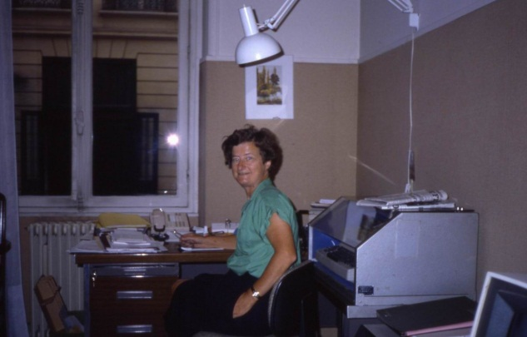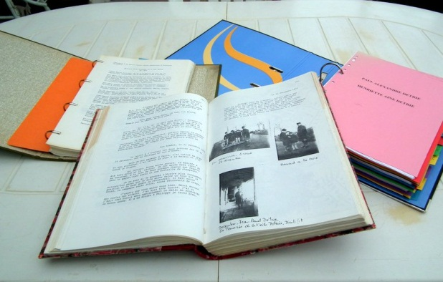

Document Tiré de la « CHRONIQUE FAMILIALE »
de Chantal Grognet

Les Courriers de Famille

Jean Mercredi 1er mai 1940

Je rentre de faire passer des examens de sous-officiers et je trouve ta lettre du 29 avril. La poste marche toujours admirablement bien.
Beau temps pas trop chaud, hier soir un peu d'orage, mais pas d'eau, les nuages filaient le long de la vallée.
Je vais diner chez le Capitaine de Truchy, ce soir avec Meaudre cousin à lui, camarade à moi. Demain Prètelat viendra diner et Meaudre part à un cours de groupe franc pendant 15 jours. En attendant le retour de Rothschild d’ici une quinzaine de jours, je vais rester seulement avec Thomas, brave garçon mais rien de très folichon. J'aurai quand même de temps en temps des invitations et je ferai signe à d'autres de venir.
J'ai vu le Colonel et j'ai eu l'occasion de parler avec lui assez longtemps, nous sommes bien ensemble.
Tant mieux pour Chantal, j'ai eu quelques craintes pour une maladie contagieuse.
Vu l'autre jour Madame Schmitt qui m'a chargé de vous dire bien des choses et d'adresser ses félicitations à Philippe, elle n'en revenait pas!
En effet, par ces temps extraordinaires les esprits travaillent beaucoup! Les prédictions en sont probablement la cause... chacun s'énerve à sa façon...
Je vais toujours très bien et j'attends ma convocation, ou plutôt les dates à choisir pour celle-ci.
Merci de Gringoire.
J'ai rêvé que tu avais une chemise de nuit en voile de soie noire, très transparente... elle était très jolie... est-ce vrai?
Pas encore terminé mes photos, espère encore un peu.
J'espère que la demande de Roger ne sera pas admise, ce serait mieux pour lui et les siens.

Jean Jeudi 2 mai 1940

Je viens d'aller déjeuner avec Henrion et passer une partie de l'après-midi avec lui. Il viendra diner mardi. Par ailleurs, sa femme à qui il doit téléphoner ce soir te demandera d'envoyer deux photos d'identité, le plus tôt possible.
J'ai reçu aussi une réponse de Paris, je peux être convoqué le vendredi, alors je vais demander le 17, de façon qu'il y ait suffisamment de temps pour que la convocation parvienne et qu'un autre de mes officiers soit rentré.
Très bon déjeuner au café en face où habitait Drion. Il va habiter de nouveau La Rochette et j’espère que c'est là où sa secrétaire pourra habiter quelques jours.
Pas de lettre de toi aujourd'hui. J'en aurai donc deux demain. J'ai communié ce matin.
Je m'entends très bien avec Henrion, tu seras heureuse je le crois.

Jean Vendredi 3 mai 1940

Je viens de recevoir tes deux lettres des 30 avril et 1er mai. J'espère que tu as maintenant mes lettres. Je n'ai pas manqué un jour à mes devoirs... épistolaires...
Le temps est agréable sans être très beau. Du soleil ce matin mais pas cet après-midi.
Meaudre est parti, pour 15 jours. Je vais toujours très bien.
Je termine ma lettre avant de reconnaître des emplacements d'armes.

Jean Samedi 4 mai 1940

Bien reçu ta lettre du 2 et suis très étonné de ton manque de courrier. J'écris tous les jours. Tu as dû les recevoir en paquet et je suis persuadé qu'au reçu de celle-ci, tu n'auras plus de crainte sur mon sort. Je suis en excellente santé et pas encore en route pour la Norvège ou l'Italie. Je vais diner ce soir chez le Général de Colstoun, ça me changera un peu. De Poret nous quitte mardi, pour un G.R.D. Je le regrette beaucoup, c'était un très agréable camarade.
J'attends mon coiffeur pour me rajeunir. Aussitôt après j'irai signer quelques papiers et je partirai aller me promener avant le diner avec Bruyant que je n'ai pas vu depuis longtemps.
Je me demande si ce n'est pas la censure qui a arrêté les lettres ces temps derniers, dans ce cas, tant pis pour elle, mais elle serait bien désagréable pour les pauvres épouses.
Sois tranquille, s'il m'arrivait quelque chose, je te ferais prévenir, c'est entendu avec tous mes officiers
Le temps est maussade, sans pluie heureusement.
Il faudrait m'envoyer par retour, ton signalement que je connais, mais pour la taille en particulier, avec deux photos pour cartes d'identité.

Athanase (père de Jean) 4 mai 1940

Mon cher Jean,
Merci pour les excellents souhaits que tu m'exprimes à l'occasion de ma fête et de mon quatre-vingtième anniversaire. Je ne croyais pas aller si loin, et je ressens de plus en plus le poids des années. Maintenant, ce qu'il me faudrait c'est une pension de famille.
Comme dans la région où vous êtes, nous avons ici une température très variable. Beau temps et pluies se succèdent sans parler du vent...
Je t'ai envoyé hier un petit colis de chocolats au lait, c'est maintenant une rareté. On ne trouve plus maintenant que du chocolat ordinaire. J'espère que tu le recevras en bon état. Aujourd'hui je t'ai expédié le dernier numéro de Match.
Merci pour la photo que tu as jointe à ta lettre du 28 mai; elle est très bien et tu es très reconnaissable,
Je suis heureux de constater les grands progrès de Philippe et j'espère des résultats sérieux. Nicole aussi est en progrès et Bernard continue à bien travailler, Quant à Chantal c'est encore trop tôt pour aller à l'école,
Les événements se précipitent et l'on ne voit pas encore ce qui va suivre. Cependant les neutres doivent être assez éclairés pour se rendre compte de ce qui les attend si, dès maintenant, ils s'obstinent à ne pas faire cause commune avec nous.
Comment vas-tu? Es-tu toujours aussi content du bon esprit de tes hommes?

Jean Dimanche 5 mai 1940

Enfin j'apprends par ta lettre d'aujourd'hui en date du 3 que tu as trois lettres. J'en suis très heureux. Je commençais à me demander ce que devenait mon courrier.
J'ai eu à déjeuner ce matin Launay et Seguin. Ça change un peu. Hier bon diner chez le Général, mais le temps est plus frais et j'ai du feu dans ma cheminée en ce moment.
Mon séjour sera probablement le 17, la demande est faite, il n'y a plus qu'à attendre. Je pense pouvoir y aller, car j'aurai Thomas, Rotschild et mon Adjudant-Chef, pendant 48 heures ou 3 jours c'est très possible, par ailleurs il y aura peut-être d'autres arrangements pour Simone avec Henrion, ce serait très bien aussi.
Adieux à de Poret demain. Attention à la censure pour les indiscrétions...

Jean Lundi 6 mai 1940

Bien reçu ta lettre du 4 où tu me dis que la secrétaire d’Henrion doit peut-être se déplacer.
Il fait beau temps. Je vais très bien, je pense sans cesse à toi. Je pense qu'Henrion pourrait te revoir. Je n'ai pas le temps d'écrire ce soir. Ce sera pour demain, J'ai un gros travail et je ne rentre qu'à l'instant à l'heure de départ du courrier.
Guigne pour les oreillons, bien que ça ne dure que dix jours, à condition de ne pas bouger.

Jean 6 mai 1940

J'écris ce soir avant de me coucher pour te dire toute la joie éprouvée au reçu de ta lettre du 4 à laquelle je me suis trouvé obligé de répondre trop brièvement.
Entendu pour la carte d'identité, et sûrement, je l'espère, j'aurai l'occasion de te voir à Paris avant le voyage. Tu n'oublieras pas d'apporter mes carnets de pension, inutile de prendre celui de la Légion d'Honneur qui est à échéance le 30 juillet.
J'ai reçu une lettre de Papa qui répond à mes voeux... pour ses 80 ans... quand j'y pense, vraiment il ne les porte pas et j'espère pour lui encore quelques bonnes années. Son écriture en effet me paraît meilleure.
Navré d'apprendre la probabilité de ce nouvel ennui avec les oreillons. Vraiment, la maison possède tous les microbes. Pour Sophie, c'est une bonne solution. Je pourrais peut-être voir la petite bonne que nous avions, soeur de celle des Bouault, on ne sait jamais, c'est à risquer, avec un peu de chance.
J'espère que tu pourras être reçue chez Henrion, rue de Pazin, rue de ton ancien domicile; je dois le revoir à la fin de la semaine, mais dans le cas d'une impossibilité de ce côté je verrai seulement avec Mme Bouault. J'ai cru comprendre l'autre jour que Simone serait emmenée en voiture de son domicile actuel, ce qui serait mieux à tous les points de vue.
Je viens d'écrire au Crédit Lyonnais pour acheter de nouvelles actions Air Liquide à l'augmentation de capital - 5 de plus avec un droit nouveau à ton compte.
Jean 7 mai 1940
Bien reçu ta lettre du 5 mai. Suis étonné que les miennes ne te parviennent plus aussi régulièrement. J'espère que tu as fait bon voyage à Paris et que tu as pensé à moi auprès de Jean-Paul. Enchanté de Nicole, je suis très en retard pour écrire à Phi. Je vais le faire à chacun d'eux. Quelle joie d'avoir des enfants travailleurs J'ai reçu aussi un paquet de chocolats de Papa.
Vite le 17, j'ai espoir d'aller te retrouver...

Simone Lisieux, Mercredi 8 mai 194O

Pas encore de lettre aujourd'hui, ce sera pour ce soir sans doute. Mais j'en ai eu deux hier, il faut savoir ne pas être trop gourmande ici bas.
Je t'écris dehors assise au soleil! il fait bon! et dire qu'il y a pendant ce temps des gens qui se battent. Quelle folie! En tous cas la Norvège a l'air complètement prise, ces allemands sont véritablement très forts...
Je suis allée hier porter mes photos à Madame Henrion et j'ai expédié deux photos à M. Henrion ainsi que ma carte d'identité. Mais est-ce que je dois demander un permis de circulation ici, ou attendre? Quand dois-je aller à Sedan? Sans doute après ta venue à Paris? Que de points d'interrogation, toute la vie se passe à s'en poser.
Les enfants vont bien. Nicole avait l'air malade hier, je l'ai gardée l'après-midi couchée. Aujourd'hui elle est repartie en classe. Guy semble pris par les oreillons mais il n'a pas de fièvre et bien peu enflé.
Bernard est mauvais comme tout et j'ai dû aller voir sa maîtresse ce matin, il ne fait rien et il est insupportable... aussi pour le punir j'ai décidé de le laisser à l'étude le soir. S'il continue à être insupportable je le mettrai demi-pensionnaire, comme cela j'aurai la paix aux déjeuners.
Phil vient de jardiner, il fait le concours de Benjamin assez amusant et qui le fait réfléchir. Il commence parait-il à aimer le latin et à s'y intéresser. Pourvu que cela dure et qu'il s'y mette une bonne fois.
Rien de neuf. Marcel est à l'Etat-Major du Colonel, navré d'avoir quitté sa batterie mais le Colonel est très bien. J'ai eu une lettre de Roger. Rien de neuf au sujet de sa demande de passer dans l'aviation que tout le monde trouve ridicule.
Les garçons sortent vendredi soir pour rentrer mercredi matin, pour la Pentecôte. Irons-nous à Bénerville? J'ignore encore, cela dépendra des oreillons; jusqu'à présent ils sont si peu graves.
J'ai mal à l'estomac car j'ai mangé des moules, mais il me semble avoir moins mal que d'habitude, j'ai mis du bicarbonate pour les faire cuire... si bien que je suis abrutie.

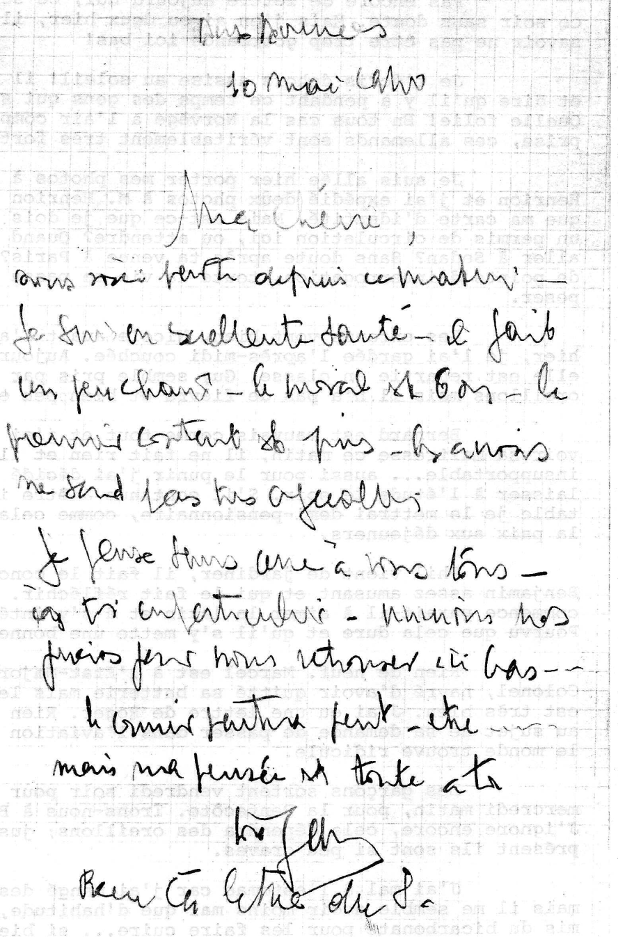

SITUATION INITIALE DE LA 5° D. L.C.

La Division a été, créée le 25 Février.
Elle se forme dans la région de SAINTE-MENEHOULD par prélèvement sur les divisions de cavalerie et apport de formations non endivisionnées (15° R.D.P.), nouvellement enrégimentées (78° R.A.) ou entièrement neuves (50 R.A.M.!., Train, Services).
Parmi ces formations, les unes sont des régiments actifs (11° Cuirassiers, 12° Chasseurs), les autres des unités de réserve (15° R.D.P.). Certaines ont un encadrement très jeune et vivant, comme le 5° R.A.M.. Pour la plupart, une période d ' instruction intense est nécessaire, tant pour les préparer au combat que pour les amalgamer et favoriser leur connaissance mutuelle.
Les circonstances ne donneront que peu de temps pour cette mise en condition. En effet, après un séjour de trois semaines au Sud de l'ARGONNE, la Division s'installera sur la frontière belge autour de SEDAN, dans une zone de 25 Km de large, entre DONCHERY et CARIGNAN (P.C. BAZEILLES), où elle devra mener de front son instruction, le recomplètement de ses unités en armement et matériel, l’exécution de travaux de défense et la préparation des diverses opérations envisagées.
L’hypothèse la plus hardie, celle qui, en fait, prévaudra le 10 mai, comporte :
- Une avance, aussi rapide que possible en Belgique en direction générale d'HOUFFALIZE à la rencontre des forces allemandes en marche
- Une action retardatrice destinée à permettre le jeu des destructions tant en BELGIQUE qu'en avant de la position de résistance (ouvrages des secteurs des ARDENNES et de MONTMEDY sur la MEUSE et le CHIERS) et l’engagement de la bataille devant celle-ci dans les conditions optima.
Cette double mission remplie, la 5°D.L.C. passera en réserve d’armée.
Elle dispose comme moyen de renforcement :
- de 3 groupes de reconnaissances : G.R.D.I. 60 et 64, G.R.C.A. 12,
- en deçà de la frontière seulement, à l’aller comme au retour, de deux bataillons de recueil, d’une compagnie et demie du Génie chargée des destructions françaises, des feux de l’artillerie lourde du 10° corps (Général GRANDSARD) à qui incombe la défense de la position de résistance dans la partie Ouest du front de la IIème armée.
La zone d’action de la division englobe :
- à l’ouest, par la 2ème brigade de Spahis (Colonel MARC)
- à l’est, par la 2° D.L.C. (Général BERNIQUET) dont la sépare au moment du démarrage, la Ière Brigade de Cavalerie (Général GAILLIARD).
La profondeur maxima du champ de bataille, de SEDAN à HOUFFALIZE est d’environ70 km.
Ce dispositif adopté par le Général CHANOINE pour exécuter sa mission comprend :
- une découverte : 1 détachement (Commandant ROUGIER) sur l’axe BOUILLON, LIBRAMONT, HOUFFALIZE avec regard sur ST HUBERT ; 1 détachement plus faible (Capitaine de CANCHY)( permissionnaire le 10 mai, le Capitaine de Cauchy sera remplacé par le Sous-Lieutenant TOUSSAINT. Il reprendra son commandement dans la nuit du 10 au 11) sur l’axe HERBEUMONT, NEUFCHATEAU, BASTOGNE.
- Une Sûreté éloignée motorisée, appelée à prendre position dans un délai aussi réduit que possible sur l’objectif d’armée : coupure de L’HOMME jalonnée par la voie ferrée ARLON, NEUFCHATEAU, LIBRAMONT.
- Un Gros destiné à renforcer au plus tôt l’occupation de cet objectif avant de pousser, le cas échéant, en avant et comprenant notamment la Cavalerie et les éléments portés les moins fluides.
- Une réserve.
En largeur, ce dispositif est fractionné en deux groupements mixtes d’importance à peu près égale, dotés chacun d’un groupe d’artillerie et d’éléments du Génie de part et d’autre d’une ligne BOUILLON, LIBRAMONT, HOUFFALIZE (tous ces points au Groupement Ouest) et aux ordres :
- du Général de COLSTOUN à l'Ouest,
- du Colonel EVAlN à l'Est.
La Réserve est à la disposition du Général de Division et commandée par le Lieutenant-Colonel de WOILLEMONT.
Tous les ordres de détail ont été donnés dans le courant d’Avril, Les groupements sont constitués. Les Chefs aux différents échelons sont orientés. Les reconnaissances sont faites. L’alerte de la mi-Avril a permis de constater le fonctionnement satisfaisant du mécanisme de transmissions et de mise en place.
Parallèlement, les déficits en matériel sont en grande partie comblés. La Brigade motorisée est équipée à neuf. Les chevaux manquants des unités à cheval ont été remplacés par des bicyclettes.
Les Groupes de Reconnaissance sont moins favorisés. En outre, la Compagnie de Transmissions divisionnaire est dotée d’un matériel insuffisant en nombre et en qualité.
La Batterie de 47 vient d'arriver. Elle se présente bien mais n’a à peu près jamais tiré. La Batterie de 25 contre avions n’a pas rejoint,
ooOoo

II
COMBATS de BELGIQUE

VENDREDI 10 MAI
L’alerte est donnée inopinément à 5 heures. Aucune mesure préalable ne l’a annoncée. Les permissions sont en cours. Le Général CHANOINE, le Colonel de WOILLEMONT Commandant la Réserve, le Capitaine de CANCHY commandant un des détachements de Découverte, notamment, sont absents. Ils rejoindront, le premier dès 11 h., les autres le soir.
Vers 6h30, les Découvertes ont franchi la frontière. Deux heures plus tard, tous les éléments ont suivi. Le P.C. et la Réserve resteront à leurs emplacements initiaux jusqu’à 13h30 pour gagner ensuite le voisinage de la frontière (Maison FRIQUET).
Les deux Découvertes progressent d’abord sans incidents. Elles entrent en contact avec les troupes belges qui se replient vers l’Ouest en faisant jouer leurs destructions. Celles-ci, qui ne retarderont guère l’avance allemande, gênent par contre considérablement les Découvertes, qu’elles coupent, en certains points, de leurs arrières.
Le détachement TOUSSAINT (axe NEUFCHATEAU, BASTOGNE) entre en contact avec l’ennemi à 10h à PETITE ROSIERE (7km N.N.E. NEUFCHATEAU). Il est très vite solidement accroché. Le Commandant de la Sûreté éloignée sur cet axe, Capitaine FONTAN, du 15° R.D.P., rejoint dans le courant de l’après-midi la Découverte qui passe sous son commandement. Le groupement ainsi constitué prend l’ennemi sous son feu et le bouscule. A l’approche de la nuit il se replie sur BERJEUX et s’y barricade.
A la droite, le détachement correspondant du Capitaine CHABOT a été accroché à WITTIMONT où il fait un prisonnier appartenant à une formation légère ennemie.
Le détachement Rougier n’a été retardé dans sa marche que par des destructions, il touche HOUFFALIZE.
En fin de journée, le dispositif de la Division sera le suivant :
- Eléments avancés au voisinage d’HOUFFALIZE et sur la route NEUFCHATEAU-BASTOGNE, où le contact est maintenu entre PETITE ROSIERE et BERJEUX.
- Gros sur la coupure de l’HOMME et la voie ferrée LIBRAMONT-NEUFCHATEAU.
- P.C. au BOIS MONTY à mi-chemin entre BOUILLON et BERTRIX.
- Réserve vers FAYS LES VENEURS.
La position occupée apparaît comme une bonne base de départ pour une progression ultérieure mais comme un obstacle antichars dérisoire, malgré quelques travaux effectués par les Belges.
Pendant la nuit, les troupes perfectionnent leur défense, les éléments avancés prêts à reprendre le mouvement en avant au point du jour. La Compagnie du Génie achèvera de mettre au point les destructions prévues tant sur l’objectif que, plus en arrière, sur la voie ferrée FLORENVILLE- DINANT.
Au cours de la journée, la 2° Brigade de Spahis a progressé normalement à l’Ouest. Par contre, à l’Est, la 2° D.L.C. a eu la tâche dure. Dans la soirée du 10, elle a dû occuper des positions un peu en arrière de celles prévues. Entre NEUFCHATEAU et LEGLISE, il y a, d’une division à l’autre, un décrochement de quelques kilomètres. Le Lt-Colonel du PASSAGE, qui commande l’aile droite du groupement EVAIN, étend en conséquence son front qui est ainsi approximativement orienté face à l’Est.
SAMEDI 11 MAI
Au cours de la nuit pas d’incidents.
Vers 2 h du matin, la IIème Armée donne l’ordre d’aligner au cours de la journée l’aile droite de la division sur la 2° D.L.C. qui est fortement pressée.
Vers 3h, le détachement FONTAN débouche de BERJEUX en direction de BASTOGNE. A 1 km de son point de départ, il est arrêté par les chars ennemis appuyés par l’infanterie et doit céder lentement le terrain.
Vers 7h, le détachement CHABOT qui a également repris sa marche en avant, rencontre l’ennemi à FAUVILLERS. Ses pelotons s’engagent vigoureusement. Le sous-lieutenant KOLTZ est blessé et fait prisonnier.
Ainsi, la situation apparait plus claire. Les colonnes allemandes parties d’une ligne frontière N.S. et marchant vers le S.O. accrochent successivement le dispositif français d’Est en Ouest. Durs combats de la 2° D.L.C. dès le 10, contact puis refoulement du détachement de Découverte de BASTOGNE. Par contre, rien encore à l’Ouest où le D.D. ROUGIER qui a dispersé de faibles détachements ennemis et, plus loin, la Brigade de Spahis, ne signalent pas de difficultés.
La menace ainsi définie se précise d’ailleurs dès les premières heures de la matinée.
Le groupement EVAIN (P.C. à PETITVOIR) comprend le sous-groupement LABOUCHE, qui défend NEUFCHATEAU et le sous-groupement DU PASSAGE, qui le couvre face à l’Est, à hauteur de la route de ROSSIGNOL. Une batterie de 105, installée près de PETITVOIR, appuie la défense de NEUFCHATEAU.
Vers 9h, tandis que les détachements FONTAN et de CHABOT disputent pied à pied le terrain à l’ennemi au N.E. et à l’E de NEUFCHATEAU, une attaque d’une trentaine de chars ennemis, débouchant dans le flanc droit du groupement, bouscule les unités étirées au maximum du Lt-Colonel du PASSAGE et canonne à bout portant la batterie de 105. Celle-ci, qui perd en quelques instants son chef, le Capitaine LIENKUGEL-LECOCQ, l’Aspirant HUGUET et une trentaine de canonniers, incendie les 4 premiers chars, puis est submergée. Le Colonel EVAIN, subitement découvert, est en grand danger, la défense de NEUFCHATEAU est tournée.
Le Colonel EVAIN donne l’ordre d’évacuer NEUFCHATEAU dont les destructions ont déjà fonctionné, et formé un crochet défensif face à l’Est. La poussée ennemie d’abord arrêtée, reprend progressivement pour devenir moins vive en fin de la matinée.
Eu égard à cette situation, le Général CHANOINE prend les décisions successives suivantes :
- Vers 10h., le Lt-Colonet de VOILLEMONT, laissant au Lt-Colonel CREMIERE le commandement des éléments à cheval de la Réserve, est poussé avec ses éléments motorisés dans la région de BERTRIX pour étayer la partie entamée du front et couvrir la division contre une pression accentuée de l’ennemi sur son front. Il est rejoint par le détachement de Découverte ROUGIER qui, sa mission dans la région d’HOUFFALIZE terminée, a réussi à rentrer par un itinéraire détourné, étant coupé des gros par les destructions belges.
- Le Capitaine LOPIN commandant le Génie divisionnaire, termine et met en œuvre les destructions de la région de BERTRIX.
- Vers 12h., en présence du glissement des chars et des éléments motorisés ennemis qui accentuent maintenant leur pression sur le groupement EVAIN et accrochent le groupement COLSTOUN à LIBRAMONT, le Général CHANOINE, estimant en grand risque d’être enlevée son aile gauche, menacée de front et de flanc, donne à tous les éléments l’ordre de se replier sur la SEMOY. Ce repli s’exécute aussitôt.
Au groupement EVAIN, certains éléments du 11° Cuirassiers, installés aux abords de NEUFCHATEAU (demi-régiment FINAZ) dont la droite (Escadron PILLAFORT) a dû se lier au mouvement de repli du sous groupement du PASSAGE, sont devancés sur leur ligne de retraite par l’ennemi et coupés du reste de la division.
C’est ainsi que disparait l’Escadron GROGNET.
Après avoir déboité franchement vers l’Ouest, cet escadron s’est vu fermer successivement tous les itinéraires menant vers la France. Dans ces conditions, le Capitaine GROGNET se décide, pour exploiter le couvert des bois, à sacrifier ses chevaux. Il regroupe tous les éléments épars rencontrés et s’achemine vers la MEUSE. Marchant la nuit, caché le jour, s’infiltrant à travers les colonnes ennemies de plus en plus denses, privé de tout ravitaillement, il finit par être encerclé le 17, à hauteur de la frontière, et capitule pour éviter l’inutile massacre d’une troupe à bout de forces et de munitions.
Au cours de cette équipée, à l’héroisme et à l’endurance de laquelle l’ennemi a rendu hommage, les maréchaux des logis GARDER et MONGEY, envoyés en reconnaissance et séparés de leur escadron, réussiront à regagner les lignes françaises le 4 juin, porteurs de renseignements précieux, dont certains ont pu être exploités immédiatement, sur l’organisation des arrières dans la région de la MEUSE.(voir leur odyssée plus loin)
Le groupement COLSTHOM doit se décrocher d’un ennemi maintenant très actif. Le détachement de Sûreté éloignée (escadron RIBES, du 15° R.D.P.) qui a pris la découverte à son compte après le retour du détachement ROUGIER, est entré en contact avec l’ennemi dont il entrave puis arrête la progression. Au moment où le repli est ordonné, il réussit à se dégager, grâce aux vigoureuses et habiles réactions de la patrouille mixte (automitrailleuse de reconnaissance et motocyclistes) du lieutenant de VILLELUME . Le Sergent-chef ANDRE, de la compagnie du Génie divisionnaire, met le feu aux derniers fourneaux de mine à quelques pas des assaillants. Autour de LIBRAMONT, les escadrons CHAMPVALLIER et MASIN, du 12° Chasseurs, ce dernier « soutien d’artillerie », ne pourront, comme le reste du groupement, se porter directement sur la SEMOY. Poursuivis par les chars, ils devront déboiter vers l’Ouest et rejoindront le gros de leur régiment le 13 à CORNAGE ;
Les patrouilles ennemies très mordantes s’infiltrent à la faveur de l’obscurité et des bois. Le Commandant RICHIER du 12° Chasseurs, est cerné et fait prisonnier par l’une d’elles. Le Capitaine CASATI-OLLIER et le Lieutenant HERARD du 15° R.D.P. sont abattus à bout portant.
A la tombée de la nuit, BOUILLON subit un bombardement intense ainsi que les carrefours de la vallée de la CHIERS.

2° ARMEE 59 D.L.C. Montpellier, 16 décembre 1940
11 REGIMENT DE CUIRASSIERS
Escadron GROGNET --•

RELATION DES EVENEMENTS SURVENUS A L'ESCADRON GROGNET
DU 10 AU 17 MAI 1940

(pour tenir lieu du Journal de Marche détruit volontairement le 17 Mai)
10 Mai 1940
. - Cantonnement à Pouru-aux-Bois (10 km Est de Sedan)
A la nouvelle inattendue que les Allemands ont envahi Belgique et Luxembourg, l'escadron reçoit la mission de se porter à Neufchateau (Belgique) pour occuper la position et s'y installer définitivement face au Nord-Est. L'escadron constituera en quelque sorte la charnière de la ligne défensive jetée en avant par le régiment: il doit être en effet encadré à droite par l'escadron Pillafort (3° esc.), à gauche par l'escadron Beau (1er esc,), le 4° escadron demeurant en réserve. Il est chargé de tenir l'important noeud de route formé par Neufchateau et dans cet objet a reçu un renfort de deux pièces de 25. Malheureusement, l'escadron est privé d'un de ses meilleurs officiers, le Lieutenant Meaudre, détaché au cours des groupes francs.
Le départ de Pouru-aux-Bois a lieu à 9 heures. L'escadron est formé en deux colonnes parallèles, chacune sur un itinéraire particulier, selon l'ordre de marche suivant:
- ) Groupe de Commandement, pelotons Thomas et Venturini.
Itinéraire; Maison-Blanche, Mortehan, Gribomont.
- ) Pelotons Meaudre, Rothschild.
Itinéraire: Muno, Herbeumont, Gribomont.
Le trajet s'effectue sans incidents. Après une étape d'environ 50 km, l'escadron atteint Neufchateau à 16 heures et procède à son installation définitive immédiate.
Des contacts lointains ont été pris entre des éléments avancés et des Panzer-Divisionen, mais à 20 heures, la sûreté éloignée, constituée par un escadron moto du 15° R.D.P. (Capitaine Chabot), est refoulée à Neufchateau, sur la pression d'éléments blindés ennemis. Dès son repli, le Capitaine Grognet donne l'ordre de faire sauter la destruction d'Hamipré (accident de l'Adjudant-Chef d'Acheux, du 3° escadron. Le Capitaine, présent, fait envoyer une ambulance pour transporter le blessé à Neufchateau où il sera soigné en attendant d'être évacué).
De son côté la sûreté éloignée détachée vers le Nord (Capitaine Fontan, 5° A.M.) indique à 20 heures par estafette que rien n'a été observé sur l'ennemi sauf une cinquantaine d'hommes à pied, dans la région de Bercheux. L'escadron est stationné lui-même vers Molinfaing où il passera la nuit.
Durant la nuit se produisent de nombreux incidents, dus au reflux désordonné des Belges, civils et militaires, devant la progression rapide de l'envahisseur.
ooOoo

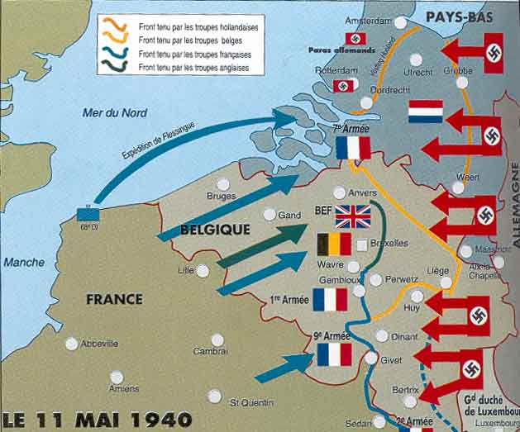

11 Mai 1940
L'installation de l'escadron Grognet est organisée, dans ses grandes lignes, de la manière suivante:
- A droite: Direction Hamipré: Peloton Rothschild renforcé d'un 25 et, à titre provisoire, du peloton moto Beaudoin (15° R.D.P.). Le 25 bat la route Est, vers Hamipré.
- A gauche: Direction Longlier: Peloton Thomas, renforcé du second 25 qui prend sous son feu la route Nord-Est débouchant de Longlier.
- Dans Neufchâteau; les pelotons Meaudre et Venturini organisent la défense de la ville, édifient des barricades anti-chars.
- P-C-: Installé à la sortie Sud-Ouest de Neufchâteau avec celui du Capitaine Finaz, commandant le 1° demi-régiment (au cours de la nuit écoulée, le P.C. était situé au centre de Neufchâteau).
Conformément au plan prévu, l'escadron a pris position sur l'axe de marche principal du régiment, encadré sur sa droite par le 3° escadron (Capitaine Pillafort) et sur sa gauche par le premier (Lieutenant Beau). Il couvre en outre directement le P.C. du Colonel Labouche, commandant le régiment, installé à Petitvoir.
La mission est de tenir le point d'appui de Neufchâteau, d'empêcher tout franchissement de la voie ferrée dirigée N.O.-S.E. (Libramont-Marbehan) et principalement d'interdire toutes les routes venant du Nord et de l'Est.
La durée de la mission est prévue, sauf ordre de repli, pour deux ou trois jours, conformément aux instructions verbales données le matin même à 7 h. 30 au Capitaine Grognet par le Colonel, confirmée par le s/Lieutenant Léauté, officier de renseignements, à 8 h. 30, et par le Capitaine Finaz à 10 heures.
oOo
Le premier contact est pris à 9 h. par le peloton Rothschild, engagé immédiatement contre les chars moyens allemands.
Le peloton Rothschild réussit d'emblée à détruire quatre chars et six side, mais est menacé de débordement sur sa droite par suite du repli, dès 8 h. 30, de l'escadron de droite (Capitaine Pillafort). L'ordre de repli est donné sur place au peloton par le Capitaine Grognet lui-même. Le décrochage est réussi à 10 h. 30 et le peloton s'installe, conformément au dispositif prévu, sur une nouvelle position aux lisières Est de Neufchâteau. Il y sera renforcé par le peloton Meaudre. Immédiatement après le passage du peloton, on fait sauter les destructions de cette zone.
Le peloton Thomas, de son côté, a été survolé dès neuf heures par l'aviation ennemie, et menacé par des chars moyens descendant vers la droite, sur Hamipré. Le F.M. du tireur Provost atteint un avion Dornier qui s'abat en flammes dans un pré. Par le feu des F.M. (balles perforantes), les chars sont repoussés, ils tentent de passer vers la gauche. Plusieurs, touchés de plein fouet, sont mis hors de combat.
La sûreté éloignée (Capitaine Fontan) rejoint Neufchâteau vers 10 heures. Dès son repli, on a mis feu aux destructions prévues de Longlier. Cependant, le nombre des chars ennemis augmente sans cesse, tant sur Hamipré que sur Longlier.
Bien qu'au total l'escadron ait sûrement mis hors de combat ou détruit 12 chars, 22 sides et 1 avion, malgré quelques A.M. de renfort rendues inutiles par l'afflux des chars adverses, la position de Neufchâteau devient rapidement intenable en raison du retrait du 15° R.D.P. et surtout du repli imprévu du 3° escadron, effectué dès 8 h. 30, soit une demi-heure avant toute prise de contact dans le sous-quartier de l'escadron Grognet. Or, l'ordre de repli qui a touché le 3° escadron n'est pas parvenu à l'escadron Grognet, lequel s'est trouvé brusquement, sans avertissement préalable, découvert sur son flanc droit.
L'escadron, isolé dans Neufchâteau, est menacé d'un débordement par la droite (S-E) et même d'un encerclement complet qui le couperait de ses arrières. La menace devient a chaque instant plus pressante. Déjà on distingue de l'infanterie ennemie s'infiltrant dans les bois qu'occupait le 3° escadron, et descendant le long des pentes qui bordent Neufchateau vers le Sud-Est Le groupe de commandement, aidé par les éléments d'une des deux compagnies de Chasseurs Ardennais arrêtés par le Capitaine et amalgamés à l'escadron, ouvre un feu nourri sur les fantassins allemands et paraît enrayer leur avance momentanément. Cependant des chars ennemis ont réussi, par un plus large mouvement tournant, à dépasser Neufchâteau par le Sud, puisqu'un agent de liaison motocycliste envoyé par le Capitaine Grognet au P.C. du Colonel Labouche à Petitvoir revient avec la nouvelle que Petitvoir est en flammes et que rien du P.C. du régiment ne semble y subsister.
Le Capitaine commandant rend compte au Capitaine Finaz de la situation et à 13 heures reçoit verbalement de ce dernier l'ordre de repli par l'Ouest. Le Capitaine transmet sur le champ l'ordre à son escadron, dont les différents pelotons se trouvent éloignés de 2 à 3 km les uns des autres. Le repli s'effectue à partir de 13 h. 45 à cheval.
En l'absence d'ordres nouveaux, les liaisons étant rompues avec les autres escadrons, et impossibles avec le P.C. détruit et disparu du régiment, 1'intention du Capitaine est de regagner la position de ralliement prévue, Pouru-aux-Bois, en maintenant groupé, sous la main de son chef, l'escadron, entier, prêt à toute éventualité. Cette cohésion, matérielle et morale, est le seul moyen de prolonger au maximum la vie du personnel dans des circonstances critiques et permet l'espoir de rejoindre les troupes amies.
Les routes étant coupées vers le Sud par une progression rapide des engins blindés ennemis en direction de l'Ouest, l'itinéraire le plus sensé semble être de tenter le passage au moyen d'un large mouvement de rocade vers Neuvillers.
Au cours de l'exécution immédiate de cette marche, l'escadron rencontre un peloton isolé de l'escadron Beau, commandé par un sous-officier. Celui-ci vient du Nord et fournit les indications suivantes:
- Le peloton a reçu l'ordre de décrocher à 13 h. 20 au village de Semel.
- Vu les mouvements de l'ennemi au Nord, il semble préférable actuellement d'adopter la direction Sud-Est.
Dans Tournay, l'escadron se trouve en présence d'un afflux considérable d'éléments divers: colonne motorisée du Capitaine Fontan, escadron Beau, un peloton de l'escadron Seguin (escadron de mitrailleuses du 11° Cuirassiers). En conséquence, après avoir pris contact avec le Capitaine Finaz, le Capitaine Grognet, pour dégager son unité de l'encombrement dans un village étroit, donne l'ordre de reprendre la marche sur Neuvillers, puis d'obliquer vers le Sud-Ouest. Sur la route Sud-Ouest de Neuvillers, l'escadron est dépassé par la colonne motorisée du Capitaine Fontant qui, se heurtant à des éléments blindés ennemis, est obligée de s'arrêter brusquement et d'ouvrir le feu. Le Capitaine Grognet déboîte aussitôt vers l'Ouest, dans des boqueteaux qui mettent l'escadron à l'abri des vues. Placé lui-même derrière un repli de terrain il observe la situation et prépare ses ordres pour faire déborder la position ennemie par la gauche lorsque soudain les éléments chenilles amis font demi-tour et disparaissent vers le Sud-Ouest en suivant un layon qui paraît sans issue. Soumis à des tirs de mortiers et de mitrailleuses lourdes, l'escadron a des blessés dont plusieurs ont pu être pris heureusement sur les dernières voitures de l'escadron Fontan.
Seul dès lors avec son unité, le Capitaine remonte à cheval et poursuit rapidement son repli vers le Sud-Ouest, où il pénétrera bientôt dans les bois, tandis qu'un petit avion blindé ennemi observe avec persistance tous les mouvements des éléments français. A chacun de ses passages il est gêné par des rafales des F.M. de l'escadron, qui l'empêchent de séjourner dans les régions immédiates.
L'escadron reprend sa marche maintenant vers le Sud-Ouest, le mouvement de rocade paraissant suffisamment ample. Mais l'ennemi l'a gagné de vitesse. Bertrix(C'est à Bertrix que le Colonel Henri Détrie, père de Simone, a été tué le 22 août 1914 http://labatailledeluchy.e-monsite.com/) est occupé et la retraite vers le Sud semble définitivement coupée. La décision prise est de contourner Bertrix par le Nord-Ouest, et de dessiner une nouvelle rocade avec l'espoir de prendre du champ. La progression recommence donc, vers l'Ouest, tandis que le petit avion blindé survole avec ténacité toute la région où se déplace l'escadron. Mais les colonnes ennemies ont déjà depuis longtemps commencé à passer, et des patrouilles de l'escadron, envoyées en reconnaissance, rendent compte que Fays-les-Veneurs est fortement tenu. Ce village est pourtant situé à plus de 20 km en plein Ouest de Neufchâteau.
La nuit tombe. Un seul espoir demeure de se replier sur Pouru-aux-Bois et regagner les lignes françaises dont l'escadron se trouve désormais coupé, mais il nécessite une pénible décision: le sacrifice des chevaux. Ceux-ci ont rendu d'inappréciables services jusqu'à présent (mobilité, rapidité, fluidité) pour des déplacements dans une zone non encore entièrement occupée par l'ennemi. Mais la nuit est venue, il faut fractionner l'unité en petits détachements cohérents et parfaitement silencieux pour franchir les routes sillonnées d'allemands, il faut se soustraire au maximum à l'observation immédiate des ennemis. Les chevaux sont donc abandonnés dans un petit bois au Sud d'Offagne. Chaque cavalier a le coeur serré.
Il s'agit maintenant de traverser la grand route Libramont-Rochehaut, et cette route est gardée par des chars ennemis et sillonnée de convois incessants qui, dans un perpétuel roulement, avancent d'Est en Ouest. La traversée, impossible avec des chevaux, n'est réussie qu'à la nuit noire et par petits groupes. Ceux-ci se réunissent une fois la route franchie.
La marche de nuit reprend alors, à la boussole, à travers bois, vers la Semois, au bruit des convois allemands roulant toujours sur les grandes routes. De temps en temps un cri de chouette: c'est le signe de ralliement des cavaliers qui dans la nuit se sont écartés par mégarde de la troupe. Enfin l'escadron bivouaque en forêt, couvert par quelques sentinelles. Les deux jours de vivres de réserve touchent à leur fin. Il n'y aura plus moyen de les renouveler. La journée a été épuisante, après de longues heures de combat contre des ennemis supérieurs en armement et en nombre, une étape à cheval semée d'imprévus et de dangers, et une marche nocturne à pied dans des conditions extrêmement pénibles et une région particulièrement difficile. Néanmoins le moral de la troupe, réunie autour de son chef, demeure au-dessus de l'adversité, et le restera jusqu'au bout.

12 Mai 1940
Au petit matin, l'escadron se retrouve, livré à lui-même, sans vivres, et toutes communications rompues avec les français, au coeur d'un bois de sapins très épais, au Sud de la ferme Géripont. On approche de cette ferme. Des silhouettes se profilent autour des bâtiments, aperçus à travers les arbres. Ennemis? Amis? Après quelques moments de pénible incertitude, on reconnaît le peloton Bridoux, de l'escadron Beau. Lui aussi a été contraint de faire abandon de ses chevaux. Il a perdu la moitié de ses effectifs et joint sa destinée à celle de l'escadron.
La journée se passe, longue, dans le bois, où l'escadron se trouve encerclé par plusieurs détachements d'ennemis intrigués, fouillant la forêt en toutes directions, Des voitures blindées stationnent tout autour du bois et font supposer que la retraite est découverte. Les pelotons s'installent en carré, prêts à faire face à toute éventualité. Les heures sont lourdes, interminables. A la tombée du jour, on prend enfin le dispositif de départ, comme il sera tous les soirs à venir, dans les terrains les plus divers, et en avant à l'aide de la boussole.
13 Mai 1940
La marche est reprise, pénible, à travers bois, toujours couverte par des patrouilles, en direction du S-S.E. Le Capitaine connaît particulièrement bien cette région pour y avoir fait des reconnaissances en temps de paix; son intention est de franchir la Semoy au gué de Cugnon dans la nuit. Malheureusement un sous-officier et un brigadier chef détachés en reconnaissance, trompés par la similitude de deux boucles de rivière, ont pris pour la Semoy le ruisseau de Muno, un de ses affluents de rive droite. Cette erreur provoque la perte d'une journée doublement précieuse car les vivres sont, depuis vingt-quatre heures, complètement épuisés, et les allemands, en nombre croissant, fouillent les bois en toutes directions. Tout mouvement de jour est impossible, il faut remettre à demain la tentative de passage de la Semoy. Cependant la proximité de la rivière, peu distante elle-même de la frontière française, entretient l'espoir au coeur des hommes. Ni la faim, ni la fatigue physique n'ont entamé l'ardeur de chacun.
14 Mai 1940
Dans l'après-midi, le Maréchal des Logis Garder et le Brigadier Chef Parât, détachés encore une fois, réussissent à reconnaître le gué de Cugnon sur la Semoy. A la nuit tombante la marche reprend donc, toujours éclairée par des patrouilles. Le terrain devient de plus en plus difficile. Il faut traverser comme un réseau de coupures et les pentes en sont abruptes et glissantes. Plusieurs hommes, dont le cavalier Pittavino, tombent d'épuisement au cours de ces escalades, mais ne sont pas abandonnés. On approche de la Semoy. On la devine, on la distingue peu à peu à travers les arbres, mais au bas des pentes qui donnent accès à la rivière, il faut encore couper des clôtures.
15 Mai 1940
A 0 h. 15, par clair de lune, entre deux postes allemands rapprochés, commence le passage du gué. On entend dans le village la musique d'un accordéon, accompagnée de chants allemands. Pour éviter de faire repérer ses hommes dans la nuit claire, le Capitaine a fait enlever les casques. On avance à pas lents, sans bruit, en file indienne, chacun tenant le ceinturon de l'homme qui précède. Heureusement l'eau ne monte que jusqu'au niveau des hanches.
L'escadron a passé, les nerfs se détendent. Quel soulagement, quelle joie! La coupure la plus difficile et la plus dangereuse est traversée. Il n'y a plus de doute, la partie est gagnée puisque la frontière n'est pas loin et que les lignes françaises, par suite, seront bientôt rejointes. Plusieurs cavaliers, d'un élan spontané, s'écrient: "Ah! mon Capitaine, on va vous porter en triomphe!". Les braves gens! Eux non plus ne s'attendaient pas aux déceptions d'une triste réalité.
Quelques instants après le franchissement de la Semoy, une colonne motorisée d'artillerie passe sur la route qui longe le bois en direction de Cugnon. Elle oblige l'escadron à faire une halte forcée, de trois quarts d'heure, à proximité immédiate des ennemis. Puis la marche reprend, pénible, toujours en pleine nuit, le long du ravin sud de Cugnon. Il faut traverser fourrés et broussailles. Au lever du jour l'escadron s'arrête au bord du ruisseau pour se reposer. Les hommes sont si las physiquement que certains auraient tendance à ne plus se camoufler. Deux allemands trop curieux, rôdant à proximité, sont expédiés ailleurs, mais l'incident nécessite un départ immédiat et par ordre du Capitaine, l'escadron va faire halte au bord du même ruisseau, quelques centaines de mètres en amont.
Sans vivres depuis trois jours, le moral n'a jamais été meilleur.
16 Mai 1940
Presque sans cesse on aperçoit le petit avion blindé, remarqué déjà l'après-midi du 11. Toujours aussi passent dans le ciel, par vagues successives, de grands avions à croix gammée. Jamais on ne verra un seul appareil français. La confiance demeure quand même.
Vers 11 heures du matin, le Capitaine, désireux de ravitailler coûte que coûte son unité, décide d'envoyer en mission les Maréchaux-des-Logis Garder et Mongey. Ils sont chargés:
1) de reconnaître le lieu de destination Pouru-aux-Bois et faire rechercher du ravitaillement dans cette région où le Capitaine espère trouver encore des éléments français;
2) En cas d'impossibilité de faire autrement, de rejoindre nos lignes et renseigner le commandement. (Le Capitaine apprendra plus tard qu'ils ont rempli heureusement leur mission et réussi à rejoindre les troupes françaises, après de dures épreuves, le 4 juin). (Rapports joints).
Cependant, l'escadron se trouve devant un nouvel obstacle à franchir: c'est la grand route Florenville-Bouillon, parallèle à la frontière. Il s'agit de la traverser, elle aussi, bien qu'elle soit, plus encore que les autres, sillonnée de colonnes motorisées ennemies roulant incessamment d'Est en Ouest. En outre de nombreux allemands jalonnent la route avec des chiens loups. La situation est très délicate.
En fin de journée, l'escadron parvient en bordure même de la route où il attend, à partir de 21 h. 30, l'occasion propice. La chaussée étant goudronnée, le Capitaine, afin d'amortir le bruit de la marche, a donné l'ordre d'entourer les souliers avec les mouchoirs ou les chaussettes. Les heures passent dans l'attente. Sans vivres depuis quatre jours.
17 Mai 1940
A partir de 0 h. 30 on commence à franchir la route par détachements fractionnés qui bondissent dans les intervalles des colonnes ennemies. A 1 h. 45 l'escadron est regroupé dans le ravin voisin du Château des Amerois. Aux premières lueurs du jour il atteint les parages du Grand Hez, au Bois des Amerois. La frontière est toute proche, et Pouru-aux-Bois à quelques kilomètres au-delà, dans des bois bien connus. La proximité du salut fait luire l'espoir au coeur de tous.
Un sous-officier du 1° escadron, mourant de soif, obtient l'autorisation d'aller chercher de l'eau au Château des Amerois. Il ne reviendra pas...
A sa place on voit paraître avec stupeur deux colonnes allemandes. Elles se dirigent en droite ligne sur le fourré où, acculé à un grillage, l'escadron se trouve dissimulé. L'ennemi encercle de tous côtés le taillis occupé par les français. La minute est poignante. Les hommes, au nombre d'une centaine, qui constituent tout ce qui reste de l'escadron, sont épuisés de fatigue et de faim (ils n'ont pas mangé depuis cinq jours). Les munitions sont très réduites. Toute résistance serait inutile, déraisonnable. Les allemands se sont infiltrés; brusquement ils bondissent en hurlant et en tirant, et avant que les français aient pu trahir leur présence, ils sont déjà au milieu de l'unité. Le Capitaine commandant se lève. Un allemand qui le couchait en joue est arrêté d'un geste de son Capitaine. La reddition se fait, avec dépit, mais dans l'honneur.
Le Capitaine allemand félicite le Capitaine français, et à la demande de celui-ci fait restaurer tous les hommes. Le jour même les prisonniers, par Pouru-aux-Bois et Francheval, sont dirigés sur Bazeilles, et le soir sur Sedan, où ils retrouvent, au Quartier du 12° Chasseur, un nombre considérable de prisonniers français.
L'Adjudant Hortoland, particulièrement énergique, aide précieux pour son Capitaine, n'est pas là. A-t-il pu se dissimuler? se sauver? c'est un espoir. Le fonctionnaire-brigadier secrétaire Chardac, qui durant ces longs jours d'épreuve, malgré la difficulté et la diversité des terrains, comme l'agent de liaison Michel, s'est dépensé sans compter, a dû détruire toute sa comptabilité de route et le journal de marche tenu heure par heure au prix de peines de toute nature.
On a pu faire disparaître tous les papiers. Les armes ont pu être toutes rendues inutilisables. Le courage, l'endurance, le dévouement sans limites de ces braves cuirassiers n'ont abouti qu'à une profonde déception. Mais de toute manière l'idée, si fortement espérée, de rejoindre les lignes françaises, n'était qu'une chimère: car la horde allemande avait déjà dépassé Rethel.
Le Capitaine Grognet Commandant le 2° Escadron,

Note du 11 mai 1940:
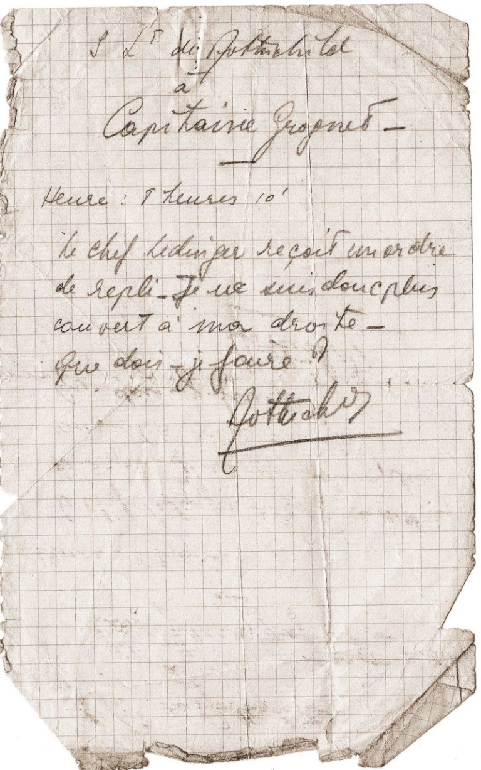

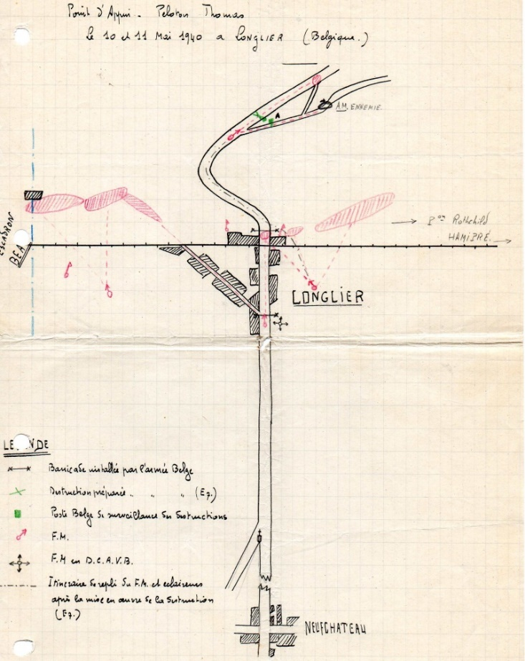

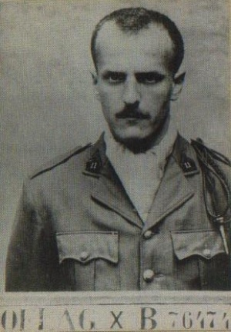

Elie de Rotschild Après avoir servi dans les troupes alliées et été fait prisonnier par les Allemands lors de la Seconde Guerre mondiale, le baron Elie de Rothschild reprend, à 29 ans, l'exploitation des vignes de Château Lafitte, leur donnant une nouvelle impulsion. En 1974, quand ses objectifs de modernisation sont atteints, il passe la main à son neveu, le baron Eric de Rothschild.
• • •
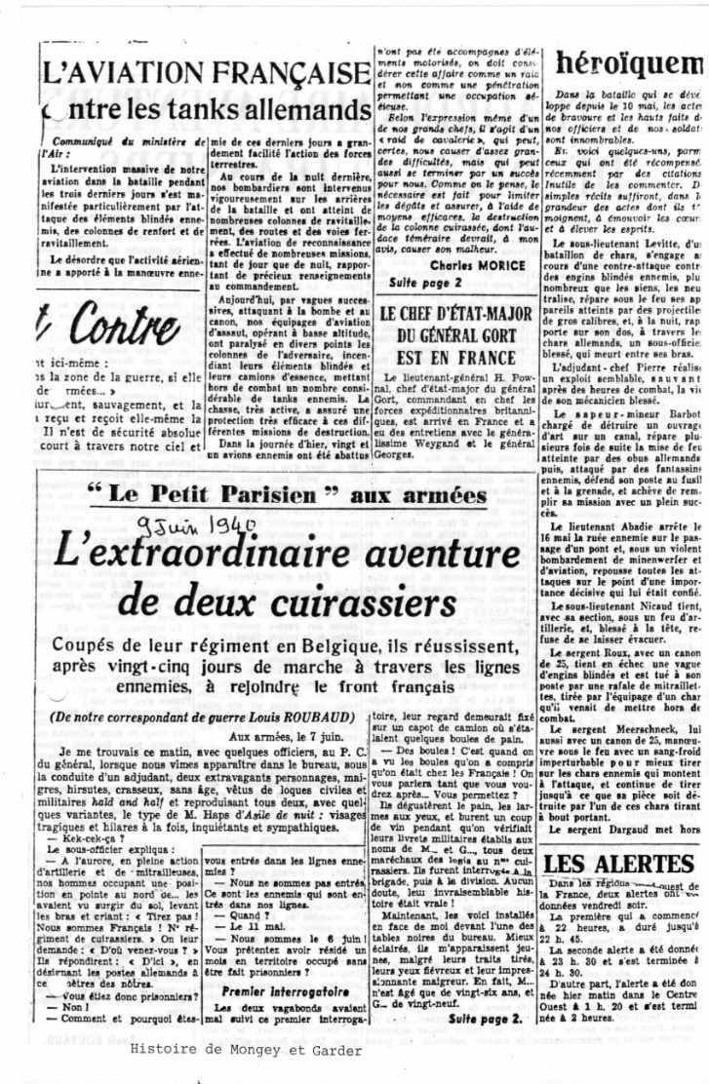
Extra du « Le Petit Parisien » aux armées juin 1940
Il s’agit de Mongey et de Garder

L'EXTRAORDINAIRE AVENTURE
DE DEUX CUIRASSIERS

Coupés de leur régiment en Belgique, ils réussissent, après vingt -cinq jours de marche à travers les lignes à rejoindre le front français
(De notre correspondant de guerre Louis ROUBAUD)
Aux armées, le 7 juin.
Je me trouvais ce matin, avec quelques officiers, au P. C. du général, lorsque nous vîmes apparaître dans le bureau, sous la conduite d'un adjudant, deux extravagants personnages, maigres, hirsutes, crasseux, sans âge, vêtus de loques civiles et militaires hald and half et reproduisant tous deux, avec quelques variantes, le type de M. Haps d'Asile de nuit : visages tragiques et hilares à la fois, inquiétants et sympathiques.
— Kek-cek-ça ?
Le sous-officier expliqua :
A l’aurore, en pleine action d’artillerie et de mitrailleuses, nos hommes occupant une position en pointe au nord de … les sentinelles avaient vu surgir du sol, levant les bras et criant : « Tirez pas ! Nous sommes français ! N° régiment cuirassier « On leur demande : « D’où venez-vous ? » Ils répondirent : « D’ici », en désignant les postes allemands à cent mètres des nôtres.
Vous êtes des prisonniers ?
Non !
Comment et pourquoi êtes-vous entrés dans les lignes ennemies ?
Nous ne sommes pas entrés. Ce sont les ennemis qui sont entrés dans nos lignes.
Quand ?
Le 11 mai. Nous sommes le 6 juin
Vous prétendez avoir résidé un mois en territoire occupé sans être fait prisonniers ?

Premier Interrogatoire
Les deux vagabonds avaient mal suivi ce premier interrogatoire, leur regard demeurait fixé sur un capot de camion où s'étalaient quelques boules de pain.
— Des boules ! C'est quand on a vu les boules qu'on a compris qu'on était chez les Français î On vous parlera tant que vous voudrez après…. Vous permettez ?
Ils dégustèrent le pain, les larmes aux yeux, et burent un coup de vin pendant qu'on vérifiait leurs livrets militaires établis aux noms de M_ et G..., tous deux maréchaux des logis au 11ème cuirassiers. Ils furent interrogés à la brigade, puis à la division. Aucun doute, leur invraisemblable histoire était vraie !
Maintenant, les voici installés en face de moi devant l'une des tables noires du bureau. Mieux éclairés, ils m'apparaissent jeunes, malgré leurs traits tirés, leurs yeux fiévreux et leur impressionnante maigreur. En fait, M... n'est âgé que de vingt-six ans, et G... de vingt-neuf.
D’accord avec son camarade. G... prend la parole. Il s'exprime correctement et clairement :
— Partons du 10 mai, si vous le voulez. Notre régiment, ce jour-là, est entré en Belgique. Il est bon de dire que nous sommes des vrais cavaliers avec des chevaux, des cavaliers hippo. Nous avons fait, ce jour-là, du beau travail, un avion descendu, trois chars déglingués. Notre escadron, installé à N..., n'a pas cédé un mètre de terrain aux Boches trois fois plus nombreux que nous sur ce point. Mais, dans d'aussi grandes batailles, on n'y comprend rien. Nous nous trouvons, le 11, coupés du régiment, sans communications avec notre colonel. Notre chef d'escadron essaie de nous faire rabattre sur le n° chasseurs qui est à côté. Un tir de mortiers et mitrailleuses lourdes nous rend cette jonction impossible, surtout avec nos chevaux.
Le 12, notre situation parait claire. Les Boches ont avancé en masse à droite et à gauche, notre escadron se trouve débordé, isolé. Nous sommes sans nouvelles. Le problème qui se pose, c'est de sortir du bois d'O... où nous sommes cernés. Notre chef d'escadron réunit les chefs de section pour prendre une décision grave. Abandonner les chevaux ; essayer de regagner la France à pied ! Pour des cavaliers, c'est le coup dur ! Ça vous fait mal au cœur. On attache les bêtes assez faiblement à un arbre pour qu'elles puissent se détacher en tirant un peu fort lorsqu'elles auront faim.

Isolés
Les Boches sont à trois cents mètres de là. Nous les entendons chanter, jouer de l'accordéon. La nuit venue, notre escadron démonté traverse la rivière à gué. Nous sommes tous fourbus, affamés, démoralisés. Les vivres de réserve n'existent plus qu'à l'état de souvenir. Ainsi, nous avançons vers la frontière française, marchant la nuit, essayant de dormir le jour. M... et moi, pendant les heures de sommeil, faisons plusieurs reconnaissances pour renseigner notre commandant. Enfin, d'étape en étape, nous arrivons le 16 en territoire français. Nous avions eu l'impression, jusqu'ici, que nous serions chez nous en arrivant en France. On allait retrouver nos armées, notre régiment... et manger ! MANGER ! Mais il semble bien que l'ennemi ait pénétré sur notre territoire assez profondément. Pour nous en assurer, nous partons encore en reconnaissance avec M..., à 11 heures du matin. Nous marchons dans la forêt des Ardennes, où nous ne rencontrons rien, ni personne excepté un chevreuil pris au collet. Aubaine pour les autres ce soir... et pour nous tout de suite. Savez-vous ce que c'est que la fringale? Nous n'avions ni le temps ni l’imprudence de faire du feu.
Bref on a dévoré, M… et moi, un cuissot tout cru ! Nous rampions pour regagner l’escadron, lui apporter, avec le gibier, la mauvaise nouvelle de la pénétration en France… Une sentinelle boche tire sur nous et nous force à regagner notre cachette. Nous ne rejoindrons les autres que le lendemain. Mais, le lendemain, impossible de les approcher. A chaque tentative, nouveaux coups de feu. L'escadron est cerné. Nous sommes tous deux définitivement isolés. La forêt nous protège, nous y avons trouvé une maisonnette de gardes. Si nous voulons rejoindre nos lignes, il faut reprendre des forces. On décide tous deux de s'installer dans le logement et de s'y refaire une santé. Nous sommes de tous côtés entourés de convois allemands. Si nous réussissons, nous pouvons être utiles à notre armée en lui rapportant beaucoup de renseignements techniques. Car vous savez qu'un cavalier, lorsqu'il est descendu de cheval, observe. Nous avons remis ce matin à la division un carnet bourré de notes sur les mouvements, les postes et positions repérés par nous.
Mais, le 17 mai, il s'agissait de nous retaper par un peu de nourriture et de sommeil. Les Fritz ayant trouvé en Belgique abondance de vivres, ont laissé des reliefs dans leurs cantonnements. Nous les utilisons.
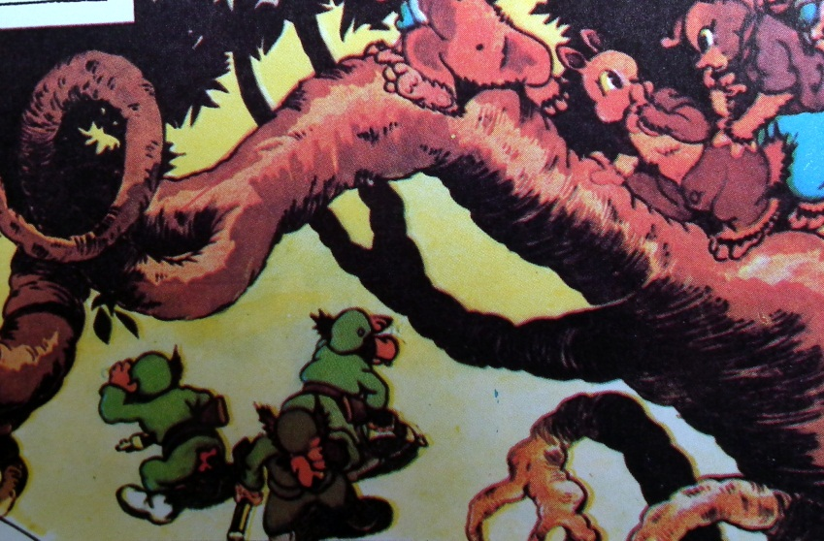
Deux Robinsons
Nos journées sont donc employées à noter les passages des colonnes, les tirs d’artillerie, l’activité de l’aviation. A quelques cent mètres de notre habitation les allemands occupent une ferme près de laquelle ils ont installés une batterie de D.C.A.
En fait nous sommes dans un ilot d’un océan Boche. Des centaines de milliers d’ennemis nous entourent. Nous avons vécu ainsi comme des robinsons, traqués, pendant 10 jours, du 17 au 27 mai.
Maintenant, nous sommes retapés. Il faut songer à rentrer chez nous. Nous avons constitué une petite provision de lard fumé, de sucre, de pain de guerre allemand Il faut marcher… Mais pas sur les routes toutes sillonnées de convois motorisés. On prend des sentiers, on a une carte assez rudimentaire et une boussole et on arrive à la Meuse le 28 mai.
Dix tentatives sont faites le 28 et le 29. Chaque fois qu’on va se jeter à la nage, survient une patrouille. Le 29 au soir, nous sommes nettement repérés par leurs lampes de poche. Nous croyant perdus, instinctivement nous avons tiré sur les petits points lumineux. Une salve nous a répondu, nous avons entendu des sommations en allemand et en français. Comment nous sommes nous échappés ? … Nous n’en revenons pas, mon camarade et moi. Mais nous décidons ce soir-là de renoncer à la Meuse et de nous rabattre vers les marais autour de la C...
Nous passons la nuit du 29 au 30 au bord d'un bras mort de la C... Au petit jour, nous sommes tentés par une maison située sur l'autre rive et qui ferait bien notre affaire ! On avait commencé d'assembler des bouts de bois pour construire un radeau, quand on découvrit, dans la boue, une vieille barque qu'on renfloua.
Pèche miraculeuse
Nous naviguions vers le logis espéré, en ramant avec des branches d'arbres, quand nous aperçûmes des nasses mouillées au milieu de la rivière. Nous en retirâmes deux superbes brochets, deux belles tanches et des chevesnes : quinze kilos de poisson ! La maison est un rendez-vous de pêche, encore assez confortable, bien qu'elle ait été pillée par les Allemands. Elle est composé de trois pièces, un étage sur rez-de-chaussée.
Je dis à M... de monter à l'étage pour faire le guet pendant que je me reposerai en bas. Puis il prendra son tour de sommeil et moi mon tour de garde.
En attendant, j'ai trouvé de l’huile. J'ai fait du feu et j'ai mis les chevennes en friture !
Nous nous étions débarrassés de nos vareuses et de nos armes sur des chaises, en bas. J'étais monté un instant rejoindre M...qui m'avait appelé pour regarder une colonne d'artillerie. Nous étions donc tous deux dans la chambre de l'étage, lorsque nous voyons entrer, par la porte du rez-de-chaussée, deux soldats allemands.
C'était la fin. Les deux Fritz se trouvant en présence de nos deux pistolets automatiques, n'avaient qu'à nous sommer de descendre.
Quels instants ! Nous entendions les pas, les moindres bruits de meubles remués, le souffle même. Un des Boches sifflotaient.
Il cria à son camarade resté au dehors :
— Zucker ! (du sucre !)
On attendit dix, vingt, trente seconde, une minute. Nos deux Fritz referment la porte et s'en vont. Nous les voyons descendre vers la rivière.
Nous nous précipitons au rez-de-chaussée, où nos armes sont intactes à leur place. Ma veste, pourtant, est tombée à terre. Il n'y manque aucun papier, sauf, dans mon livret, ma solde de sous-officier que j'avais touché : au début de mai.
Les poissons et l'huile pendaient à la cuisine. La friture dégustée, ayant fait notre plein de provisions, nous abandonnons la dangereuse oasis. Une carte de calendrier des postes nous guidera tant bien que mal vers les lignes françaises.
La nuit du 31, nous échangeons trois fois des coups de feu avec des patrouilles. Le brave Fritz qui m'a refait mon portefeuille m'a laissé heureusement, avec mes armes, toute ma provision de munitions. Nous recommençons le régime : sommeil de jour dans les buissons, marche de nuit.
Le matin du 5 juin une corvée de coupe de bois nous réveille-Nous pouvons encore gagner un buisson en rampant.
Le lendemain, M... me dit :
— Ça y est, nous approchons, écoute !
La France !
Je reconnais la bonne voix, l’accent particulier de notre région. La France n'est pas loin !
Nous pouvons, de notre cachette, surprendre les préparatifs d'un coup de main allemand sur un petit poste français. Jouant le tout pour le tout, nous suivons à distance le corps franc boche, qui nous guide vers notre but. Les mitrailleuses françaises nous ont manqué de justesse. A 3 heures, nous nous trouvons devant des boules de pain rangées sur un capot...
— Le pain... La France !
Après quoi, il a fallu s'expliquer, prouver qu'on n'était pas des parachutistes souterrains !... On nous a fait faire un bon gueuleton au mess, et nous voilà...
Si notre escadron n'est pas rentré, nous retrouverons du moins notre régiment... Après un mois de voyage à pied dans les lignes allemandes, nous aurons plaisir à seller nos chevaux.
Car au Nième cuirassier nous sommes, je vous l'ai dit des cavaliers à cheval, des cavaliers hippo !...
Pour récit conforme : Louis ROUBAUD.

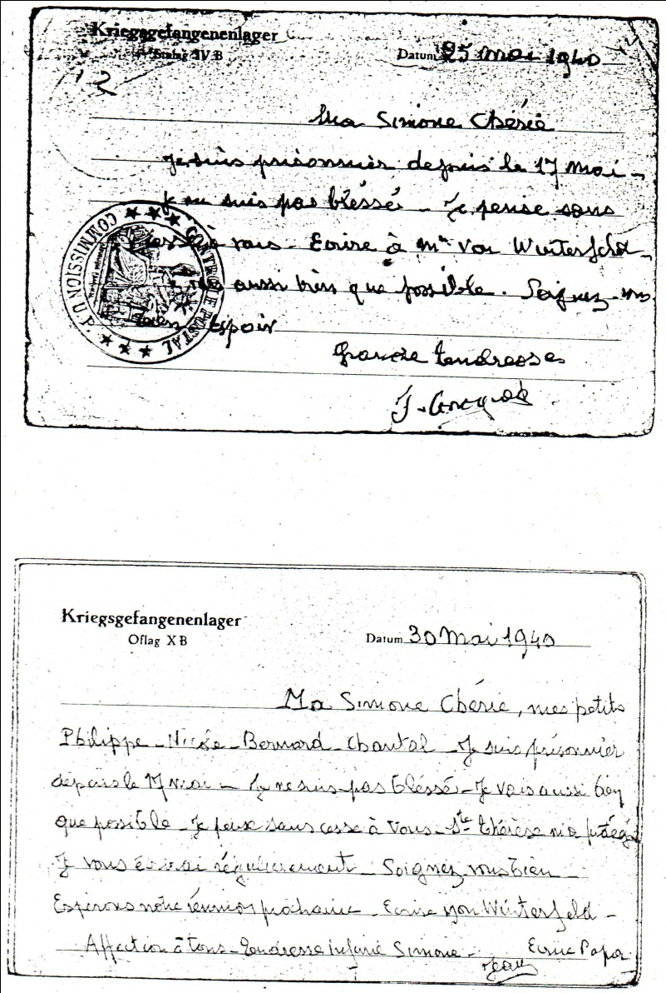
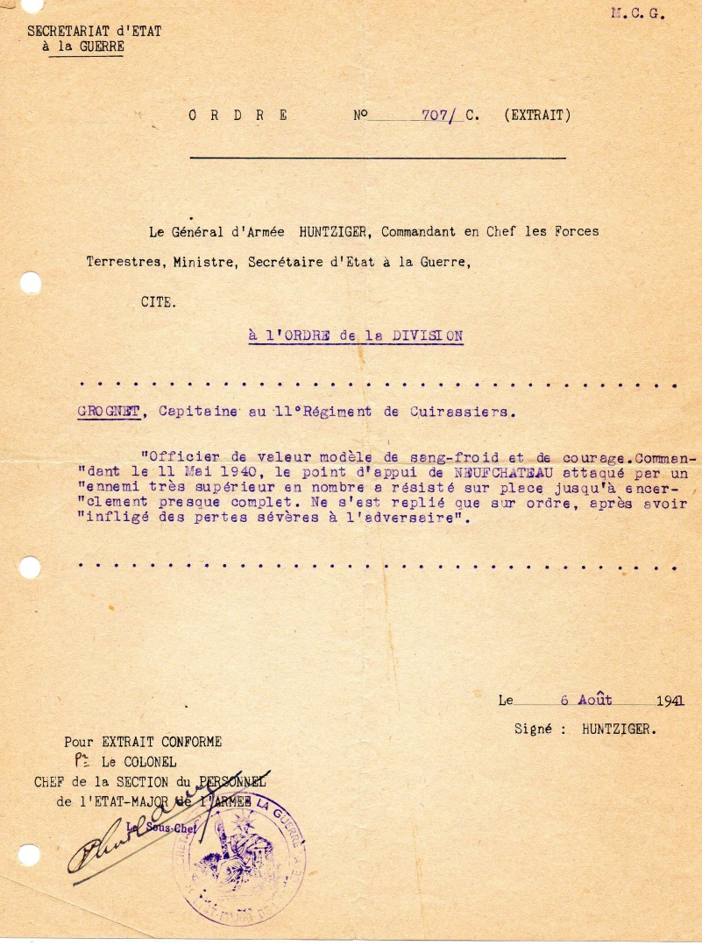

Les Courriers de famille suite

Lisieux, 27 mai 194O
Simone à l’Enseigne de Vaisseau André Détrie
Artillerie de Côte de Toulon
Merci de ta lettre du 22 reçue ce matin. Ecris nous souvent car par ces temps terribles c'est notre seule consolation, aussi il faut se serrer les coudes et avoir souvent des nouvelles.
Nous avons eu une heure d'angoisse épouvantable au reçu de la lettre de Paulette annonçant Roger disparu, mais heureusement une dépêche est arrivée pour dire Roger prisonnier (il restera prisonnier jusqu’à la fin de la guerre). Paulette nous a écrit hier disant avoir reçu une carte de Roger: il est tombé le 12 avec un moteur en flamme et il a miraculeusement échappé à la mort, pas blessé, contusionné simplement; il est bien traité. Ce sera dur pour lui au moral comme au physique mais du moins on est fixé sur son sort!..
Moi je n'ai aucune nouvelle de Jean depuis le 10 au soir où il disait: "au contact des boches, les avions sont peu agréables !...bon moral, il fait chaud, etc.". Où est-il? en Belgique blessé, prisonnier, mort? Dans une lettre d'une amie de Sedan reçue ce matin elle me dit que le 12ème Chasseurs qui faisait brigade avec le 11° a été très éprouvé. Comme elle a un beau-frère de ce côté là j'espère avoir quelques renseignements. J'ai écrit aussi à la femme du Colonel.
M.J. a tous les jours des lettres de Marcel, secteur très calme. Reine a des lettres de 7 jours de J.P. très occupé, il travaille jour et nuit.
Après l'agitation causée par le passage et l'envahissement des belges nous retombons dans le calme,
La municipalité ayant demandé aux Scouts de s’'occuper du ravitaillement et de l’accueil des Réfugiés Belges et Français, nous vous demandons de bien vouloir mettre à notre disposition, dans l'extrême limite de vos possibilités, vos enfants.
Nous avons à ravitailler, durant une dizaine de Jours, un minimum de 7 trains, soit 2.000 Personnes par jour.
Soyez assuré que le Travail demandé aux Scouts sera proportionné à leurs forces.
Nous comptons sur votre entière compréhension et sur votre aide efficace.
Notre devise est « ETRE PRET et SERVIR » - Nous le remplirons.
La Scoutmaîtrise du Groupe.

sauf qu'il nous reste des ambulances qui envahissent tout, même les deux pensions religieuses de la ville, si bien que les garçons et les filles se sont trouvés sans école en 1 heure de temps, c'est charmant pour les parents, il va falloir s'occuper de trouver autre chose! De plus, Bernadette et Bernard ont les oreillons !
Un vent de panique a soufflé ici, Paulette Lecomte nous avait téléphoné de partir à Biarritz tout de suite, sa fille est expédiée à Vannes. Heureusement nous n'avons pas bougé! Pour nous occuper et moins penser nous allons à la gare ravitailler les trains de réfugiés, quelle misère! J'y passe 2 nuits par semaine. Nous en avons couché ici chaque nuit de l'autre semaine, 9, 7 et 5, tout était complet et beaucoup couchaient dehors dans leur voiture. Mes cousins Diercxsens sont arrivés, ils sont allés 8 jours à Bénerville mais ils sont maintenant repartis à la Baule. Aucune nouvelle de la grand mère de Jean et de sa tante restées en Belgique sans doute. Rencontré avant hier Alice Morlière (mariée depuis un mois à un docteur de son ambulance) et Jeanne Euverte; bombardées à Laon elles sont ici de passage, l'ambulance va plus loin. Les Roucher ont quitté Paris pour Bénerville. Phil comme scout passait toutes ses journées à la gare au ravitaillement.
Prions c'est notre seule consolation actuellement. Ecris souvent. Très affectueux baisers de nous tous pour toi.
Le moral est bon malgré tout. La France ne peut mourir. Roger a été décoré de la Croix de Guerre 3 jours avant de tomber, il se réjouissait tant d'avoir 3 jours de plus à sa prochaine permission!
Edith Diercxsens Hôtel Les Sables d'Or
La Baule, 31 mai 1940
Ma chère Simone,
Nous avons enfin après plusieurs jours de recherches et de courses d'agences en agences trouvé une villa pour nous loger. C'est une grande villa où nous nous installerons avec le ménage de mon frère et ses enfants. Malheureusement nous ne pouvons y entrer que le 15 juin.
Ma chère Simone, quel cauchemar nous avons vécu ces jours-ci. Nous en avons été littéralement malades. C'est épouvantable d'être trahi par celui en qui on avait mis toutes ses espérances. Nous avons passé des heures bien pires que le début des hostilités. Nous ne sommes plus à l'aise en France, nous sommes gênés d'être belges. C'est affreux comme impression. Et cependant il y a tant de nos soldats qui sont morts, et c'est tout de même notre pays qui a de nouveau subi toute la casse
Nous n'avons plus aucune nouvelle de personne. Et vous, ma chère Simone, savez-vous quelque chose de Jean. Nous pensons souvent à lui. Ma soeur a spécialement admiré votre courage et votre sang-froid. Ils sont tous arrivés hier. Comment va Bernard?
Ma chère Simone, j'espère que vous serez tranquille à Lisieux jusqu'à la fin de la guerre. Je vous remercie encore de votre complaisance pour nous. Notre meilleur souvenir à votre soeur, et pour tous nos affectueux baisers.
A partir du 15 juin, Villa St. Expedit, 14 boulevard Darlu, La Baule.
Jean Oflag XB, 31 mai 1940
Voici ma première lettre. J'ai été fait prisonnier le 17 mai. Après sept jours d'espoir et l'honneur sauf. Je commence à réaliser seulement les événements très précipités de ces temps-ci. Je pense que mes anciennes blessures qui me donnent une invalidité de 80% me serviront. Avec ma rosette, je suis avec les officiers supérieurs. Tu dois continuer de toucher la délégation de solde. Je ne cesse un instant de penser à vous tous et à toi en particulier. Nous pourrons écrire trois lettres et quatre cartes par mois. Si tu peux m'envoyer un chandail léger et chaud, une chemise, un caleçon, deux mouchoirs, une paire de chaussettes, savon à barbe, un peu de sel pour saler les aliments et quelques fruits secs, un tube de dentifrice Sanogyl.
J'espère que vous allez tous bien et que la vie n'est pas trop dure pour vous. Je te demande d'écrire à Papa, je te réserverai toute ma correspondance. Je crois que vous pouvez écrire comme vous voulez. Tu penses ma joie quand je recevrai ta première lettre. Mon seul espoir est de te retrouver bientôt en bonne santé ainsi que nos quatre chéris. Où est le bon temps? Il reviendra et nous saurons mieux l'apprécier. Je n'ai pas envoyé mes déclarations d'impôt, tu pourras écrire mon état actuel et dire de diminuer de 8 à 10.000 frs sur l'année précédente pour l'ensemble déclaré.
Est-ce utile d'écrire à Mme Von Winterfeld? L'oncle Georges pourrait peut-être s'occuper de mon rapatriement par échange de prisonniers par Genève à cause de mon invalidité qui étonne tous les officiers français et allemands. Les officiers allemands ont été toujours corrects avec moi mais il y en a peu avec nous. Tu me donneras des nouvelles de tous.
Inutile d'envoyer des liquides, mais tous, parents et amis, peuvent je crois en faire parvenir. Le lait condensé sucré sera le bienvenu, une paire de chaussons du 42.
Espoir en Dieu, remerciements Ste Thérèse...

Colonel Labouche Aux Armées le 3 juin 1940
Madame,
Excusez moi de vous écrire au crayon, ma situation du moment ne me permettant pas de le faire autrement. Je suis moi-même sans nouvelles de votre mari. Il a disparu le 11 en Belgique, avec presque tout son escadron. De temps en temps, j'apprends de l'arrière que des cavaliers du 2ème escadron rejoignent après une retraite mouvementée. J'espère apprendre la même nouvelle au sujet de votre mari et de ses officiers. Plusieurs fois il m'avait été signalé dans la région où nous étions: j'avais envoyé des motos à leur rencontre, mais en vain. Je garde bon espoir et s'il a été fait prisonnier vous recevrez ces jours-ci des nouvelles de lui. Je comprends parfaitement votre angoisse et je me permets de partager tout ce que cette incertitude a pour vous de pénible. Si je reçois une nouvelle quelconque intéressant votre mari, je m'empresserai de vous la communiquer. Au cours de ce premier mois de combat, le régiment a eu à s'engager à plusieurs reprises. S'il l'a fait brillamment, il a dû payer ses succès de la disparition de beaucoup d'entre les meilleurs.
Excusez moi de vous écrire dans d'aussi mauvaises conditions. J'ai tenu à vous donner de suite les renseignements que je possède. En gardant toute confiance dans l'avenir, veuillez agréer, Madame, l'expression de mes sentiments et hommages très respectueux.
Notre pensée à tous ici va vers votre ménage, soumis en ce moment à une dure épreuve. Nous sommes tous de tout coeur avec vous.

Simone à André Lisieux, 8 juin 1940
Reçu ce matin une carte de Jean, enfin, prisonnier en Allemagne depuis le 17, pas blessé, il va aussi bien que possible mais ne dit pas grand chose. Ouf! quelle angoisse de moins sur le coeur! Le Colonel m'avait répondu il y a 3 jours disant Jean disparu le 11 en Belgique avec tous ses officiers et presque tout son escadron. Ce sera terrible pour lui mais pour moi c'est inespéré et le savoir vivant est la chose principale! Que Dieu continue à nous protéger tous et surtout sauve la France. Je le demande pour toi et pour tous tous les matins à la messe. Nous irons sans doute demain à Flers, je te donnerai des nouvelles de la famille. Toujours des alertes mais pas encore d'incident. Peut-être serons nous obligés de partir chez Paulette Détrie? Dieu veuille que non! Bonnes nouvelles de Marcel, secteur toujours calme. Il fait chaud, pauvres soldats. L'amie des Flandres repasse ici et Phil a repris son service à la gare. Ecris souvent, c'est notre seule joie.

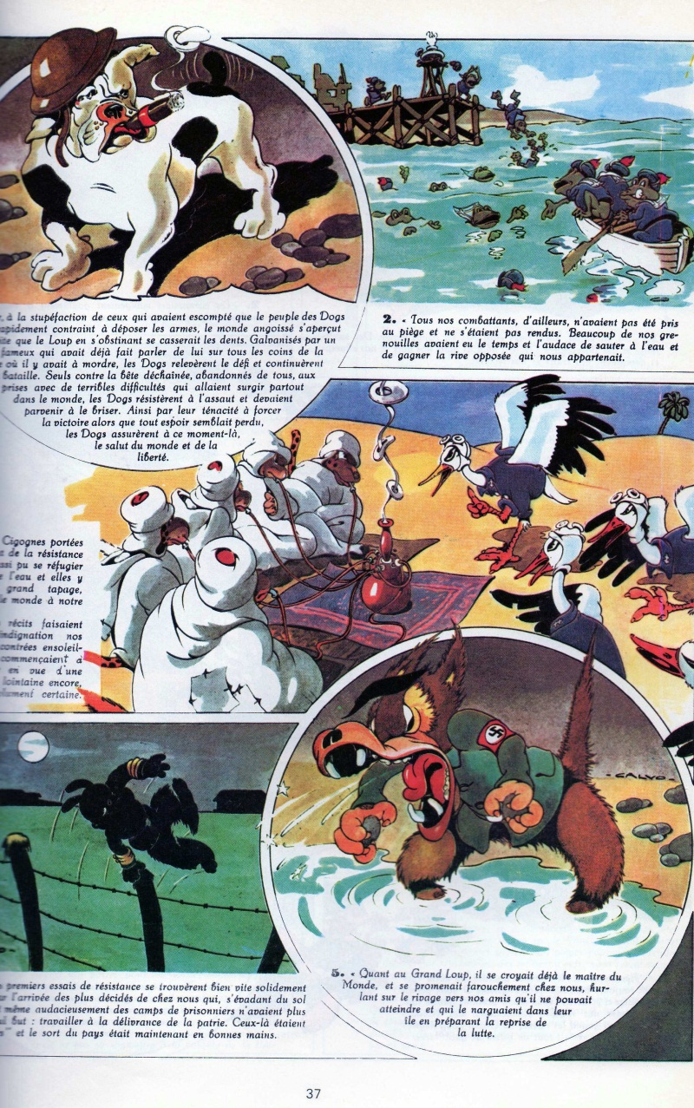
extrait la bete est morte de Calvo

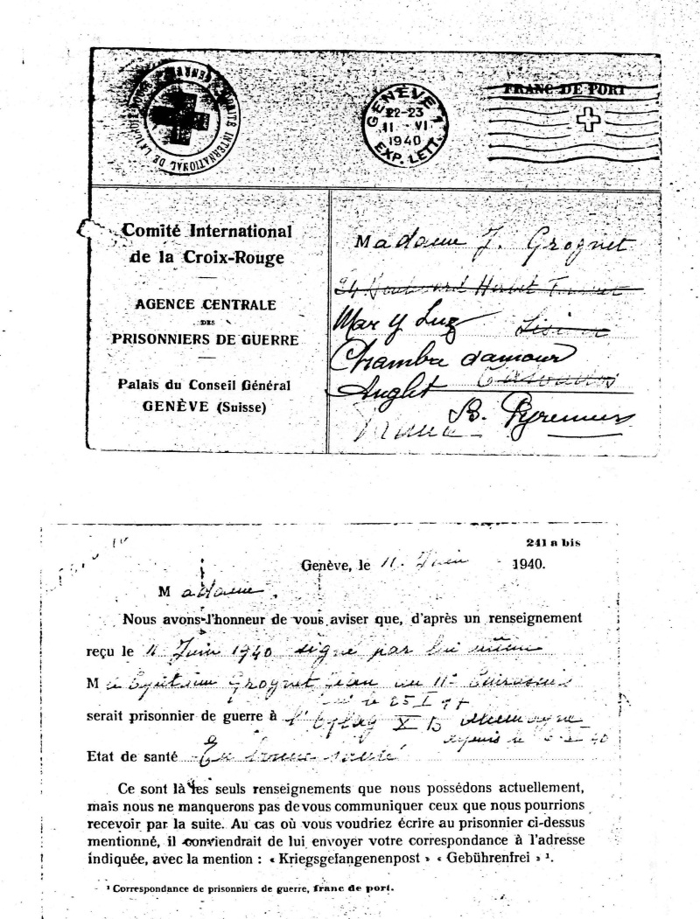

Jean Oflag XB, mercredi 12 juin 1940
Ma Simone chérie et mes petits Philippe, Nicole, Bernard Chantal.
Pas une de mes minutes ne se passe sans que je pense à vous. Je ne sais rien du reste du monde. J'attends avec grande impatience vos lettres qui seront mon seul soutien avec vos photographies que j'ai gardées avec le porte cartes. N'écrivez que ce qui nous intéresse personnellement, sans cela la correspondance risquerait de ne pas parvenir. J'ai espoir que mes deux cartes et ma lettre vous sont bien parvenues. Dites-moi si vous restez à Lisieux ou si vous allez à Anglet près Biarritz?
Simone écrira à mon dépôt pour réclamer les 4/5 de ma solde en délégation en exécution des prescriptions du 2 avril? Je vais aussi bien que faire se peut. Envoyez-moi un livre de messe très ordinaire. J'ai pu recommunier dimanche 9 juin. Ne pas perdre confiance. Ste Thérèse intercédera. Que les enfants soient sages et travaillent bien. Fais attention à ta santé.
Ma cantine a peut-être été sauvée et un sac d'effets. Ecrire Maréchal des Logis Decker au dépôt et faire suivre. Par ailleurs, je te délègue mon pouvoir pour toutes les signatures dont tu peux avoir besoin. Cette lettre doit suffire.
Baisers à Papa. Amitiés à toute la famille qui peut m'envoyer quelques sucreries ou chocolats. Voir oncle Georges rapatriement mutilés ou internement Suisse. Espoir.
Jeudi 13 juin 1940
Troisième carte, deuxième lettre. Je ne sais où vous êtes, si vous avez quitté Lisieux. Je pense sans cesse à vous tous....
Simone Anglet, 13 juin 1940
Paulette me dit que l'on peut écrire tous les jours aussi j'en profite, et des lettres, moi qui croyais que je n'avais droit qu'aux cartes!
Nous sommes bien arrivés hier soir ici vers 5 h. 30. Nous étions partis de Vendôme le mardi à midi trente
Goûter chez les Niquet à Chateauroux. Coucher à Limoges, par terre, encore bien heureux d'avoir trouvé un plancher. Déjeuner hier mercredi à Marmande et arrivée ici. J'ai conduit une partie du chemin, l'auto a fort bien marché, aucun incident. Retrouvé ici les Georges Détrie, ils sont là depuis 15 jours et les Miremont parents, car ils ont loué leur appartement de Bayonne à des cousins de St. Quentin. Les enfants vont très bien. Ils ont bien dormi et sont reposés ce matin. L'oncle Georges va les faire travailler deux heures tous les matins.
Tempête, grand vent. Roger est fort bien dans un château, joue au tennis et ping pong mais pas bien nourri. Et toi? Je vais t'expédier un paquet demain sans doute. Roger est avec un cavalier champion du monde de hauteur, est-ce de Castries? et des gens très bien. Donne-moi quelques détails sur toi, ton entourage, etc. Tout m'intéresse sur toi et j'attends avec impatience des cartes mais quand en aurai-je avec ce départ pour le midi!
Nous irons faire des courses cet après-midi car nous sommes 21 dans la maison et il faudra acheter bols et draps, etc. Tempête et un peu de pluie, grand vent mais les enfants jouent quand même dehors.
Les de Vanssay sont coincés chez eux, plus de trains... ils doivent partir dans deux taxis mais quand et pour ou?
André doit être content. Il avait quitté son cours rapidement et doit être dans une ile de la côte où il était, où l'on fait beaucoup de nudisme. Jean-Paul est à Chartres et Marcel toujours au même endroit aux dernières nouvelles. Reine est à Dieulefit dans la Drôme avec sa mère.
Les Diercxsens Alex sont arrivés le 16 mai à la maison où nous les avons couchés et mis le lendemain à St. Augustin. Ils sont repartis vers La Baule mais ils n'avaient aucune nouvelle de Tante Fanny et de grand-mère restées à Turnhout. Elizabeth et Freddy étaient partis à bicyclette avec leur fille, pas de nouvelles. Je n'écris pas à Mme de W. car après renseignement elle n'a pas été chic avec Maman alors je crois que tu n'en retirerais aucun bénéfice.
Le fils de Rupied a été tué, je lui ai écrit. Notre cousin Urbain Lafont a été tué aussi. Richier aussi.
De Fombelles, une balle dans le poumon. C'est tout ce que je sais. J'avais téléphoné à Th. de Grétry qui était dans la région. Elle avait de bonnes nouvelles de son mari. N'ayant pas de nouvelles de toi, j'avais écrit au Colonel et à sa femme. Tous deux m'ont répondu très gentiment mais ne savaient rien. J'ai prévenu le Colonel.
Anglet, Lundi 17 juin
Pas encore de lettre de toi, celles de Lisieux ne nous reviennent pas, faudra-t-il attendre longtemps! surtout maintenant que les communications sont presque coupées, car les allemands sont presque à Dijon. Aussi je renonce à t'envoyer un paquet, il vaut mieux attendre que tout cela se tasse et rentre dans l'ordre, car je suis sûre que nous allons nous redresser. Je pense à toi mon pauvre chéri, comme tu dois te faire du souci et te ronger. Patience, à chaque jour suffit sa peine et si tu es là c'est la volonté de Dieu, inclinons nous, prions et ayons confiance.
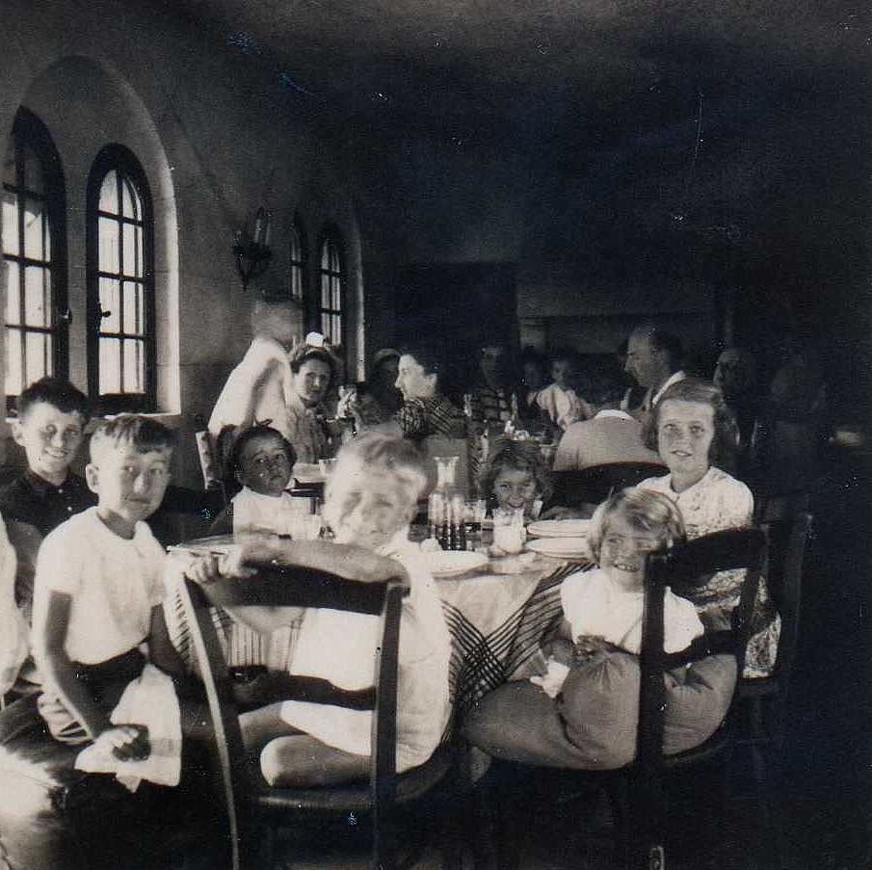
Je ne t'ai pas écrit hier, il vaut mieux je crois ne pas écrire tous les jours car cela surcharge la poste en ce moment et les lettres ne doivent guère t'arriver.
Je suis allée samedi après-midi à la Mairie pour réclamer ma carte d'alimentation oubliée à Lisieux et mettre un paquet pour toi, ils m'ont refusé mon paquet et la Mairie était fermée. J'étais furieuse car je suis allée à pied avec les gosses en me trompant de route! et c'est loin.
Hier grand-messe à 10 heures. Vêpres 1'après-midi, nous avons joué aux diaminos et envoyé les enfants à la plage. Ce matin je les ai fait travailler. Il pleuvait en allant à la messe, c'est inouï ce qu'il peut pleuvoir dans ce pays, presqu’autant qu'en Normandie.
Changement de ministère, nous verrons ce que cela donnera. Excellent moral ici malgré tout. Paulette se donne beaucoup de mal, et nous sommes très bien, chacun travaille. Paulette a deux bonnes que nous payons tous.
Oflag XB, lundi 17 juin A Rochefort
Ma, Simone chérie, mes petits Philippe, Nicole, Bernard, Chantal, Papa, Edmée, famille. Je ne sais où écrire, envoyez-moi nouvelles de tous. Suis prisonnier depuis 17 mai. Je vais aussi bien que possible en attendant retour. J'ai écrit Lisieux, Biarritz. Faites pour le mieux. Espoir. L'honneur est sauf. Jusqu'ici il fait beau heureusement. Unissons prières. Soignez-vous bien, faites suivre la carte. Je pense sans cesse à tous dans notre isolement passager. Allemands sont corrects.
André Détrie Toulon,- 17 juin

Ma petite Simone,
Nous avons su hier comme vous la nouvelle de notre demande d'armistice. Je n'ai pas voulu y croire, surtout qu'un semblant de démenti officiel nous était parvenu. Hélas c'était bien vrai et moi qui étais si sûr de notre victoire, je suis tombé rudement de mon haut. L'affreuse journée. Je savais que nous devions payer cher nos erreurs passées, mais à ce prix là, je ne le supposais pas. Pourquoi n'avoir pas continué la lutte, quitte à notre gouvernement de se réfugier en Afrique du Nord, s'il le fallait. Je ne m'explique pas cet armistice qui a surpris et indigné tout le monde. Je ne peux croire mieux maintenant que nous sortions vaincus de cette lutte. Peut-être les conditions d'armistice seront-elles trop dures pour que nous acceptions Mais même si nous acceptons ce ne sera qu'une trêve armée et dans ce cas je place tout mon espoir en la Grande Bretagne qui, elle, est tenace et ne lâchera pas. Ses ressources sont immenses, elle est têtue, elle a la maîtrise de la mer, elle n'a jamais perdu de guerre bien qu'elle ait perdu des tas de batailles dont la dernière, la bataille de France. Il serait très possible d'être obligé de s'en remettre entièrement à un pays étranger pour la défense de la Patrie, mais la France avant tout et si nous abandonnons la lutte, j'irai combattre ailleurs sûr que notre bonne cause triomphera en définitive. Oh il faut nous attendre à souffrir encore; les épreuves ne nous seront pas épargnées. Mais d'avoir une France libre et propre vaut tous les sacrifices, et nous l'aurons. Il ne faut pas avoir peur d'envisager les mois qui vont venir. Nous les supporterons car nos caractères sont trempés, que nous avons un idéal et que Dieu ne peut pas ne pas nous aider.
Au revoir, je pense souvent à vous tous dont la blessure est aussi profonde que la mienne. Bon courage…
Jean Oflag XB, 18 juin 1940
Ne sachant où vous pouvez vous trouver, j'ai envoyé une carte à ton nom à Anglet et à Rochefort de manière qu'on puisse me donner de vos nouvelles au cas où vous auriez quitté Lisieux. Quand j'aurai votre première lettre ça ira, en attendant de vous retrouver et de ne plus jamais vous quitter. J’espère que vous avez reçu ma première carte, sans adresse, du 25 mai? Ne m'envoyez rien à manger vous en avez certainement besoin beaucoup plus que moi qui ai une ligne mince sans double menton et ventre. Mon invalidité ancienne m'aidera pour vous rejoindre avant. Les allemands sont corrects. Le temps est assez beau. Si tu as besoin d'argent dis-le-moi, je pourrai vous envoyer des mandats. Je ne dépense rien ou à peu près et nous sommes autorisés à faire des envois.
Ecrivez-moi très souvent, -ce sera mon seul bonheur avec la prière.
Je pense que Paris restera intact et que nous retrouverons notre foyer, la concierge ayant dû rester. Christophe de Jajolet a eu raison de rentrer par la Suisse, II sera chez lui d'ici peu. Le tout est d'apprendre où vous êtes, mais faites attention à vos santés. Voici un mois que je suis prisonnier, cela me paraît un siècle.
Faites griller des grains d'orge, cela fait du malt agréable à boire et les grains cuits en soupe sont aussi très bons avec de la sauce. Ce sont des réserves qui peuvent se conserver.
Je ne cesse de penser un instant à vous qui êtes ma vie et mon unique espérance. Je touche 96 marks par mois.
Jeudi 27 juin 1940
Soignez-vous bien en attendant mon retour. Ne m'envoyez presque rien ou rien, vous en avez plus besoin que moi. Espère toujours. Donnez de vos nouvelles c'est ce qui me manque le plus depuis ta lettre du 8 mai. Tu dois toucher en plus de la demi solde les indemnités pour charge des enfants. J'ai hâte de vous rejoindre! cela se peut avec mon invalidité de 80%.
Marie-Jeanne Boisseau à André Détrie
Anglet, 3 juillet
Simone reçoit ta lettre à l'instant et l'arrivée du courrier et des nouvelles est toujours une joie pour tous. Les lettres sont si rares. Rien de Marcel, de Jean ni de Roger. C'est long et pour ma part je ne sais dans quel coin de France ou l'Allemagne erre Marcel.
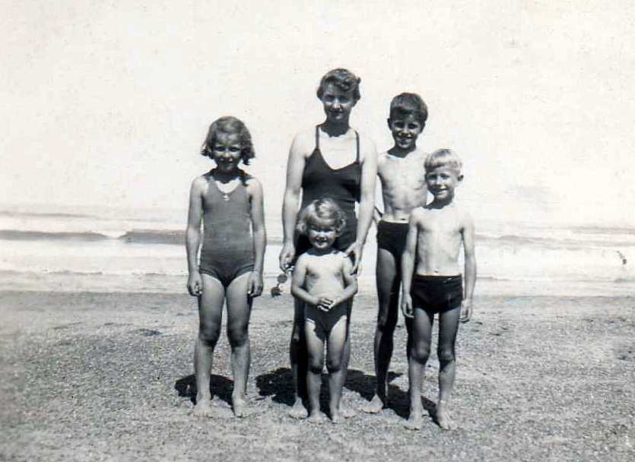
J.P. dont nous étions sans nouvelles a écrit à Paulette, il est à Limoges et si l'armistice ne l'avait pas arrêté, il serait probablement arrivé ici. Bonnes nouvelles de Reine qui a échappé de peu à l'invasion. Elle n'avait à sa dernière lettre rien reçu de J.P.
Ici tous vont bien. On essaye de prendre contact avec la réalité et de ne pas penser à l'avenir. Pourtant je compte repartir très vite vers Lisieux voir si ma maison est debout et libre. Qui eut pensé qu'en venant jusqu'ici nous aurions 15 jours après l'occupant sous nos yeux. Je suis tombée d'aussi haut que toi et j'ose avouer que j'espère encore...ou? quoi? comment! je ne sais... •
Jean Samedi 6 juillet 1940
Les jours sont longs loin de vous en attendant de vos nouvelles. Hier premier vendredi du mois j'ai communié en liaison d'âme avec vous. J'ai su par Colstoun que Simone avait écrit son inquiétude à Labouche, que celui ci avait répondu (il a été tué depuis, mais ne rien dire encore à sa femme). J'ai essayé par tous les moyens de t'écrire au moment de ma prise. J'espère que vous allez tous bien et que le calme est revenu, que votre vie reprend comme par le passé sans mauvaises nouvelles des autres membres de la famille. Nous attendons la bonne nouvelle de notre retour maintenant que l'armistice est signé, surtout les mutilés à 80% dans mon cas. Les événements actuels sont presqu'incroyables, et probablement bienfaisants pour nous dans notre malheur. Dans tous les cas armons nous de courage, que les enfants travaillent bien, restent unis et respectueux, il y aura du travail pour le relèvement de notre belle France dans l'ordre et le labeur. Nous aurons encore de beaux jours si Dieu le veut, et il n'abandonnera certainement pas ceux qui l'aiment. Toujours à vous de tout coeur. Voici bientôt deux mois de captivité; il me semble que c'est beaucoup plus. L'appartement de Paris doit être resté intact ? Je crois que les situations ne seront guère changées tant militaires que civiles. Meaudre est blessé. Je vais toujours aussi bien que possible. Vos nouvelles ne peuvent tarder à venir maintenant, c'est mon grand espoir en attendant mieux. Bonnes vacances, profitez-en. Les allemands sont très corrects avec nous.
Athanase Rochefort, 9 juillet 1940
(Reçue le 9 octobre)
Nous serions heureux d'avoir enfin de tes nouvelles. As-tu reçu nos cartes? Nous pensons continuellement à toi et attendons avec impatience le jour où nous aurons le bonheur de te revoir. As-tu besoin de quelque chose? Ta santé se maintient-elle? Il faudrait que tu puisses prendre les soins nécessaires dont tu as certainement besoin.
Jean Mercredi 10 juillet 1940
Toujours sans nouvelles de vous. Je vais bien et j'attends mon retour avec l'impatience que vous devinez. Voici deux mois passés, bien longs. Meaudre est mort, suite des blessures. Soyez tranquilles, le relèvement se fera rapidement et nous aurons des jours heureux dans le travail. Unissons nos prières, amitiés à tous, tranquillisez Papa, que tous m'écrivent.

Simone Anglet, 15 juillet 1940
Je reçois seulement ce matin la carte de la Croix Rouge du 11 juin donnant cette nouvelle adresse. Aussi je suis très inquiète car tu n'auras pas dû recevoir une seule lettre de moi adressée Stalag IVB. Surtout ne t'en fais pas pour nous. Nous allons très bien et sommes ici depuis le 12 juin, après avoir quitté Lisieux le 10 au matin. Sommes passés par Vendôme où nous avons couché chez la belle-soeur 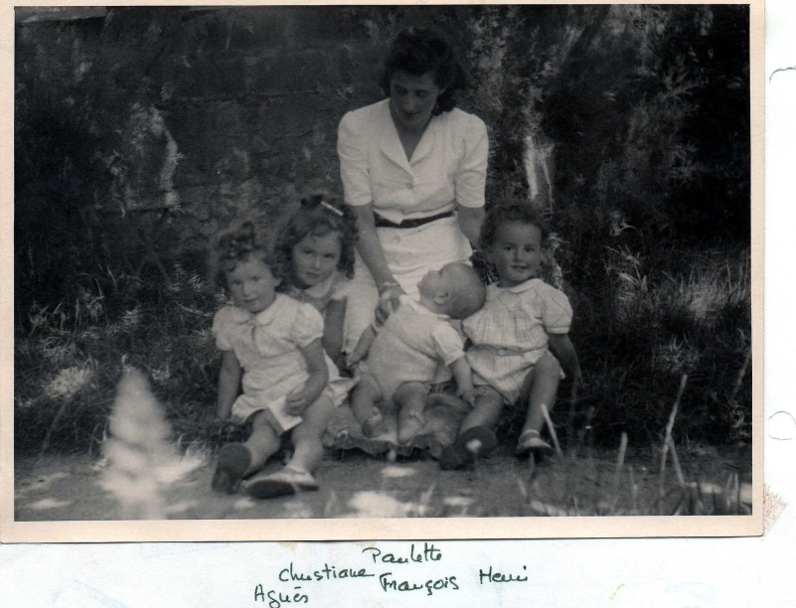de Marie-Jeanne, puis à Limoges, couché par terre. Les Jacques Détrie sont arrivés ici le 19. Nous sommes 23 avec les Georges Détrie et les parents Miremont. Excellentes nouvelles de ton père et d'Edmée toujours à Rochefort; ils ont subi des bombardements sans aucun mal. Jean-Paul était à Limoges, André à Toulon. Rien depuis le 10 de Marcel et de Roger. Les enfants vont très bien, ils profitent de la mer quoiqu'il ne fasse guère beau. Nous voudrions rentrer à Lisieux mais nous attendons essence et ordre de départ. La piscine a été occupée, mais jusqu'à présent ils sont très corrects. Aucune nouvelle de Pierre Dejussieu depuis le 10 aussi.
André Détrie Batterie de Ste Marguerite
Par La Garde, Toulon 16 juillet 1940
Ma chère Simone,
Je viens de recevoir seulement ta lettre du 1er juillet m'annonçant l'arrivée à Mar y Luz des Jacques, Anger et Simone Peut-être même l'oncle Jacques et les 3 petits Anger vous ont-ils rejoints? En tout cas voilà une belle réunion de famille et si vous trouvez un appareil de photo assez grand pour réunir sur une seule pellicule tous les habitants de Mar y Luz, j'aimerais en avoir une épreuve.
Je ne vois pas très bien dans l'espace comment vous avez pu tous vous caser, j'avoue que je serais assez curieux de vous voir de mes propres yeux. Et vous me faites penser aux familles chinoises qui connaissent l'art de s'entasser.
J'espère que vous recevez maintenant des nouvelles régulières de vos époux. Il y a encore ici bien des gens qui sont sans nouvelles de leur militaire.
Dégoûté de n'avoir plus rien à faire, tous mes hommes ayant été démobilisés, le moral bas, j'ai décidé de faire une petite retraite. Ne pouvant avoir de permission, il ne restait que la solution de l'hôpital. Un prétexte est tout aussi facile a trouver en médecine qu'en diplomatie, et les médecins sont tout aussi crédules. Un reste de dysenterie a fait l'affaire et me voilà depuis trois jours dans le calme le plus complet.
J'ai découvert au cours de mes longues heures de méditation qu'en fait tout était pour le mieux ou à peu de choses près. Nous nous sommes faits dans notre ignorance des illusions sans nombre et maintenant on voit plus clair. La fin de la IIIème République d'où vient tout le mal, ou plutôt son suicide est un chef d'oeuvre d'humour tel que les générations passées et futures n'en verront pas de semblable. Hitler en laissant faire a commis une gaffe monumentale. Ce n'était pas pour rien que Bismarck nous avait fait cadeau de cette constitution. Pétain n'a pas l'air tellement gâteux, au contraire. Les gens ont l'air d'avoir un peu compris, du moins mes hommes, des mocos(?) pourtant, étaient tout à fait d'accord avec moi après mes laïus (peut-être était-ce simple politesse). Et puis la nouvelle division de la France en provinces m'ôte le regret de ne pas savoir mes départements. Enfin pour une fois que l'Angleterre et l'Allemagne font la guerre sans nous, profitons de notre ..?.. et travaillons pour que lorsqu'ils seront bien fatigués l'un et l'autre nous ayons notre mot à dire. Et il y a encore bien d'autres raisons dont je te fais grâce.
Ainsi comme nous allons vers un avenir meilleur, j'ai décidé de me marier. Tout est prêt, il ne manque plus que la jeune fille, simple détail. Si toutes les maisons de Biarritz sont à l'image de Mar y Luz, je ne doute pas que tu ne puisses trouver ma pointure dans vos environs. Ouvres l'oeil et si tu trouves l'oiseau rêvé préviens-moi.
En vous souhaitant de longues et abondantes nouvelles de vos époux ou enfants absents...
Je t'écris de mon plumard ce qui explique mon écriture légèrement déformée.
Que devient l'oncle Jacques?

..

Villa Mar Y Luz Anglet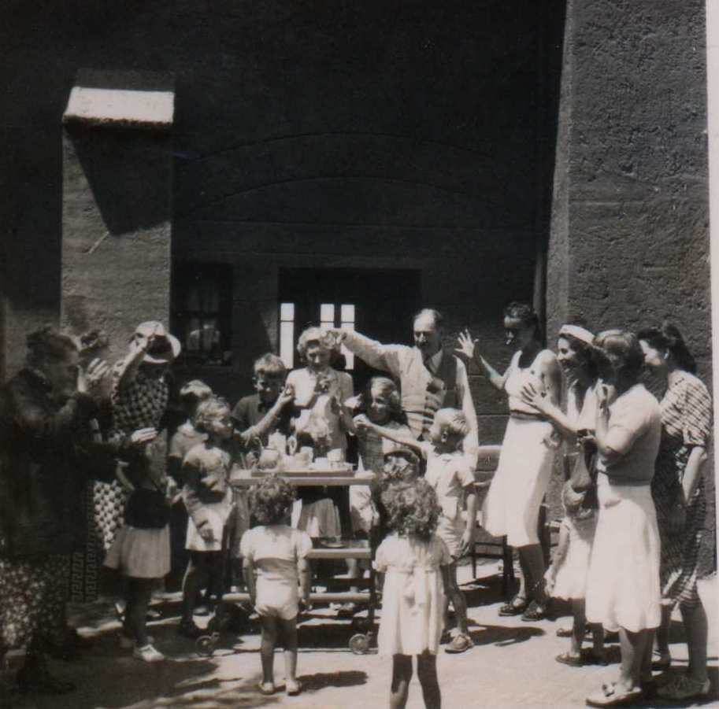
L’oncle Georges porte un toast
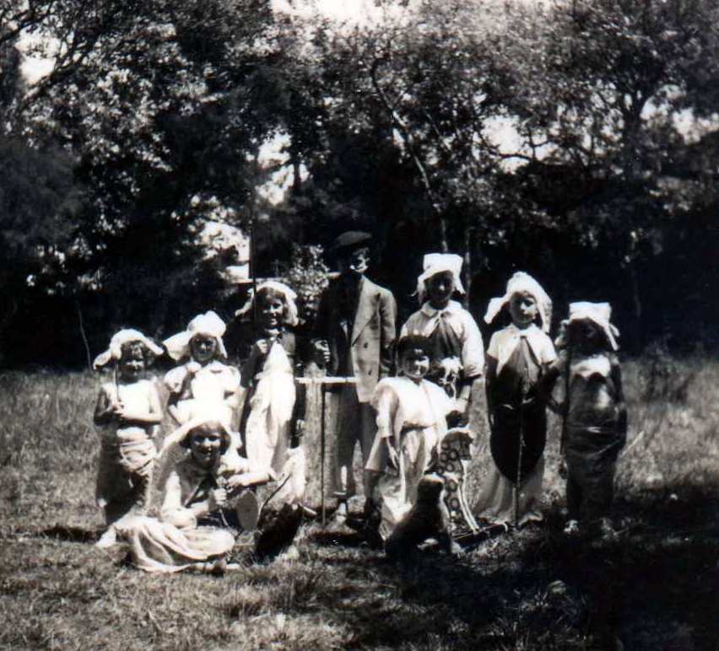
Les comédiens
« Un véritable essaim ces 20 gosses pleins de vie insouciants du présent »
Oncle Georges
Athanase Rochefort, 17 juillet 1940
Mon cher Jean,
J'ai envoyé la carte pour Simone chez sa belle-sœur où elle est maintenant. Son adresse est "Mar y Luz, Boulevard Chiberta à Anglet, Basses-Pyrénées". As-tu reçu mes cartes et celles de Simone? Il est incompréhensible que notre correspondance ne soit pas plus régulière. Nous attendons de tes nouvelles et voudrions bien savoir si ta santé est bonne. Dis-nous aussi ce dont tu as certainement besoin, car depuis si longtemps tu dois avoir besoin de beaucoup de choses. Ta carte étant écrite au crayon je me demande si tu peux avoir de l'encre. As-tu suffisamment de linge, de vêtements, etc. etc. Nous pensons tous beaucoup à toi et sommes très peines de ne pouvoir communiquer régulièrement avec toi car la séparation est pénible pour tous. Espérons que la poste sera plus diligente et plus régulière. Les enfants vont bien, quant à nous, nous voudrions voir la fin de toutes ces misères. Toujours pas de nouvelles de Pierre. Quoique nous soyons en juillet, la température s'est beaucoup rafraîchie.
A bientôt, mon cher Jean, de tes nouvelles et en attendant nous t'embrassons tous de tout notre coeur.

Simone Anglet, 7 août 1940
J'ai reçu enfin hier soir ta seconde carte du 13 adressée ici. Quelle joie! J'attends les autres avec impatience mais tu ne dois avoir aucune nouvelle de nous car une carte de Nicole envoyée le 11 de Vendôme est revenue ce matin. Je viens de te faire un petit paquet: chocolat, sucre, confiture, viandox; impossible de trouver du coco. Je tâcherai de te mettre demain un gros colis.
Reçu ce matin carte du 26 juin. Marcel est prisonnier aussi. Roger est tombé le 12 mai avec son avion en flammes en Allemagne, il n'a rien et il est aussi prisonnier dans un château; il joue au tennis, foot ball, a une bibliothèque, joue beaucoup au bridge. Jean-Paul était à Limoges. André se morfondait à Toulon. J'ai de bonnes nouvelles de ton père, ils ont subi pas mal de bombardements et se réfugiaient dans une tranchée de leur jardin. Aucune nouvelle de Pierre Dejussieu. Je pense qu'il est aussi prisonnier!
Les enfants vent très bien, et ne profitent pas beaucoup de la plage car le temps est très changeant et plutôt mauvais. Vie calme, bridge, tricots, soins aux enfants.
Tante Bernadette et Mme Simon venues avec les Jacques Détrie sont ici à Bayonne. Et tante Thérèse vient de nous prévenir que l'oncle Jacques, très mal, attaque de paralysie, a été transporté à l'hôpital de Versailles. Tante Bernadette fait l'impossible pour partir mais c'est bien difficile. Ici nous sommes toujours sans essence et sans ordre pour rentrer. Attendons; la Gestapo occupe la maison de Marie-Jeanne; celle des Jacques Détrie aussi est occupée ! ... Nous ne manquons de rien grâce à Paulette et à Madame Miremont mais ailleurs on commence à manquer de pas mal de choses.
Le fils du Général Rupied a été tué, j'ai écrit. L'autre, le marin fait Chevalier de la Légion d'Honneur. Urbain Lafont a été tué aussi, ainsi que le petit Fernand Laurent. C'est tout ce que je sais. Pense sans cesse à toi et j'ai peur que tu ne sois bien fatigué.
Jean - Jeudi 8 juillet 1940
Ma Simone chérie, mes quatre petits. J'attends avec grande impatience de vos chères nouvelles. Le temps est long loin de vous. Je vais toujours très bien et dois me faire soigner l'engourdissement de ma jambe droite à l'hôpital. Dites à toute la famille de m'écrire et envoyez un petit jeu d'échecs comme j'avais, si vous le pouvez mais ne vous privez de rien pour ça... •
Suzanne Niquet Chateauroux, 19 juillet 1940
Ma petite Simone,
Très heureuse d'avoir de vos nouvelles et surtout de vous savoir en bonne santé. J'espère que maintenant vous avez des nouvelles de vos maris et que Marie-Jeanne n'a plus d'inquiétude pour le sien. Tiens-moi au courant. Surtout je te recommande de ne vous mettez pas en route. On ne dépasse pas Chateauroux, il n'y a plus d'essence, ni chambre, ni ravitaillement. Suz. fait,la queue tous les jours, au moins 1 h. 1/2 pour la maison. Attendez pour rentrer que tout remarche. Mais tant que tout passera par Chateauroux ce sera la même chose. Tous les taxis rouges sont place Voltaire et nous voyons des choses navrantes. Du reste ça ne vous servirait à rien de retourner à Lisieux où vous auriez peut-être d'autres déboires. Louis a repris sa bicyclette! Des camarades de Louis couchent dans leur voiture après avoir essayé de forcer le barrage. Je vous écrirai quand vous pourrez passer facilement, restez toutes ensemble et attendez vos maris. La jeune dame de Bordeaux qui a mis ma lettre à la poste pourra te raconter son odyssée et je t'assure que c'est pareil. Louis a pu leur donner un peu d'essence, mais maintenant c'est impossible. Espérons tout de même en des jours meilleurs.
Tiens moi au courant et pour tous les plus affectueux baisers de Tante Niquet.
Simone Anglet, Samedi 20 juillet 1940
Ton père me renvoie ta carte du 17 juin qu'il a reçue à Rochefort. Suis bien contente d'avoir de tes nouvelles quoique pas récentes! Toujours sans nouvelles de Pierre Dejussieu, espérons qu'il sera lui aussi prisonnier.
Je voulais te mettre ton gros colis mais je crois que les colis postaux ne remarchent pas encore. Dis-moi ce qu'il te faut au point de vue linge, objets de toilette, savon? Ce que tu désires manger? Je t'envoie du miel mais c'est une denrée rare... Tout se fait rare d'ailleurs, mais grâce à Paulette nous ne manquons de rien. La vie augmente tous les jours et je n'ai pas encore touché la délégation de solde, pourtant j'ai écrit au Commandant au pays où il est replié. Dès que je l'aurai je ferai une demande de délégation de solde d'office, plus forte parait-il? que la précédente.
Il fait très beau et j'ai pris un bon bain avec les enfants ce matin. Bernard et Chantal toujours très peureux se baignent dans la mare, les grands dans les vagues sous lesquelles ils plongent avec joie. Ils adorent cela. Chantal m'a parlé de toi ce matin, disant: "J'aime mon Papa mille et mille!..." Elle est tordante.
Ils vont très bien et ce séjour ici leur fait passer de très agréables vacances. Phil est parti chez le dentiste à Bayonne avec M.J. Hier courses pour t'acheter de quoi faire un nouvel envoi. J'ai trouvé du coco, j'en ai fait provision. Je reste seule à garder les enfants.
Les Georges Détrie, les Jacques Détrie et M.J. sont partis goûter chez l'oncle Paul. Aucune nouvelle de l'oncle Jacques gravement malade, paralysisé, à l'hôpital de Versailles. Tante Bernadette a pu partir avec François pour Bordeaux d'où elle espère avoir la permission de gagner Paris. Pour nous toujours pas d'essence et pas d'ordre de départ; nous faisons toutes les courses à pied. Bon moral, espérons beaucoup en Pétain. Pauvre France. Une lettre d'André qui fait une retraite à l'hôpital de Toulon pour soigner sa dysenterie. Reine est partie de Dieulefit rejoindre Jean-Paul, Marcel et Roger sont prisonniers aussi, peut-être auras-tu la chance de rencontrer l'un d'eux! M.J. attend un cinquième, c'est bien le moment! Pour moi je vais très bien, je fais de la gymnastique avec les enfants sur la plage avant le bain. Je compte repartir avec M.J. dès que ce sera possible et regagner Paris, car la maison de M.J. est occupée ....(mot rayé par la censure)
Athanase - Rochefort, 21 juillet 1940
Mon cher Jean,
J'ai eu de tes nouvelles par Simone et je me demande si tu reçois bien toutes mes cartes. Je te demandais de tes nouvelles et si tu as besoin de quelque chose afin de t'envoyer ce dont tu peux avoir besoin. Es-tu en bonne santé et as-tu l'occasion de pouvoir te distraire un peu? As-tu quelques bonnes relations? Pierre est prisonnier et nous avons de ses nouvelles. La température est très variable on ne se croirait pas en été. M'as tu écrit ? Je n'ai rien reçu de toi et un mot me ferait grand plaisir. Je suis toujours près d'Edmée et j'attends le moment où je pourrai retourner chez moi. Je t'écris ces quelques lignes à la hâte, excuse-moi.
Simone Anglet, 22 juillet 1940
Ton père m'a renvoyé ta carte adressée à Rochefort du 17 juin. J'espère que maintenant tu as des nouvelles de nous et que tu es rassuré sur notre sort, qui est excellent! Je voudrais bien te savoir aussi bien que nous et savoir si tu as pu reprendre un peu. Surtout ne t'en fais pas pour nous, nous sommes tous ensemble et nous serrons les coudes; nous pensons à vous pauvres prisonniers mais je suis sûre que l'on va vous relâcher vite. Nous aussi nous ne pouvons faire ce que nous voulons et regagner nos foyers ! Aucune nouvelle de personne, rien de l'oncle Jacques Anger, pourvu que tante Bernadette ait pu arriver à temps !
Hier temps chaud et ce matin à nouveau gris mais chaud. Nous avons passé l'après-midi sur la plage, foule des dimanches, pas mal d'allemands, allure moins correcte! Paulette a essayé de faire partir ton colis de 5 kg mais il est défendu d'exporter! il faut un ordre de la kommandantur ! elle va y aller.
Les enfants vont bien, ils se privent d'un sucre à chaque petit déjeuner pour te l'envoyer, car nous allons être de plus en plus rationnés. Pour l'instant nous ne souffrons de rien.
Bridge hier soir avec Jacques, Laure et M.J. Guigne perdu 5 fr. Roger est avec de Castries et de Castax(?) et des camarades à lui, il a changé de camp beaucoup moins bien que dans son château. Dans une longue lettre je t'avais raconté que Marcel avait envoyé le 9 juin un article paru dans le Petit Parisien du 9 où il relate l'odyssée de deux cuirassiers et c'est l'histoire de ton escadron; ces deux s/officiers M. et G. sont arrivés à regagner les lignes françaises le 5 juin. (voir plus haut L'EXTRAORDINAIRE AVENTURE DE DEUX CUIRASSIERS)
J'ai donc eu des détails sur votre retraite et toutes vos souffrances! Dans quel état tu devais être? et j'ai peur que ton nouveau régime ne te remonte pas. Je te fais un paquet d'un kg.
Jean - Lundi 22 juillet 1940
Toujours sans nouvelles de vous, les jours se suivent et se ressemblent par leur monotonie. J'ai commencé ce matin le traitement électrique de ma jambe, j'y retournerai jeudi. Les premières lettres commencent à parvenir et nous apprenons que la vie reprend son cours normal en France, en particulier à Paris? où l'approvisionnement serait régulier. Pour l'instant profitez des vacances, prenez de l'air et vous aurez le temps de décider ensuite pour l'hiver. J'espère qu'à cette époque je vous aurai rejoint mais que peut-on supposer? Je suis persuadé que les enfants sont sages et que tous les membres de la famille vont bien. Cette lettre est la 13ème officielle que j'expédie, combien sont-elles parvenues? en bon état.
Si tu peux m'envoyer une ou deux paires de chaussettes avec laine à repriser, une chemise, un caleçon et une flanelle avec une paire de chaussons ce sera l'indispensable dont j'ai besoin actuellement. Quelques boîtes de conserve et fruits secs seraient aussi les bienvenus. Tout ceci, bien entendu, passe en second plan après vous.
Je vais assez bien et suis moins abruti. C'est un progrès. Où est la régularité de notre courrier d'antan? Mais notre bonheur n'est pas terminé. Ayons confiance en l'avenir qui nous donnera des jours meilleurs. As-tu des nouvelles du Boulevard Murat? Nous y serons peut-être tous réunis cet hiver, qui sait? As-tu aussi reçu mes cartes et lettre procurations? J'ai pu conserver vos photos dans mon étui cartes en peau de porc, acheté ensemble, et la montre que tu m'as donnée. J'aurai besoin d'un pull-over chaud et léger ainsi qu'une boîte de graisse pour mes chaussures. Ne vous inquiétez pas de trop sur mon sort, il s'améliorera je pense.

Simone 23 juillet 1940
Toujours rien de toi depuis ta carte du 19 juin adressée à Rochefort. Pourvu que tu aies reçu mes lettres et que tu sois maintenant rassuré sur notre sort. Quelle vie mènes-tu? Que fais-tu pour t'occuper? As-tu des bons camarades? Que de questions sans réponse, vivement la fin de tout cela.
Reçu ce matin une lettre de ton père, Pierre a écrit, il est prisonnier en Suisse, c'est le filon! Edmée a bien maigri. Ton père t'a écrit trois cartes et je crois qu'il t'enverra un paquet.
Mon gros colis malgré des démarches faites à la gare et à la kommandantur n'a pu partir hier. D'après la radio cela passerait aujourd'hui. Dis-moi bien ce qu'il te faut, ce qu'il te manque au point de vue vestiaire, etc. Car je n'ose t'envoyer des choses d'avance, tout augmente et il ne faut pas faire double emploi.
Chantal t'écrit une lettre pour que tu reviennes vite, mais je n'ose te la mettre car elle sera censurée! Excellent bain hier avec les enfants, il faisait très chaud et je suis toute dorée. Je pense à toi qui aime tant te baigner. Phil hier faisait la sirène. Monsieur Miremont et l'oncle Georges chacun armé de jumelles se disputaient car l'un voulait que ce soit un bateau qui entre et l'autre un qui sorte! Tu vois le tableau, petite distraction de notre vie de réfugiés. L'oncle Georges travaille comme un mercenaire et passe ses journées à réparer, à faire des étagères et à ranger la maison, Phil travaille un peu avec lui et sous sa conduite a fait un très joli bateau. M.J. a eu des nouvelles de sa maison, le superbe frigidaire est parti suivi de la cave! c'est charmant. Une carte de Reine qui a pu rejoindre J.P. à Limoges, ils sont ravis, je comprends cela. Madame Beulet(?) est à Biarritz, son mari à Tarbes retour de Dunkerque par l'Angleterre, je vais aller la voir. Messe tous les matins pour toi.
Philippe
Mon cher Papa,
Je pense beaucoup à toi et je pense que tu reviendras bientôt reprendre des bains; j'en prends tous les jours avec Nicole, Bernard, Chantal, Guy, Bernadette, Monique et les Détrie. Maman va t'envoyer un colis. Tout le monde est en bonne santé. L'oncle Marcel est prisonnier aussi. Nous ne pouvons pas rentrer encore parce que les allemands ne veulent pas nous laisser passer la Loire, mais je pense bientôt. La maison de tante Marie-Jeanne est prise par la Gestapo.
Simone 24 juillet 1940
Quelle joie! Je reçois à l'instant la lettre du 18 juin et une carte du 27 juin. Quel bonheur, pourvu maintenant que tu aies les miennes. Quelle joie aussi pour la bonne nouvelle mais je n'y croirai que lorsque tu seras là en chair et en os. Surtout ne crois pas que nous sommes malheureux, nous ne manquons de rien, ni huile, ni café, ni pain, ni pommes de terre ne nous font défaut et nous avons des mines florissantes, maintenant que nous sommes rassurés sur le sort de tous. Je t'en supplie, ne t'en fais pas pour nous. Je t'ai envoyé un paquet ce matin d'un kg. Pour l'argent je ne touche rien encore mais heureusement M.J. m'en prête, d'ailleurs tout le monde voulait m'en donner. Aussi garde le tien et ne fais pas d'économies car le jour où je toucherai, j'en aurai trop.
Jacques est allé voir ce matin si nous pouvions rentrer. On nous donne 40 litres mais il faudrait être sûr d'en trouver en cours de route et de pouvoir passer par la route directe. Nous ferions la route avec Jacques qui conduit la Renault et Laure dans la Citroën et nous dans la Citroën de Marcel.
Il fait très beau et très chaud. Excellent bain ce matin. Paulette a fait des photos que je t'enverrai dès qu'elles seront prêtes. Phil est parti à Rayonne chez le dentiste avec M.J.. Il aura fini ses soins aujourd'hui. Si nous avons les laisser passer nous partirions lundi. Phil a beaucoup grandi et grossi, Il est superbe et nage et plonge superbement.

Bernard Anglet 24 juillet 1940
Mon cher Papa,
Je me mouille dans la mer tout entier et je garde des sucres pour toi. Bons baisers.

Simone 25 juillet 1940
Je vis toujours sur la joie de tes deux lettres reçues hier ou plutôt une lettre et une carte. C'est bon une lettre après un si long silence et je la savoure! Je te le répète, ne t'en fais pas pour nous, nous allons fort bien et comme d'habitude je ne te cache rien. Chantal a un peu de fièvre, due sans doute à un coup de soleil sur la plage. Je l'ai couchée, elle mange et s'amuse dans son lit. Je lui ai donné une fin de boîte de cachous, elle m'a dit: "j'en garde pour Papa". Car les enfants t'attendent comme si tu allais arriver tout de suite. Hier Chantal avait mal à la tête: "Maman tu me donneras un cache nez?" c'était un cachet qu'elle voulait dire!
Il paraît que les colis de 5 kgs repartent. Je vais aller à Biarritz le faire partir et voir en même temps Madame Boiret(?) si je peux la joindre, j'aurai des détails sur le 12ème Chasseurs.
Il fait un temps splendide et chaud, je me baigne avec joie, les enfants aussi sauf Chantal qui a très peur de la mer, elle se baigne facilement dans les petites mares. La mer ici est toujours violente, les vagues très fortes et quand elle descend, un violent courant vous tire en arrière. Nous mangeons toujours très bien. Paulette fait toute la cuisine et elle la fait fort bonne. Toujours simple un plat de viande, un plat de légumes, du fromage et des fruits. Nous avons manqué de fromage pendant quelques jours, mais il y a toujours du fromage du pays. Phil mange très bien. Bernard, oh prodige! mange deux fois de la viande, il n'a jamais tant mangé! Il se baigne très bien, se mouille jusqu'au cou, ce dont il est très fier. Il t'écrit une carte à ce sujet. Les enfants lisent tes lettres et se passionnent à ton sujet. Espérons et prions pour que tu reviennes vite. Pas de nouvelles de personne. Toujours pas d'adresse de Marcel, et Roger est à l'Oflag après avoir mené la vie de château avec de Castries et de Gastex! Jacques est parti à Bayonne chercher les papiers pour partir. Si nous les avons, nous partirions le lundi 29 juillet, mais nous ne savons si nous pourrons habiter la maison de Lisieux. Il vaut mieux faire la route avec Jacques cela nous simplifiera toutes les formalités. Nous prendrons des provisions.
Anglet, 26 juillet
Pas de nouvelles lettres, ni rien de personne d'ailleurs. Oh si, une de ton père qui s'étonne de ne pas avoir de réponse à ses cartes qui te sont adressées. Le pauvre homme ne se rend pas compte qu'il faut 10 jours pour aller et 10 jours pour revenir! De plus, je me demande si tu as le droit de lui écrire, sans doute mais cela doit supprimer une de mes lettres. Fais-le pour lui, cela lui fera tant plaisir et je vais lui écrire pour lui donner ces renseignements. Cela me fera une lettre de moins pour moi et Dieu sait si je les attends! Je ne vis qu'en attendant le facteur.
Chantal est toujours souffrante. 39°5 hier soir, 38°4 ce matin. Je l'ai couchée et mise à la diète mais elle réclame des jouets et à manger. Elle est très gaie et pas du tout abattue. Pour moi ce doit être un coup de soleil. Il faut attendre que cela passe. Il fait très chaud et très lourd et tout le monde cette nuit n'a pu fermer l'oeil à cause des moustiques! sauf moi. Je couche dans la chambre à deux lits du côté de la porte fenêtre grande ouverte. M.J. couche dans l'autre lit et Joëlle dans la baignoire. C'est une des chambres les plus agréables pour la vue, l'air, le soleil.
Suis allée hier à Biarritz, impossible de faire partir encore les colis! Nous allons essayer à Bayonne. Vu Madame Bouet, elle rejoint son mari à Tarbes où il forme un escadron. Champvallier, Bouault(?) et de Manin(?) sont saufs, aucune nouvelle du reste du régiment. Elle a eu un bébé cet hiver. Rencontré Madame Simon, l'oncle Jacques va de mieux en mieux, il parle et retrouve la mémoire, c'est inespéré, espérons qu'il se remettra complètement. La vie là bas est beaucoup moins agréable qu'ici dit François. Paulette Lecomte dit que Caen est bombardé par les anglais mais qu'ils préviennent toujours, surtout les hauts fourneaux.
Jacques a obtenu les laisser passer pour nous, il est parti chercher les bons d'essence.
Surtout dis-moi si tu as besoin de vêtements, linge, etc. As-tu ta cantine? Te faut-il du savon? objets de toilette? etc. Dis-moi bien ce qu'il te faut.
Anglet, 27 juillet 1940
Jacques a les papiers et en principe nous devons partir lundi matin par Bordeaux, Poitiers, Anger, Flers, Lisieux, route jusqu'ici interdite aux réfugies mais qu'on nous laisse prendre. Nous espérons ainsi pouvoir arriver assez vite si nous pouvons trouver de l'essence en cours de route. Jacques est allé ce matin à Biarritz, il n'y avait plus une goutte, peut-être pourrons nous faire le plein cet après-midi? Naturellement ce départ va encore retarder tes lettres car tu m'écriras ici quand je serai retournée à Lisieux! c'est charmant ce chassé-croisé.
Comme j'avais encore quelques provisions que je ne voulais pas ramener car l'auto est archicomble, je te mettrai un nouveau paquet de 5 kg tout à l'heure en allant à Bayonne dire au revoir aux Paul Détrie. Le premier de 5 kg est parti hier grâce à l'oncle Georges qui l'a porté à Bayonne. Pourquoi n'a-t-il pu partir à Biarritz? mystère et discrétion.
Chantal allait mieux hier soir, plus de fièvre, 37°9 ce matin; je l'ai montrée à Jacques Renaudin (mari de Christiane Détrie) démobilisé d'hier, venu nous voir en attendant son train pour Cambo. Il ne lui a rien trouvé, ce doit être un coup de chaleur. Elle est toujours gaie et en train et j'espère qu'elle sera remise pour partir.
Après un temps lourd et très pénible hier, il a plu et maintenant il fait frais ce sera plus agréable pour le voyage. Tous se plaignent et sont dévorés par les moustiques sauf moi! quelle chance j'ai. Roger a été cité pour la croix de guerre quatre jours avant de tomber en Allemagne, c'est une grosse satisfaction pour lui. J.P. est aussi cité mais il trouve que c'est une honte!
Anglet, 28 juillet 1940
Reçu hier pendant que j'étais à Rayonne à te faire expédier un colis, deux lettres de toi du 31 mai et du 12 juin! Aussi je me suis précipitée ce matin à Biarritz pour t'acheter chemise, deux chaussettes, espadrilles (qui pourront te servir de chaussons), un tricot et des mouchoirs. Je t'ai marqué le tout et te l'expédierai demain en espérant trouver demain un caleçon à ta taille!
Nous devions partir demain matin à 6 h. mais il est 5 h. 1/2 et nous n'avons pas encore d'essence. Les autorités la suppriment trouvant qu'il y a trop de monde sur les routes! Moi cela m'arrange car je suis fatiguée. Chantal va bien quoique encore un peu grincheuse. Elle tousse encore aussi je vais lui donner du sirop.
Tu ne me dis rien de ta vie, de tes camarades, en connais-tu? Que sont devenus tes officiers? Pour ta cantine j'écrirai ou j'essaierai d'écrire au llème mais j'ai bien peur qu'elle se soit irrémédiablement perdue.
Nous avons fait des photos aujourd'hui de tous les réfugiés!.. J'espère en avoir et je t'en enverrai aussitôt. Toujours pas de délégation de solde. Pour le lait condensé sucré, on ne peut en avoir que sur certificat du médecin; peut-être pourrai-je en avoir à Lisieux par la fabrique même?
Les Jacques Dëtrie vont ramener Jean-Paul Cordonnier et Madame Simon, venue déjeuner aujourd'hui.
Ne te préoccupes pas, j'écris au moins deux fois par semaine à ton père. J'espère que tu as mes lettres et dire que depuis le 8 juin j'écris à l'adresse de ta première carte. Tu n'as dû rien recevoir! Mais l'arrêt de la poste a été fort long. Ça remarche mais il faut compter 7 jours de Lisieux ici. Ecris-moi à Lisieux car notre départ sera pour ces jours-ci.
Anglet, 29 juillet 1940
Reçu ce matin ta carte du 30 mai. Tout arrive. Toujours sans essence, nous ne sommes pas partis et attendons, on va voir à Biarritz matin et soir. Il fait beau mais frais. Les enfants se baignent et sautent du haut de la jetée sur le sable. Chantal va bien mais tousse encore un peu, je la garde à la maison. Paulette va à Bayonne et va t'acheter sel et caleçon, je te mettrai ce paquet demain. J'ai touché ma délégation de solde, Paulette l'avait empochée croyant que c'était pour elle! Maintenant je vais écrire et envoyer les papiers pour la délégation d'office. Paulette a demandé la sienne et je sais comment faire. Roger a demandé un papier comme quoi il a quatre enfants, je ne sais pourquoi c'est faire mais je vais t'en envoyer quand même, peut-être en auras-tu besoin.
Anglet, 30 juillet 1940
Je t'ai expédié ce matin un paquet de 1 kg contenant un caleçon, un chandail, une salière, un livre de messe, trois soupes Maggi et une confiture. J'aurais voulu mettre quelque chose dans le livre mais j'ai eu peur que cela ne passe pas, car il ne faut rien écrire dans les paquets.
Nous sommes toujours là car on ne donne pas d'essence aux réfugiés pour rejoindre leurs départements et pourtant tous nos papiers sont en règle!
Chantal va bien maintenant, ce fut un gros rhume; je l'ai emmenée à la plage ce matin où il faisait fort bon. Ils se sont tous baignés, sauf moi. Phil a beaucoup changé, il a beaucoup grandi et a des jambes très longues; il n'est pas trop maigre et très bruni. Ils répètent (les enfants) tous une pièce avec Mme Miremont, metteur en scène experte. Deux actes! ce sera magnifique et cela occupe bien les enfants. Ils ont déjà joué dimanche une petite pièce, Phil, Nicole et Guy, "Les Cerises". C'était charmant, joué dehors. Phil et Nicole savaient parfaitement leur rôle mais Guy a lu, n'ayant rien appris.
Je joue toujours au bridge mais je perds 3,75 à 6 fr. par soirée! Quelle guigne j'ai!
Surtout donnes-moi des détails sur ta vie quand tu m'écris. Dis-moi ce que tu fais pour t'occuper? Les journées doivent être longues. Faut-il t'envoyer la Revue des Deux Mondes? As-tu de bons camarades? As-tu retrouvé des gens de connaissance?
J'ai reçu hier une lettre du 9 juin de l'oncle Georges adressée à Lisieux. La poste marche bien! Bénerville est occupé aussi, et les meubles de Lisieux sont aux quatre coins de la ville! Xavier Cailliau est en zone libre. Le mari de Françoise Amiard est blessé en Belgique.

Anglet, 31 juillet 1940 '
Voici deux photos prises dernièrement sur la plage par Paulette. Tu verras que je suis bien, elles sont bonnes toutes les deux et tous sont bien. Je suis contente de pouvoir te les envoyer car il y a fort peu de papier et on ne tire qu'une épreuve de chaque.
Pas encore de nouvelles récentes de toi, c'est long. Suis allée hier après-midi à Bayonne t'acheter chemise, caleçon, pyjama, tricot, serviette de toilette, mouchoir. Je t'en ai expédie une partie ce matin dans un colis de 5 kg en allant à Bayonne. Nicole m'aidait car j'en portais un aussi pour Roger. Dis-moi si tu as besoin d'autre chose? Serviette de table? Je te remettrai un paquet ces jours-ci car j'ai acheté de quoi le faire. Je t'ai mis des paquets de café, dose pour 1/2 litre à dissoudre dans l'eau bouillante et à passer. Nous venons d'y goûter, ce n'est pas mauvais. Il y faudrait du lait mais impossible d'en trouver.
Nous venons de voir jouer une pièce par tous les enfants: "Les Fileuses Bretonnes", c'était charmant. Même Chantal qui faisait un petit garçon; Agnès était très amusante. Mme Miremont s'est donnée beaucoup de mal, le décor y était avec le rideau dans la chambre de Paulette. Ils étaient tous déguises! quel travail1
Toujours pas d'ordre pour partir. Il fait très chaud, et j'ai eu chaud ce matin sur la route au retour de Bayonne !!
Rencontré l'oncle Paul ce matin toujours sans nouvelles de Michel depuis son départ pour Batavia.
Dis-moi bien ce qu'il te faut au point de vue nourriture ou habillement, c'est une joie pour moi de te gâter et de pouvoir travailler un peu pour toi. Si je ne peux obtenir ce que tu demandes tant pis, mais il ne faut pas te laisser manquer de quelque chose, surtout pendant que nous ne manquons de rien.
Athanase 31 juillet 1940
Mon cher Jean,
Je viens d'avoir de tes nouvelles par Simone et j'en suis très heureux, d'autant plus que je n'ai encore rien reçu de toi. J'aime à croire que tu es en bonne santé mais je voudrais bien savoir si tu as besoin de quelque chose. J’espère pouvoir t'envoyer demain un colis de chocolats et tu me diras si tu l'as bien reçu. Il est regrettable que le service de la poste ne soit pas plus rapide surtout quand il s'agit de personnes qui nous sont chères.

Georges Détrie Anglet, 2 août 1940

Mon cher Jean,
Nous sommes, vous le savez certainement, tous réunis à Mar y Luz. Mais nous comptons rejoindre nos "homes" respectifs à bref délais puisque les trains remarchent et que l'on peut regagner Paris par voie ferrée. Mais l'essence est rare et les Jacques, Marie-Jeanne et Simone éprouvent des difficultés à en trouver pour se mettre en route. Ils ou elles ont les permis des autorités allemandes pour regagner directement Flers et Lisieux par la zone occupée.
Nous avons vous le savez trouver auprès de Paulette l'accueil le plus charmant et l'hospitalité la plus agréable. Elle se donne beaucoup de mal pour nous et elle a eu la joie hier de revoir son frère le pharmacien, revenu démobilisé.
Vos enfants vont bien, ils sont sages et bien portants. Philippe est sérieux, serviable, réfléchi, il m'a aidé dans mes petits travaux de menuiserie. Nicole est très sage, un peu triste. Bernard un peu diable mais bon petit. Quant à Chantal, c'est la petite pleine de vie qui n'a pas changé. C'est un véritable essaim que ces 20 gosses pleins de vie, insouciants du présent et qui malgré leur turbulence sont aussi sages que possible.
Ne vous inquiétez pas pour eux ni pour Simone, qui traverse les pénibles moments avec courage. Nous l'entoure de notre bonne affection et vous l'adressons de loin en vous disant à bientôt, peut-être, patience et courage.
Vous enverrai prochainement photos des enfants.

Allocution prononcée à la T.S.F. par Sa Sainteté Pie XII le vendredi 2 août 1940

Que la France garde courage et espoir car la cause de la France est la grande et noble cause...
Le devoir d'aujourd'hui est d'être grand dans l'épreuve, première victoire qui nous met sur le chemin de la résurrection.
Garder son âme. L'âme d'un peuple ne peut être écrasée par le malheur, par une occupation momentanée, car en elle se refont le courage, les vertus morales et spirituelles. En elle se redresse les erreurs et se prépare la reconstruction de l'avenir.
On exalte l'âme d'un peuple, en lui apprenant qu'aux droits réels correspondent des devoirs; que ceux-ci protègent ceux-là et que pour durer, il faut avoir le souci de défendre ses devoirs, seul moyen de défendre ses droits.
Ne craignez rien, le salut viendra aussi immanquablement que le soleil remonte à l'horizon. Recueillez-vous sur la maison, ramenez-y la foi.
Gardez la maison, faites la revivre, faites-y vibrer l'âme ardente et fière de la France. A l'extérieur votre âme doit garder le silence. Soyez d'autant plus jaloux de la maison, qu'elle est pour chacun de nous un peu la patrie.

Le sentiment patriotique n'est pas celui d'une race qui s'affirme contre une autre race, mais un esprit qu'aucune force brutale ne peut détruire.
Une civilisation pour durer doit être chrétienne, les patries doivent être chrétiennes, si elles ne le sont pas elles sont marquées par le doigt de la mort. Ne laissez pas pénétrer en vous la discorde, l'inquiétude, la dépression. Courage, confiance, endurance. Développez en vous le sentiment profond de votre passé et de votre terre.
Connaissez-la, aimez-là, ayez soin, dans l'épreuve, de garder intact le message chrétien de votre patrie.
"VOUS AVEZ PARTIE LIEE AVEC LE CHRIST QUI N'A JAMAIS ETE VAINCU ET QUI NE LE SERA JAMAIS"
QUE DIEU VOUS GARDE

Simone Anglet, 3 août 1940

Le courrier est arrêté et depuis trois jours nous n'avons aucune lettre. Le temps semble long. Ta dernière carte date du 27 juin, j'aurais tant voulu savoir que tu étais rassuré sur notre sort. Quelle patience il faut! chaque courrier apporte déception! Nous sommes toujours ici, toujours sans essence. Il paraît que même les ravitailleurs n'en ont pas! Si cela continue nous rentrerons par le train, car nous ne pouvons continuer à envahir Paulette de la sorte; elle est très fatiguée. Elle fait toute la cuisine sur le fourneau car il n'y a plus de butane! et c'est terriblement long et difficile. Aussi quelquefois les discussions deviennent orageuses!... pas avec moi.
Les enfants vont bien, Chantal tousse encore pas mal, je lui donne du sirop et des enveloppements sinapisés, mais elle n'a plus de fièvre. Les garçons se baignent avec Jean-Paul Cordonnier qui vient tous les jours de Bayonne pour se baigner. Le temps se remet au beau après deux ou trois gros orages.
Les garçons sont allés hier après-midi à Bayonne pour te mettre un colis de 5 kg, mais ils ne partent plus, heureusement que j'ai pu t'en mettre avant. Hier, colis d'1 kg contenant tabac, potages Maggi, Kub, figues. Dis-moi bien ce que tu préfères et ce qui peut te faire plaisir. Si je peux le faire c'est une telle joie pour moi.
Je pense sans cesse à toi et je n'ose penser à la joie du retour, cela me paraît si beau mais si lointain!
Jean Samedi 3 août 1940
Grande joie! J'ai reçu tes deux lettres des 18 et 20 juillet hier seulement. Je suis rassuré sur vos santés et j'espère que l'appartement est resté intact. Ecrivez moi le plus souvent possible. Ma santé est bonne, je suis pour l'instant à l'hôpital pour traitement électrique. Le temps est long loin de vous. Bonjour à M. et Mme Laine.
(Lettre adressée Boulevard Murât)
Oflag XB, 5 août 1940
Quelle grande joie! J'ai reçu la première carte adressée à 1'Oflag, en date du 15 juillet, le 29 juillet, ainsi qu'une de Papa datée du 17 le 1er août. J'ai réclamé pour qu'on me fasse suivre tes lettres adressées au Stalag IV. Quel bonheur de savoir où vous êtes et votre état. Mais ne me cache rien. Que d'événements depuis notre agréable séjour de Mars dernier sur la côte basque! Je pense que maintenant notre liaison épistolaire va se poursuivre régulièrement. Tu peux m'écrire des lettres. Je t'envoie encore celle-ci à Anglet ne sachant si vous avez pu rejoindre Lisieux où je t'écrirai la prochaine. Ma correspondance sera moins fréquente qu'avant, j'ai le droit d'écrire 4 cartes et 3 lettres par mois quand nous avons du papier spécial! Autrement dit un envoi tous les 4 ou 5 jours.
Je vais toujours de même et mon traitement électrique m'enlève l'engourdissement que j'avais auparavant. J'espère aussi que vous avez enfin reçu des nouvelles de Roger, Pierre et Marcel, le tout est d'avoir patience et confiance. Comment est ta santé? Si tu as pu m'envoyer des colis, tu m'en enverras plus maintenant en te réjouissant! Mes prédictions se réalisent petit à petit et nous aurons peut-être la joie de nous revoir bientôt. A quelle date as-tu reçu ma carte du 25 mai? C'est une chance qu'elle te soit parvenue. Elle était l'unique du camp d'alors.
Tu diras à Papa que nous ne pouvons écrire à l'encre, c'est interdit. Je souhaite que vous ne manquiez de rien. Amitiés à tous. Baisers affectueux aux enfants, qu'ils m'écrivent, même Chantal...
Simone Anglet, 6 août 1940
Toujours sans nouvelle de toi depuis le 27 juin. C'est long. Reçois-tu mon courrier et mes paquets? Nous partons demain avec les Jacques Dëtrie, Madame Simon et J.P. Cordonnier. Nous aurons 30 litres d'essence et nous devons en toucher à Bordeaux. Je ne pense pas rester à Lisieux mais rentrer à Paris d'où je pourrais faire les démarches pour toi. Aussi écris-moi à Paris. Les enfants vont bien. Je viens d'avoir un peu de grippe, mais ce n'est rien. II fait beau et chaud. Nous pensons rentrer en deux ou trois jours sans nous presser. Ne t'inquiète pas. Nous avons des vivres.
Aucune nouvelle ni adresse de Marcel depuis sa première carte de prisonnier. Marcel Joret, Jean Aine sont prisonniers aussi. J'ai écrit pour la délégation de solde d'office mais comme le courrier est arrêté je n'aurai sans doute rien. Je me débrouillerai à Paris. M.J. me prête de l'argent et je n'en manque pas. Pas de nouvelles de ton père, j'en trouverai sans doute à Lisieux qui m'attendent.

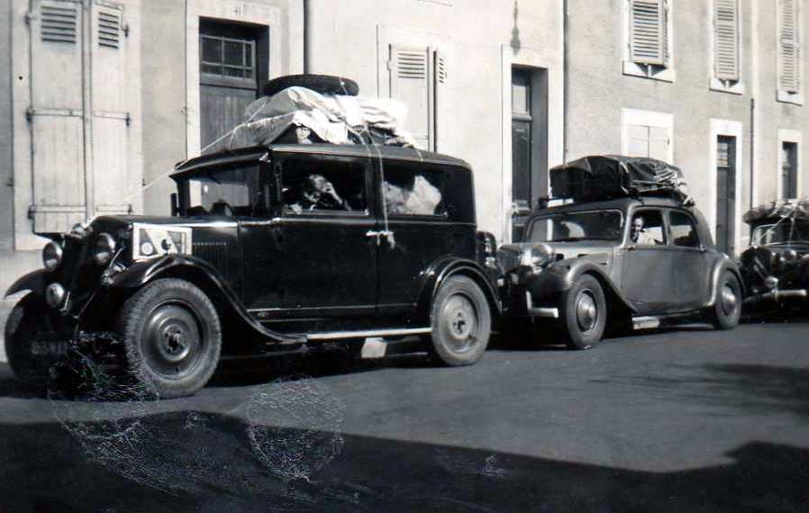
La renault de jacques, la citroen de Marie Jeanne et celle de Laure
Guy Nicole Bernard
Bernadette Monique Joëlle Chantal Bernard 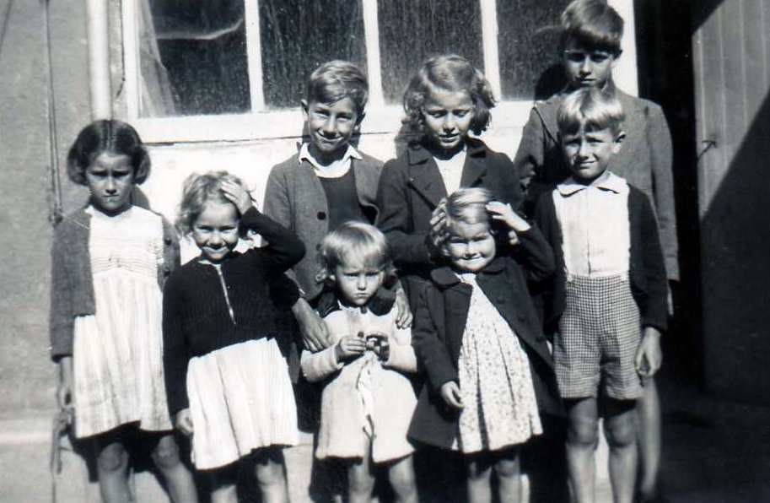
9 aout 1940 les petits refugies chez Paul Cordonnier
Nicole et Philippe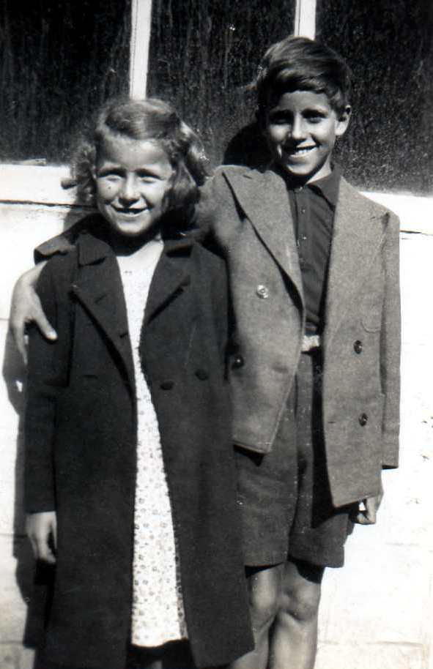
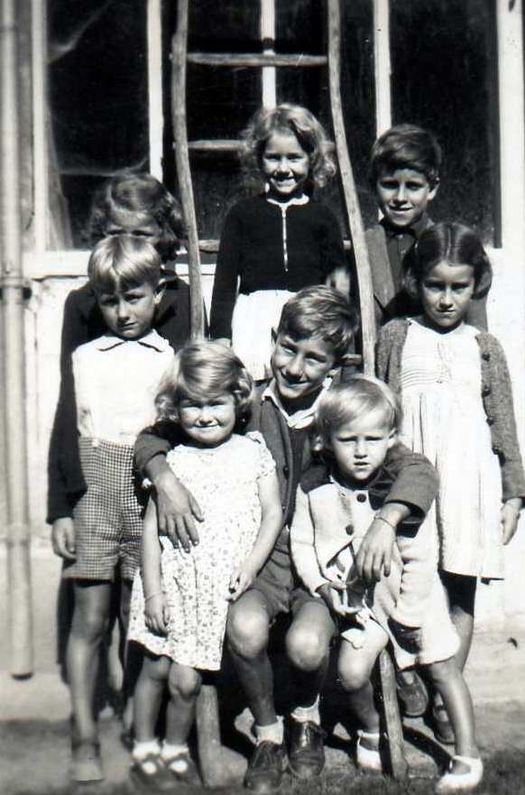Monique
Nicole Philippe
Bernard Bernadette
Chantal Guy Joëlle
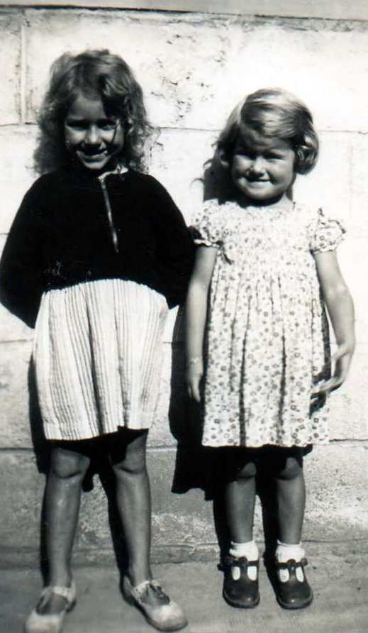
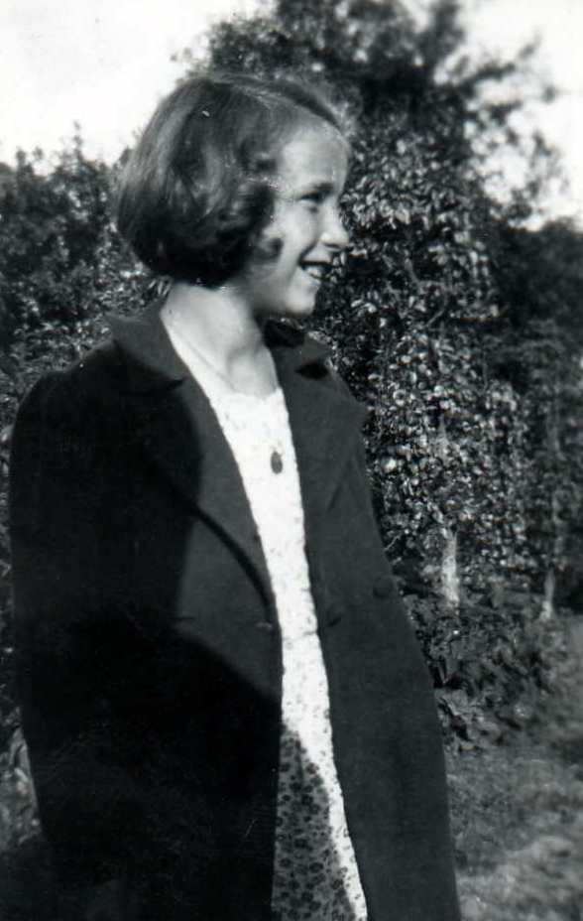

Lisieux, 9 août 1940
Venons d'arriver à l'instant après un excellent voyage sans incident ni accident, simplement un peu long pour l'essence, 6 h 1/2 à Bordeaux pour avoir 20 litres! Couché à Barbezieux, excellent hôtel, puis hier soir diner chez les Paul Cordonnier et coucher en face dans une maison de leurs amis. La maison est occupée, nous espérons pouvoir la ravoir mais c'est 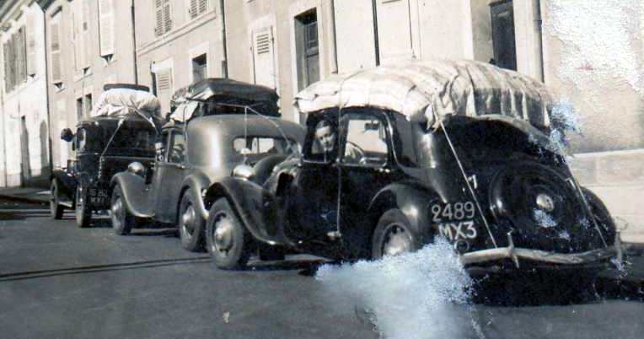dur. Je t'écrirai plus longuement demain car je pars faire des courses pour le diner.

Lisieux, 10 août 1940
Toujours sans nouvelle de toi depuis le 26 juin. Sommes rentrées hier à Lisieux. Voyage sans incident. Les enfants ont retrouvé avec joie leurs jouets. La maison est à peu près intacte et propre, sauf départ du frigidaire, de la cave, des costumes de Marcel et de ton gris, des tissus de laine, de la laine et du savon, des fusils. Mais nous ne savons pas encore si M.J. pourra y rester. Nous avons eu quatre chambres cette nuit pour y dormir. Dès que M.J. sera fixée, je regagnerai Paris avec les enfants. Tu peux m'y écrire directement. Ici il y a la carte de pain. Pas de nouvelles de Marcel ni des autres frères. L'oncle Jacques est à nouveau très mal et il est condamné.
Jean Dimanche 11 août 1940
Bien reçu tes lettres des 18 et 20 juillet le 7 août, suis tellement heureux de te lire et vivre un peu avec vous. Je vais bien mais suis loin de l'installation agréable de Roger. Merci des paquets annoncés et attendus. Une boîte graisse chaussures serait nécessaire. J'espère que tu as la délégation de solde à présent. Bons baisers et bonne continuation de santé. Voeux pour M.J. et pour oncle Jacques. Bon moral comme toi. Espoir, confiance en notre réunion prochaine familiale. Merci à Chantal de sa pensée.

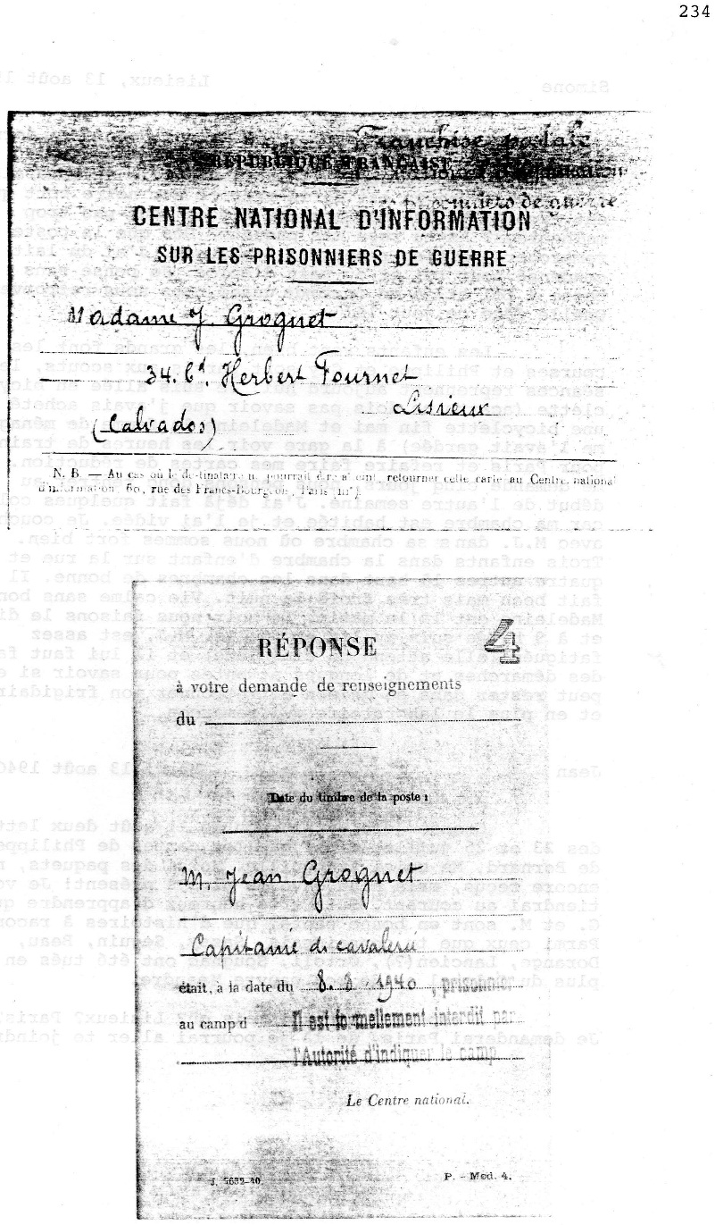

Simone Lisieux, 13 août 1940
Toujours sans nouvelle de toi depuis ta dernière lettre du 26 juin! c'est long et chaque courrier me désespère un peu plus! Enfin patience mais je voudrais tant savoir que tu es enfin rassuré sur notre sort qui est excellent. Que deviens-tu? N'êtes vous pas trop malheureux? As-tu reçu mes paquets? Dès que la poste remarchera je t'en remettrai à nouveau. J'ai du lait condensé pour toi et du pain d'épice. Je pense sans cesse à toi et je me demande quand nous nous retrouverons? Quelle fête ce jour là!
Les enfants vont bien, les grands font les courses et Philippe et Guy sont partis aux scouts, les séances reprennent aujourd'hui. Je suis allée en bicyclette (car tu ne dois pas savoir que j'avais acheté une bicyclette fin mai et Madeleine la femme de ménage me l'avait gardée) à la gare voir les heures de train pour Paris et refaire faire mes cartes de réduction. On me demande cinq jours, nous pensons donc rentrer au début de l'autre semaine. J'ai déjà fait quelques colis car ma chambre est habitée et je l’ai vidée. Je couche avec M.J. dans sa chambre où nous sommes fort bien. Trois enfants dans la chambre d'enfant sur la rue et quatre autres là haut dans les chambres de bonne. Il fait beau mais très froid la nuit. Vie calme sans bonne, Madeleine est là le matin. Le soir nous faisons le diner et à 9 h. je suis au lit et je lis. M.J. est assez fatiguée (elle attend un cinquième) et il lui faut faire des démarches et de longues attentes pour savoir si elle peut rester dans sa maison et retrouver son frigidaire, et en plus le laboratoire qui remarche.
Jean Mardi 13 août 1940
Grande joie, j'ai reçu le 11 août deux lettres des 23 et 25 juillet ainsi que les cartes de Philippe et de Bernard. Me voici tranquille. Merci des paquets, non encore reçus, mais n'en envoyez plus à présent! Je vous tiendrai au courant. Suis très heureux d'apprendre que G. et M. sont en bonne santé, que d'histoires à raconter, Parmi ceux que tu connaissais, Sassy, Seguin, Beau, Dorange, Lancien(?), Ortoli, Sougnac ont été tués en plus du Colonel et de mon pauvre Meaudre.
J'espère à bientôt mais où? Lisieux? Paris? Je demanderai Paris, de là je pourrai aller te joindre.
Les cartes des fils sont très gentilles et j'espère que Bernard commence à nager. Très touché des sucres qu'ils économisent sur ceux de leur déjeuner pour me les envoyer. Ils ont pitié de leur Papa et je les en aime davantage encore. Le temps n'est pas beau. -Je vais très bien en ce moment, les allemands sont toujours corrects et nous mangeons suffisamment pour notre état actuel.
Je pense que tante Bernadette a pu joindre l'oncle Jacques et que ce dernier va mieux. As-tu des nouvelles du Bld Murat? J'espère qu'il y fera chaud cet hiver et bon. Je savoure vos lettres et cartes mes chéris, en regardant bien souvent vos photos qui ne me quittent jamais. J'écrirai une de mes prochaines cartes à Papa, il vous fera suivre celle-ci. Que les enfants travaillent et soient sages, il le faut absolument pour nous aider, dans la suite, à relever notre pays. Où est Rupied? Je suis content de te voir profiter de l’eau et faire de la gymnastique, cela doit te faire beaucoup de bien.
Simone Lisieux, 15 août 1940
Toujours rien depuis le 26 juin Marie-Jeanne non plus n'a rien de Marcel, ce qui me console dans un sens car vous ne devez pas avoir le droit d'écrire. Pourvu que vous receviez nos lettres. Je t'écris tous les deux jours espérant que cela passera mieux sans encombrer la poste.
Ici toujours vie calme. Les enfants vont bien et jouent aux réfugiés si Philippe a retrouvé son ami Gilles Henrion et sont partis à la chasse aux grenouilles. Hier suis allée acheter du tissu pour un costume à Phil. Vu Henrion et le monsieur qui avait invité Henrion au dernier diner la veille de ton départ. Cela m'a fait bien plaisir. Le centre de Sedan est démoli, pauvre Sedan. Les Henrion sont allés à Tulle où ils ont été assez malheureux. Tous me chargent de leur amitié pour toi.
Delarue est prisonnier, sa femme a encore fait un accident, pas de chance. Marie-Marthe Cailliau me conseille de rentrer seule à Paris, de ranger l'appartement, de faire les démarches pour toi et de voir si la vie avec des enfants y est possible car on dit le ravitaillement difficile. Je vais donc aller à Paris la semaine prochaine dès que j'aurai les cartes de réduction que je viens de faire refaire, et voir de quoi il retourne.
Aucune nouvelle de ton père, je lui écris. Les enfants vont reprendre leurs leçons de piano et si nous restons ici, un peu leurs études.
Il fait gris, nous n'avons pas goût à grand chose et les journées se tirent à faire ménage et cuisine. Car je ne reprends pas de bonne. M.J. a Madeleine et une petite bonne demain. Je fais un manteau à Chantal pour l'hiver mais rien n'avance. Quel triste jour de fête si gai à l'ordinaire quand nous sommes tous réunis. Surtout ne t'en fais pas pour nous, nous ne manquons de rien et ne souffrons pas.
Jean Jeudi 15 août 1940
J'ai bien reçu tes lettres des 23 et 25 juillet mais pas encore les paquets annoncés dont je te remercie à l'avance. J'espère qu'ils parviendront d'ici peu. Me sachant si, comme tu le prévoyais, vous avez pu avoir l'autorisation de quitter Anglet, je t'adresse cette lettre sur la Côte Basque, mais où irez vous ensuite, Lisieux ou Paris?
Je suis très heureux d'apprendre que vos santés sont bonnes comme le moral. Ici je vais bien mais trouve le temps long. J'écrirai ma prochaine carte à Papa, c'est-à-dire dans quatre jours. Je n'ai pas encore reçu tes lettres envoyées au Stalag IV, mais la kommandantur a donné suite a ma réclamation afin que celles-ci me soient retournées. Malgré le mois d'août il ne fait pas très chaud. Toutes tes nouvelles me font plaisir, je vois que tu es bien renseignée. Je te demande à l'avenir de numéroter ta correspondance que je puisse constater s'il n'en manque pas.
Mes compliments aux enfants pour leurs prouesses nautiques. Comment avez-vous atteint les Basses Pyrénées, dans quelles autos et avec combien de bagages?
Mon traitement électrique est arrêté pour quelques jours, il me fait du bien. Si tu peux joindre Mongey et Garder, tu leur feras dire que je pense à eux et qu'ils ne seront pas oubliés, Colstoun le sachant.
Nous vivons comme des ermites et ne connaissons rien. Déjà le 15 août, ma pensée à cette fête sera encore plus près de tous. Amitiés à tous, sans oublier les autres prisonniers, compliments à M.J. Merci à Paulette pour l'accueil.
Simone Lisieux, 17 août 1940
Toujours sans nouvelles, que c'est long! Enfin je suis encore plus heureuse que M.J. qui n'a même pas d'adresse et par conséquent ne peut écrire. Mais mes lettres arrivent-elles? C'est décevant d'écrire toujours dans le vide et de ne jamais rien recevoir. Pourtant Paulette avait eu des lettres de Roger du mois de juillet.
Une lettre de Laure bien rentrée à Fiers dans une maison intacte. Ils logent un Capitaine très gentil et deux ordonnances. Elle a tout de même de la veine! Nous qui n'avons droit qu'à 4 chambres pour 11 ! Elle a reçu une lettre du 10 de Madame Simon. L'oncle Jacques est à toute extrémité, après des souffrances horribles il repose dans un état semi comateux, l'enterrement devrait se faire à Carrouges. Tout cela n'est pas gai.
Nous entendons le canon la nuit et même la journée. Mais la même vie calme pour nous continue.
Philippe est parti avec Gilles Henrion en bicyclette déjeuner dans une ferme de sa tante aux environs. Ils doivent pêcher la grenouille. Je ne veux plus qu'ils y aillent seuls car j'ai peur qu'ils soient mitraillés. Ils sont accompagnés par Madame Henrion pour cette fois-ci.
Nicole est partie chez Brigitte, elle fait des robes à sa poupée et commence à bien coudre. Bernard fait de la bécane et Chantal dort, aussi quel calme! Je t'écris au jardin où je brode des napperons pour Paris. Pour un mois d'août il ne fait pas bien chaud, j'aime autant cela pour aller à Paris.
Suis allée au marché ce matin, bien approvisionné, il ne manque que des oeufs ! les poules ne pondent plus parait-il! La viande a bien baissé. Je vais tâcher de faire quelques provisions à Paris s'il est encore temps.
Toujours rien de ton père.
Lisieux, 19 août 1940
Quelle joie, une lettre de toi du 22 juillet! Elle est presque vieille d'un mois mais qu'importe, c'est un peu de toi, et c'est si bon. Oui, où est la régularité de notre courrier? C'était encore le bon temps, mais il reviendra et nous serons encore tous réunis cet hiver boulevard Murât ou ailleurs.
Ce qui m'inquiète c'est le traitement électrique de ta jambe? Dis-moi franchement ce qu'il en est sans cela je me ferai du souci et tu sais qu'entre nous nous ne nous cachons rien. J'ai tenu ma promesse jusqu'ici en te tenant au courant de toutes les petites maladies d'enfant ou autres et en te disant toujours l'exacte vérité sur tout.
Bien reçu lettre et carte procuration mais entre le 27 juin et le 22 juillet il n'y a rien. Pas de nouvelles du boulevard Murat, j'y pars demain voir si je peux y rentrer avec les enfants et si l'approvisionnement y est facile. Je passerai à la banque car je n'ai plus d'argent ne touchant plus de solde puisque mon payeur est en zone libre. Je vais tâcher de toucher ta pension et je vais voir si je peux te faire rentrer par la Croix Rouge.
Les enfants vont très bien et jouent avec les Henrion, ils ont repris leurs leçons de piano.
M.J. toujours sans nouvelle ni adresse de Marcel prisonnier. L'oncle Jacques était le 10 au plus mal. J'espère que tu auras reçu mes paquets, 3 de 5 kg et 5 ou 6 de 1 kg. Ils sont arrêté en ce moment, dès qu'ils remarcheront je t'enverrai mais demande longtemps d'avance ce qu'il te faut. Pas de nouvelle de ton père.
Athanase Rochefort, 2O août 1940
Mon cher Jean,
Ne recevant de toi aucune nouvelle je me demande si tu reçois bien mes cartes. Hier matin, on m'a retourné une carte que je t'avais écrite le 12 juin. L'adresse était bien celle que Simone m'avait transmise mais depuis a-t-elle changé? J'espère que l'adresse d'aujourd'hui est la bonne et tu me le diras. Comment vas-tu mon cher Jean? Je voudrais bien savoir si tu as besoin de quelque chose. J'ai un peu de chocolat que je voudrais bien te faire parvenir et j'attends que la correspondance soit rétablie car pour le moment elle n'est pas régulière. As-tu reçu le colis que Simone t'a envoyé dernièrement? Pas de nouvelles de Pierre. Nous allons tous bien..
Simone Versailles, 21 août 1940
Venue à Versailles voir tante Bernadette (pas trouvée) car l'oncle Jacques est mort le 11 août et enterré le 16, ne l'apprenant qu'hier par une lettre de Marie Pichotte,
Appartement en bon état, trouvé Sophie revenue chercher ses affaires. Elle fait un peu le ménage. Impossible de toucher ton argent liquide à ton compte sans procuration. Impossible de toucher ta pension malgré mes démarches à la Paierie Générale, impossible de toucher délégation de solde, aussi je vais me mettre aux allocations militaires et je toucherai 12 fr. pour moi et 5 fr. 50 par enfant. Paris très triste, du monde, aucune circulation sauf autos grises. Pas de taxis ni d'autobus. Ravitaillement difficile mais faisable tout de même. Je vais y rentrer je crois avec les enfants d'ici une quinzaine.
Diner hier soir chez l'oncle Georges rentré de la veille. Déjeuner ce matin chez Hélène Aine. J'attends le train pour rentrer à Paris où je vais continuer les démarches pour toi sans trouver personne jusqu'ici. Je vais écrire à ma marraine. Temps gris, pas chaud. Pense sans cesse à toi surtout à Paris où tout me rappelle ton dernier séjour.
Jean Jeudi 22 août 1940
Voici huit jours que je suis sans courrier de toi et je sais que tu m'écris souvent. Pas de paquets non plus. N'importe comment, je te demande de ne rien m'envoyer à présent et te prie de dire à Papa de ne rien expédier de son côté. Je pense que vous avez pu partir et que vous êtes de nouveau à Lisieux ou Paris. Je pensais avoir une lettre aujourd'hui pour me l'indiquer mais je n'ai toujours rien. Bonnes nouvelles de Jean qui espère "être avec vous d'ici très peu de temps, d'ici trois semaines tu me le diras puisqu'il va à Paris parait-il! Je vais bien en ce moment, le temps seul est détestable, il pleut presque sans arrêt Je reçois à l'instant même ta carte du 24 juillet, suis très heureux. Il y avait dessus en imprimé "l'écriture doit être plus lisible". Je te l'indique afin que celles-ci ne soient pas arrêtées pour ce motif. Ta carte m'apporte un rayon de votre soleil que je regrette beaucoup.
Si tu as l'occasion d'écrire à Rupied dis-lui de penser au père de Nicole pour la Grande Chancellerie à Paris ou avec lui. Mes compliments à Philippe pour ses progrès en natation et en taille, et à toi pour ta gymnastique et ton teint bronzé. Ne m'oublies pas auprès de tous, j'y pense mais réserve ma correspondance pour toi. Je ne m'en ferai plus de trop pour vous puisque tes lettres me disent ce que vous devenez et j'attends avec impatience des temps meilleurs.
Merci à l'avance pour les photos, je pense qu'elles parviendront. Je pèse 63 kgs contre 73.
Simone Lisieux, 25 août 1940
Bien rentrée de Paris. Appartement bon état. Paris triste, plus de taxis, d'autobus, mais le métro. Je pense rentrer à Paris la semaine prochaine, les enfants sont ravis. Approvisionnement légumes et fruits satisfaisant. Lait, on fait la queue mais avec ma carte de famille nombreuse j'ai priorité; peu de beurre et de fromage. Pas d'oeufs, d'huile, café, vin, conserves, légumes secs. J'ai pu constituer quelques réserves et l'épicier pourra me porter du beurre et oeufs chaque semaine à Paris.
Rien de toi depuis ta lettre du 22 juillet, un trou entre le 27 juin et le 22 juillet. M.J. a l'adresse de Marcel, officiers du même régiment dans le même camp, et le mari de Françoise Amiard. Roger a retrouvé Marcel Joret. Oncle Jacques mort le 11 août, pas prévenue, je n'ai pu aller à l'enterrement. Nouvelles de ton père, va bien, vie triste, ils ont des alertes mais nous entendons les bombardements sans alerte. Les enfants vont bien et jouent avec les Henrion, Vie calme. Pense sans cesse à toi et attends le facteur. Vais très bien, mangeons bien. Et toi, que mangez-vous? Où est le cousin de Nénette Auberge?
Jean Dimanche 25 août 1940
Votre premier paquet est arrivé avant hier, quelle grande joie d'améliorer l'ordinaire actuel. Merci du viandox, confitures, chocolat, sucre. Ce sont des délices et je sais les savourer en pensant à vous. Toujours mauvais temps. Santé bonne. Le père de Chantal m'a écrit qu'il fera un voyage d'ici peu pour aller vous voir. Vous lui direz combien j'en suis heureux. J'espère que vous continuez à bien vous porter, toute la famille. N'envoyez plus rien comme colis. Amitiés à entourage. Baisers aux petits. Immense affection.
Athanase Rochefort, 29 août 1940
N'ayant de toi aucune réponse à mes cartes, je me demande si tu les as bien reçues. Simone me donne aujourd'hui de tes nouvelles, par sa lettre du 25 courant et je voudrais bien pouvoir te faire parvenir une partie des choses dont tu as besoin; mais, pour le moment, aucune expédition de colis ne peut avoir lieu et il faut attendre. Comment te portes-tu maintenant? Souffres-tu toujours de ton genou et peux-tu recevoir les soins que demande ton état. Sois persuadé, mon cher Jean, que nous ne t'oublions pas et qu'il est pénible de ne pouvoir correspondre comme on le voudrait.
Simone Lisieux, 29 août 1940
Pas de lettre de toi depuis celle du 22 juillet. Je ne t'écris plus que deux cartes par semaine c'est tout ce à quoi nous avons droit parait-il! Même plus la consolation d'écrire chaque jour! Les paquets ne remarchent pas encore, je voudrais bien savoir si tu as reçu enfin lettres et paquets. Ici toujours vie calme, courses le matin, lavages rangements, l'après-midi broderie, tricot au jardin où Simone Lequette vient souvent nous voir. Les enfants vont bien sauf démangeaisons et croûtes dans la tête, surtout Chantal, mais j'espère que cela passera en septembre. Nicole retourne en classe le matin, Bernard va y aller aussi à partir de demain. Les deux grands refont du piano et je les fais travailler chaque jour. Apres avoir bien pesé le pour et le contre je crois que nous allons rester à Lisieux. Marie-Jeanne a très peur de rester seule et comme elle attend un 5ème ça n'est peut-être pas prudent de la voir seule avec une petite bonne de 14 ans. De plus le ravitaillement ici sera plus facile si l'on doit avoir la famine cet hiver à Paris et les pensions sont beaucoup moins chères.
Vu un article dans le journal où nous devons toucher une avance sur les délégations de solde. Philippe est bibliothécaire des scouts, si cela pouvait lui donner le goût de la lecture. Il lit un peu. Et toi? Que fais-tu pour occuper tes longues journées? Avec qui es-tu? Que mangez-vous? Dans combien de temps aurai-je la réponse? Peut-on envoyer des photos? J'en ai mis deux dans une lettre de Biarritz? Et Paul Cordonnier vient de m'en envoyer à tirer, les enfants et les trois autos des réfugiés. Aucune lettre de personne sauf celle-là. Albion visite la campagne aux environs.
J'ai un peu mal au coeur de ne pas rentrer à Paris. Sophie y est et je pense qu'elle ouvrira les fenêtres pour empêcher son occupation. Il n'y en a plus qu'un ici, on ne le voit jamais/ part à 7 h., rentre à 21 h. 1/2, a une femme de ménage pour faire sa chambre.
Simone Dimanche 1er septembre 1940
Rien encore depuis ta lettre du 22 juillet et nous voilà en septembre. Les jours sont si longs et le temps passe vite. Ma vie s'est arrêtée en juin et depuis rien ne me paraît normal. Que te dire, je ne pense qu'à toi, à ce que tu fais, et je ne sais rien. Quand aurai-je une réponse à mes lettres? Aucune lettre de personne d'ailleurs, sauf des contributions. 1.650 à payer que je ne paierai que sur ta pension et j'irai à Paris leur dire! et une autre lettre où je peux toucher les allocations militaires. J'irai d'abord voir ici si je peux toucher une avance sur la solde ce qui serait beaucoup plus intéressant pour moi.
Ici vie toujours calme. Nous travaillons et je t'écris dans le jardin où il fait un temps superbe mais froid la nuit et je pense à toi qui n'as rien à te mettre. Dès que les paquets remarcheront j'irai à Paris pour t'expédier chandail, chaussettes, gants et peut-être un manteau car tu ne dois pas avoir le tien. Les enfants vont bien, les croûtes de Chantal s'améliorent mais Bernard a l'air de commencer! Nicole et Phil sont chez les Henrion. Brigitte donne à Nicole des tissus dans lesquels elle habille sa poupée avec passion, c'est excellent car cela lui apprend à coudre. Elle est très gentille et a beaucoup gagné. Bernard est dur encore, surtout aux repas. Il se remet au travail. Phil retravaille aussi mais il va être obligé de doubler sa 5ème. Je crois qu'il faut s'y résoudre puisqu'il n'y a rien à faire pour le faire sortir de l'ornière. Il va je pense mieux travailler, sera externe surveillé et n'aura plus de répétitions, pour ce que cela donne! Toujours passionné par les scouts, il lit pas mal en ce moment car il est bibliothécaire. M.J. va bien malgré l'attente du 5ème. Elle travaille au laboratoire. Je n'ai pas de bonne et cela va fort bien. La petite de M.J. s'y met très bien. Je comptais me réinstaller dans les chambres du haut quand on nous a annoncé de nouveaux hôtes! pas pour longtemps parait-il. En attendant je couche avec M.J. et toutes mes affaires sont dans les valises. Je lis et je tricote les chaussettes d'hiver des enfants.

Jean Oflag XC, 4 septembre 1940
Mon adresse est changée depuis hier. Nous sommes moins favorisés pour la correspondance. Trois par mois à la place de sept. Si j'ai la chance de t'envoyer cette carte avant le retour de ton mari, tant mieux, sinon écrivez-moi dès réception à ma nouvelle adresse, mais n'envoyez plus de paquets. Je vais bien et je vous espère tous de retour à Lisieux. Retrouvé Louis Lallia, de Champeaux,
Simone Paris, 5 septembre 1940
De nouveau à Paris pour y chercher tes livrets de pension car je vais pouvoir arriver à les toucher grâce à l'obligeance d'un avocat voisin de M.J. J'ai touché lundi dernier à la Recette des Finances une avance sur délégation de solde, 1.810 fr par mois soit pour 2 mois 3.620 fr. J'étais ravie de toucher enfin de l'argent à moi et chaque mois je n'aurai qu'à y aller et l'on me paiera. Que de questions d'argent! Mais tout cela pour t'expliquer ma présence à Paris. Toujours sans lettre de toi depuis celle du 22 juillet, c'est long, d'autant plus que Pierre Colombe, prisonnier aussi, a écrit du 16 août. La poste de ton camp marche très mal. Comment va ton genou? J'ai fait des démarches pour te libérer mais ce serait trop beau. Pas trouvé le Général Mordacq ni le Général Marion, tous en zone libre; pas de nouvelles de ma marraine à laquelle j'avais écrit à ce sujet. Espérons et prions.
Vu Jacques Détrie, essaye de remettre l'affaire en mouvement; j!ai déjeuné avec lui. Vu Marcelle Dheilly. D'après des amis J.P. serait à Lyon à la Shell avec demi appointement mais toujours pas de nouvelles avec la zone libre et par conséquent pas d'André. Lettre de ton père, s'étonne de ne pas avoir de carte de toi. Va bien, voudrait aller à Beaune et me demande de s'arrêter ici pour couper le voyage. Lui ai répondu que je l'attendrai et viendrai le recevoir ici mais que les trains étaient longs, encombrés et très fatigants. Il va bien, ne parle pas de Pierre.
Suis venue ce matin en auto avec l'épicière, repartirai samedi sans doute après avoir nettoyé car j'ai des tapis qui se mangent. Temps très chaud, superbe, heureusement frais la nuit. Les enfants allaient bien et se baignaient dans la mare de Gilles Henrion. Je prépare tes lainages pour te les envoyer. Te faut-il un manteau? Puis-je t'écrire tous les jours? Combien de paquets? lettres ou cartes? Peut-on mettre des photos? Bien pensé à toi et à nos promenades dans Paris, quel bon temps c'était! Marie-Jeanne a eu une lettre de la Kommandantur, il paraît qu'elle aura ses chambres très prochainement. Quelle chance. Beaucoup partent et très vite en 24 heures.
Simone Lisieux, 8 septembre 1940
De retour de Paris et j'ai été bien déçue en n'y trouvant pas de lettre de toi. Toujours rien depuis celle du 22 juillet. Les Roucher avaient hier une lettre de Philippe du 30 août et M.J. une du 11 août! Je m'ennuie tant sans lettre, pourvu que tu aies enfin reçu les miennes. Combien de lettres ou cartes ai-je le droit d'écrire? et combien de paquets? Je ne cesse de penser à toi et à la joie du retour, mais quand cela arrivera-t-il? J'ai confiance et j'espère que ma demande sera peut-être couronnée de succès.
Peu sortie à Paris. J'ai nettoyé l'appartement, ciré, brossé, j'en ai mal partout. Sophie m'a aidé. Jacques est venu diner avec moi. J'ai porté aux Roucher un paquet contenant tes lainages, tabac, miel, chocolat, etc. Mais j'avais marqué pyjama et je me suis aperçue le soir l'avoir oublié car je devais le repasser. Retrouvé Lisieux beaucoup plus calme, presque vide, pourvu qu'il ne se remplisse pas à nouveau. Toujours notre hâte! je voudrais pourtant bien m'installer dans ma chambre. Les enfants vont bien, ils ont très bonne mine. Temps gris, tourne à la pluie, tant mieux car la sécheresse commence à se faire sentir. La vie a beaucoup augmenté à Paris. Les Roucher vont sans doute me trouver des occupants pour 1 ' appartement à condition de me le laisser libre à ton retour ou à celui de Marcel. Tante Bernadette est très fatiguée, elle est en Sologne à se reposer. Vu Madeleine Simonnot et son mari, elle part à Bourges puis à Lyon. J.P. d'après Marcelle Dheilly est à Lyon à la Salette, demi appointements. Mon train avait une demi-heure de retard, déraillement sur la ligne, heureusement j'avais des provisions! Aperçu Madou Chardon à l'église ce matin, très mauvaise mine, très fatiguée, pourtant elle a son mari. Le Cdt de Beauregard est prisonnier, pas de nouvelles de personne ici. J'ai tes livrets de pension et je tâcherai de toucher demain. Il paraît que les actions vont payer !
Jean Jeudi 12 septembre 1940
II faudra m'écrire à cette nouvelle adresse. J'ai reçu avec grande joie deux paquets de 5 kg et trois d'un.
J'attends celui de 5 annonce contenant tricot et livre messe, Merci mille fois pour miel, sucre, tout est parfait. Reçu aussi neuf lettres ou cartes de toi des 28, 29, 30, 31 juillet, 6, 9, 10, 13 août et lettre du 3 août oncle Georges. Et vos photos, grande joie. Je vous espère tous en bonne santé à Paris où j'espère vous rejoindre. Tu peux quand même t'occuper de Jean pour ses 80% et une commotion récente, pour corser l'affaire, qui paralyse soi-disant tout son côté droit.
Il fait froid. Je n'ai pas d'amis, quelques camarades. Les journées sont passées le mieux possible. Réveil 6 h. Appel 9 h. Déjeuner 11 h. Diner 18 h. Coucher 20 h. 30. Entre-temps promenade, lecture très rare, conversation, conférences, repos. La Revue des Deux Mondes sera bien accueillie.
Pour les titres, vendre le moins possible, se servir du liquide et reprendre des Ciments. Si nécessité de vendre, se servir bons d'armement, sinon attendre. Je pense sans cesse à tous mes chéris. J'ai communié le 1er vendredi et dimanche pour vous. Suis très touché de vos prières pour moi. Dieu ne nous abandonnera pas, j'en suis certain.
C'est malheureux que mon habit gris soit volé, mais il y a pire. J'ai écrit à Papa deux cartes les 18 août et 3 septembre. Mes compliments aux quatre enfants dont l'O de G me fait les éloges. La photo est bien et Philippe est grand. Que Nicole soit moins triste, je pense bien à elle aussi. Peut-être à très bientôt, qui sait, quel bonheur ce jour là! Un cache nez sera le bienvenu et une ceinture de flanelle. J'espère que l'oncle Jacques va mieux et sera quand même sauvé. J'espère aussi que tu as reçu mes lettres. Soignez vous bien, nous serons bientôt tous heureux.
Simone Lisieux, Vendredi 13 septembre 1940
Enfin une lettre de toi du 13 août hier et aujourd'hui deux cartes du 10 et 18 juillet et une lettre du 6 juillet. Tout arrive mais avec combien de retard. Quelle joie surtout que tu me parles de ton retour dans ta dernière lettre, aussi je supplie le ciel pour faire que cela soit vrai et que tu nous reviennes vite. Les enfants aussi prient et t' attendent avec impatience. Mais que de tristes nouvelles, le Colonel, Meaudre, Démange (Madame Henrion me l'avait dit) . Espérons encore que pour le Colonel ce soit faux car l'ordonnance de Champvallier a raconté sa mort comme un brave en long et en large et il est bien vivant en zone libre! Je reçois la carte où tu me demandes un peu d'échecs, je te l'enverrai dès que les paquets remarcheront.
J'ai envoyé ta lettre du 13 août à ton père, il m'avait demandé de passer par Paris et j'attends sa lettre pour aller l'attendre à Paris où je suis allée la semaine dernière pour chercher tes livrets de pension et de Légion d'Honneur que l'on m'a payée ici. Deux trimestres, soit 4.148 fr. J'ai touché aussi une avance sur délégation de solde, 1.800 fr par mois. Tout s'arrange. Je te répète tout cela au cas où tu n'aurais pas reçu mes autres lettres ou cartes, car on ne sais jamais si la poste marche et si nous pouvons écrire tous les jours.
Les enfants vont bien. Chantal a une petite angine, aussi j'ai profité de cela pour m'installer dans les deux chambres du haut, soi-disant gardées pour les allemands mais jamais habitées. Avec joie j'ai défait mes valises et les enfants sont ravis, surtout Nicole qui a une chambre pour elle seule. Vu Jacques Détrie à Paris, pas de nouvelles de personne. Il paraît que J.P. serait à la Shell à Lyon et André doit être à Toulon. Il fait froid mais assez beau. Vie calme, je tricote., raccommode, lis et fais les courses, et je t'attends, à toutes minutes, les journées semblent moins longues.
Berna rd
Nous sommes revenus tous en auto. Tous Boisseau sont pleins de boutons. Bons bésés.
Simone Lisieux 15 septembre 1940
Reçu aujourd'hui ta carte du 3 août et avant hier celle du 10 juillet 1 Le courrier est un peu décousu mais le principal c'est qu'il arrive. Je vois que tu as été à l'hôpital, c'est donc que ton genou était plus sérieux que je ne le pensais? Comme je vois que le courrier remarche mieux je pense t'écrire maintenant tous les deux jours, mais j'espère bien que tu ne les recevras pas et que tu seras revenu avant! J'ai fait marcher le pendule, il m'a annoncé ton retour pour le 24 et le 25!.. septembre. Pourvu que cela soit vrai!
Reçu deux lettres de Paulette. Dans la seconde, Paul-Henri a vu à l'hôtel Continental de Biarritz où sont restés quelques blessés qu'il visite, Marchand un type de 1'Etat-Major duquel dépendait Jean. L'escadron de Jean s'est bien battu mais à cheval contre des tanks, grosses pertes. Il pensait que Jean était mort! et a été fort heureux de le savoir prisonnier." Il parait qu'il me connaît et c'est dommage que je n'aie pu le voir pendant mon séjour là-bas. Ce qu'il dit de vous ne m'étonne pas et j'en suis d'autant plus fière que l'ensemble du pays a été au-dessous de tout! Des officiers abandonnant tout et fuyant dans leurs autos avec leur famille! Etc.
Roger fait la cuisine au bain marie dans une boite de conserve attachée par des ficelles dans une cuve à linge!
Donne-moi plus de détails sur votre vie. Marganne est venu hier soir voir M.J. Il est reparti à midi, courte visite pour un long voyage car on part à midi pour arriver à 8 heures. Comme le viaduc va être refait à la sortie de Lisieux, espérons que la ligne de Cherbourg va remarcher plus rapidement. Les enfants sont à une séance scoute, moi je garde la maison avec Chantal (un peu enrhumée) et Bernard, ils jouent à la poupée dans ma chambre. Il fait froid et il pleut. Vie toujours calme, les enfants t'attendent avec impatience et rnoi, inutile d'en parler.
Simone Lisieux, 17 septembre 1940
Paulette m'a renvoyé hier deux cartes et une lettre des 3, 5 et 11 août. Tout arrive à la fois mais quelle joie d'avoir un peu plus de détails et de nouvelles quoique vieilles! Mes lettres de Biarritz au Stalag me sont revenues, je t'en envoie une comme cela je ne la recommencerai pas, mais tout cela est de l'histoire ancienne. J'ai reçu ta première carte du 25 mai le 8 juin, il était temps car le 9 nous allions tous déjeuner à Fiers et le lendemain 10 à 7 h. 1/2 nous décidions de partir pour Biarritz; si je l'avais eue plus tard, elle ne me serait arrivée que fin juillet! J’ai eu de la chance dans notre malheur.
J'espère que tu as reçu les paquets, un de 1 kg est revenu à Paulette. Je ne t'en envoie plus car je t'attends tous les jours. Le pendule m'a dit que ce serait le 24 et le 25 septembre, sera-ce vrai? Je vais tous les matins à la messe de 7 heures pour prier pour toi et pour la France, je suis sûre d'être exaucée.
Ce matin rentrée des filles. Chantal est partie fière comme tout avec son cartable neuf (achète par moi à Paris), elle va au jardin d'enfants. Cela l'occupera et lui apprendra beaucoup de choses. Les garçons ne rentrent que mardi prochain, rentrée difficile car les locaux sont occupés par la troupe. Le Supérieur aura des classes un peu partout dans la ville, chez des particuliers. En attendant Bernard y va chaque matin pour se remettre en route, car après cette année de maladie et ces vacances prolongées, ils ne savent plus grand chose, mais il parait qu'ils en sont tous là !
J'ai eu une lettre de ton père, il passera à Paris à la fin du mois et j'irai le recevoir là-bas. Je vais lui écrire pour lui donner de tes nouvelles. Il allait bien. Rien de neuf ici, vie calme. Nous allons goûter cet après-midi chez Madame Henrion. Henrion n'a pu réussir à aller à Sedan même avec un intendant militaire allemand, ils ont dû rebrousser chemin à ..?.. Tout le centre de la ville est démoli, leur maison est intacte.
Jean 18 septembre 1940
Bien reçu ta lettre du 17 août, pas encore le colis avec chandail, caleçon. Santé toujours semblable. Dis-moi tes projets et où il faut t'écrire en attendant le retour du père de Bernard. Ce dernier m'a fait grand plaisir avec sa carte. Ecris-moi à cette nouvelle adresse, Oflag XC. J'ai pu écrire une carte supplémentaire à Papa hier. Il fait mauvais temps. Attention à vos santés et que les enfants se mettent au travail sérieusement.
Simone Lisieux, 19 septembre 1940
Pas de lettre de toi ces jours-ci, il ne faut pas être trop gourmand mais tout de même la dernière date du 13 août. La dernière de Marcel est du 11 août mais il n'écrit que trois fois par mois. Peut-être aurons-nous quelque chose cet après-midi car le facteur ne passe plus qu'une fois par jour.
Aujourd'hui messe pour Maman à 7 h. Naturellement je ne me suis pas réveillée! je suis allée à celle de 8 mais c'est malin. Il y aura demain trois ans qu'elle a disparu, que d'événements depuis! Heureusement qu'elle n'a pas eu à les vivre!
Chantal va en classe, elle est ravie, au jardin d'enfants. Hier elle m'a raconté en revenant la création du monde! au moins elle écoute. Nicole a repris le collier de misère et fait des efforts pour passer en 7ëme. Les garçons ne font rien et ne rentrent que mardi prochain.
Temps gris mais pas froid. M.J. a acheté un mirus et du bois pour économiser le charbon que l'on ne trouve plus. Elle le mettra dans le salon où nous nous tiendrons et les enfants travailleront dans la salle à manger. Mardi nous sommes allés goûter chez Madame Henrion. Elle va essayer pour la troisième fois d'aller a Sedan. D'Hébray(?) et Masin(?) je crois sont soignés pour blessures à Rouen mais abandonnés par les majors au 10 juin, leurs blessures se sont aggravées. Grétry est prisonnier mais sa femme le savait indirectement, elle n'avait rien de lui.
Toujours vie calme, beaucoup moins de "pèlerins" dans la ville qui a presque retrouvé sa physionomie normale. Bénerville est toujours occupé. Chez les Cailliau il y en a au moins 20I Qu'est-ce que ce doit être à St. Augustin! Un bateau échoué et un avion abattu sur la plage mais nous ne sommes pas allés voir. Les trains sont impossibles et il faut coucher à Deauville si l'on veut y aller. Je lis et tricot et Simone Lequette vient nous voir tous les jours ou presque. Pas de nouvelles de personne.

Simone Lisieux, 21 septembre 1940
Rien depuis ta lettre du 13 août. J'espère que ce sera mon tour aujourd'hui. M.J. a eu une carte de Marcel du 28 août et Paulette Ducret écrit que son mari (dans le même camp que Marcel) commence à avoir froid! et cela en août. Qu'est-ce que ce doit être alors pour toi qui n'a pas ta cantine!
Tout cela m'ennuie bien et si j'étais sûre de ton retour je m'en ferais beaucoup moins. Une jeune femme nous a donné hier une adresse d'où les paquets partent, paraît-il! Nous allons y envoyer Reine y voir, car les Jean-Paul sont rentrés à Paris. Ils ont passé un mois à Lyon puis les voilà à Paris, J.P. toujours à la Shell, il part pour l'Est acheter des forêts pour faire du charbon de bois! Vont bien, demandent du beurre. Je les verrai à Paris à la fin du mois si j'y vais pour recevoir ton père. Ils ont vu André deux jours à Lyon, pas gras. S'est engagé dans les camps de jeunesse, car il a peur de finir dans la peau d'un rond de cuir!
Et voilà toutes les nouvelles. Semaine agitée. Jeudi goûter, un peu bridge chez la voisine Madame Rivière, hier Marie-Marthe Cailliau est venue à la maison avec une de ses cousines, jeune femme charmante de Lille, Madame Pajot. Mari prisonnier, frère tué à Dunkerque, un autre prisonnier, vient de Saumur où ses parents ont une propriété. Même avis que nous sur Gandar. Sa belle-soeur a été accouchée par Beaumier! Ce soir, diner avec Cailliau, Rivière chez Madame Houzard, la grande vie mais il faut être rentré à 10 h. Le docteur a vu M.J. hier. L'enfant est trop descendu, il faut qu'elle reste quatre jours allongée, mais rien de sérieux. Les enfants vont bien, Chantal a le rhume, elle en profite pour ne pas aller en classe. Mauvais temps, pas froid mais pluie.
Le gaz va être supprimé l'après-midi de 2 h. à 6 h., charmant! A part cela aucun changement dans nos menus, sauf manque absolu de café et d'huile, mais on peut s'en passer! Pense sans cesse à toi et à ton retour, mais quand?
Jean Lundi 23 septembre 1940
Je ne sais si cette carte vous trouvera à Paris puisque je ne sais si vous y êtes installés. J'ai bien reçu ta lettre du 19 août le 21 septembre. C'est long. Surtout pas d'inquiétude sur moi, je ne te cache rien non plus. Retrouvé Pillot de Lisieux. J'espère que vous allez tous bien et que vous vous organisez en attendant mon retour. Je pense recevoir mes paquets en plus de ceux reçus: deux de 5 kg, trois de 1 kg. J'écrirai une lettre après-demain.
Simone Paris, 25 septembre 1940
A mon arrivée à Paris j'ai trouvé ta lettre du 12 septembre, quelle joie mais entre celle du 13 août et celle-là je n'ai rien. Bien contente que les paquets soient arrivés car ils ne marchent plus en ce moment. Dès que cela remarchera je t'enverrai cache-nez, ceinture, tricots et graisse. En même temps que ta lettre, lettre de Tititte Auberge: tu es, parait-il avec Louis Lallia et tu as changé de camp pour être libéré? Ce changement est ennuyeux au point de vue lettres car cela va encore retarder notre courrier. Puisque les photos passent je t'en mettrai d'autres.
Suis allée chercher ton Père hier soir à Austerlitz Gare impossible, j'ai eu une chance inouïe de trouver ton père. Il va bien, pas changé quoique se plaignant toujours d'avoir maigri. Il va passer trois ou quatre jours ici puis repartira à Beaune. Je vais refaire une demande pour toi ne sachant si la première a abouti. Je vais m'y prendre d'autre façon. J'en fais une aussi pour Marcel.
Vu Reine toujours si dévouée, elle m'a porté ma valise de la gare ici. Sophie est là et fait le ménage et la cuisine. J.P. est en voyage dans l'Est pour acheter forêts et charbon de bois. Je vais aller chercher mes cartes de beurre, viande, fromage, pain. Plus de lait ici ni de pommes de terre, on mangera des légumes et des fruits. Il fait froid et je pense à toi qui n'est pas couvert. As-tu un manteau? Faut-il t'en envoyer un? Les enfants allaient bien et sont tous partis en classe hier avant mon départ pour Paris dans un train bonde, debout dans le couloir. Mais j'ai eu la chance d’avoir une place peu de temps après. Ton père a reçu la carte de septembre mais pas celle d'août.
Jean Mercredi 25 septembre 1940
Je pensais avoir une lettre ce matin avant d'expédier celle-ci pour connaître votre adresse, puisque nous voilà au mois d'octobre! Votre dernière lettre reçue le 21 septembre était datée du 19 août. Je ne sais que penser du retard apporté à ce que j'attendais, peut-être sera-ce d'ici peu de temps, et nous en seront plus heureux en famille. Ma santé est toujours la même et je souhaite pour vous tous la continuation des bonnes nouvelles que tu m'en donnais. Sois tout à fait tranquille pour moi. Ma franchise restera la même. J'espère que tu as reçu mes lettres du mois de juillet et que le courrier est plus rapide pour te parvenir. J'ai reçu le 20 septembre une carte de Papa datée du 31 juillet, c'est un peu long, il ne dit rien de sa santé.
Notre vie ne .change pas, toujours aussi monotone, et le temps n'est pas beau et frais. Les deux paquets de 5 kg et les trois de 1 kg ont fait mes délices comme tu peux le penser et je n’ai pas encore terminé de les manger. Le café est délicieux et remontant. Il h'y a plus que le chandail et le caleçon d'attendus, ils arriveront peut-être avant le retour! Pillot de Lisieux est avec moi, en très bon état, depuis trois jours. Bonnes nouvelles de M. Foussard. Mes effets semblent tenir et j'espère qu'ils iront jusqu'au bout. As-tu reçu d'autres nouvelles de la famille? Oncle Jacques? Avez-vous un peu plus de place à Lisieux? et avez-vous pu récupérer une partie des objets volés. Je suis persuadé que les enfants font leur possible pour te rendre service et qu'ils se remettent bien au travail. Tu as raison pour le piano. Je pense souvent au futur pour nous et j'ai bon espoir en l'avenir auquel je songe fréquemment et qu'il faut préparer. Bien des amitiés à tous, merci de tout ce que tu peux faire.
Simone Paris, 26 septembre 1940
Puisque je vois que les lettres arrivent je vais écrire tous les jours maintenant. Dans celle-ci tu trouveras trois photos et je t'en mettrai d'autres demain. J'avais eu la bêtise de faire marcher mon pendule à Lisieux pour savoir quand tu rentrerais. Il avait tourné sur les 24 et 25 septembre, hélas mon attente a été cruellement déçue car je t'ai attendu et appelé de toutes les forces de mon être suppliant le ciel de nous accorder cette immense grâce, mais rien. Il me faudra être plus sage maintenant et me mettre dans le travail jusqu'au cou pour supporter ces jours vides et creux ! Et les tiens donc, ils ne doivent pas être gais. Que ce doit être long une journée de prisonnier, mon pauvre chéri. Et les paquets ne partent pas encore, impossible de t'envoyer tricots, lainages, car tu dois mourir de froid! Les enfants ne t'ont pas écrit tous ces jours-ci car j'avais peur que tu n'aies droit qu'à une seule lettre par semaine et je voulais être sûre que les miennes te parviennent.
Ton père est là, il est allé se promener hier sur les boulevards. Il est toujours le même, pas changé du tout. Mange et boit bien, se couche tôt, se lève tard. Il est désarmant! car imagines toi qu'il est arrivé ici sa canne à la main, sa valise de l'autre mais sans pardessus... ce dernier est dans sa malle qui n'a pas encore rejoint! Je lui ai prêté ton manteau bleu et ton imper, car il ne fait pas chaud le matin, 8° à ma fenêtre! Edmée va bien quoique maigre mais elle est très nerveuse, et comme nous toutes n'a pas beaucoup d'argent pour vivre. Jacques est énorme, assez difficile, parle beaucoup et se mêle de tout. Jean-Pierre est superbe. Ils ont une bonne. Moi j'ai retrouvé Sophie que je nourris pendant que je suis ici mais que je ne paye pas. Elle entretient l'appartement, me fait la cuisine et sert à table, c'est bien commode. Suis allée hier voir Maddy Cailliau, puis acheter de la laine pour te faire un pull kaki bien chaud et une écharpe. Je vais aller tout de suite porter les demandes de libération pour toi et pour Marcel à traduire chez Maurice Boucher. De là je ferai une visite aux Georges Détrie. J'ai Reine à déjeuner et j'irai peut-être à Versailles voir tante Bernadette que je n'ai pas encore revue. "
Paris, 27 septembre 1940
Toujours à Paris mais je pense partir dimanche, ne voulant pas laisser M.J. trop longtemps seule avec les enfants surtout qu'elle est fatiguée et que l'après-midi il n'y a qu'une bonne de 14 ans. Moi je n'en ai pas. Je laisserai ton père ici s'il n'est pas parti, il ne sera pas seul puisque Sophie est là et pourra le soigner.
Suis allée hier porter les papiers pour libération à Maurice Boucher, je vais les avoir demain, il me fait la traduction car c'est cela le plus difficile à obtenir et je les porterai à la Kommandantur après. En sortant du train électrique j'ai rencontré la femme de mon parrain et nous nous sommes fait une visite sur le trottoir, bien contentes de nous voir. Je suis passée chez les Georges Dëtrie mais je n'ai trouvé personne. Déjeuner ici avec Reine et ton père, puis Marie Pichotte est venue après le déjeuner me voir. Quelle joie pour moi de la revoir et de pouvoir bavarder. Tu penses si nous nous en sommes données! Elle va bien, l'oncle Paul aussi a des officiers à loger. Rengerie(?) a été tué. Champeaux doit être avec toi. Le pont du chemin de fer a sauté ainsi que le pont de fer de la ville, beaucoup de maisons démolies du côté de la gare, de Donnemarie et du pont de chemin de fer à Melun.
Courses avenue Victor Hugo chez Jones. Ma marraine est à Baffe à Avranches, je vais lui écrire à nouveau. Le soir visite à Mue Simonnot, elle vient d'apprendre la mort de son fils Bernard tué à Pamiers dans un accident d'auto pense-t-on, car elle n'a encore rien d'officiel. La malheureuse c'est le troisième enfant qu'elle perd, elle est très courageuse.
Nous déjeunons avec ton père chez Reine et j'irai à Versailles tantôt. J'ai acheté la la méthode Assimil pour apprendre l'allemand. J'ai commencé hier soir tout en tricotant ton pull. Ça m'amuse beaucoup et me sort de moi-même. Je t'ai acheté un petit jeu d'échecs mais il faudrait que les paquets remarchent. Nous avons droit à une carte à moitié imprimée pour la zone libre, aussitôt j'ai écrit à André toujours à Toulon mais que les J.P. ont trouvé très amaigri. Il fait froid mais le soleil a l'air de vouloir se montrer. Paris a plus de mouvement, un peu plus de circulation.
Reine Détrie Paris 27 septembre 1940
Mon cher Jean,
Simone est de passage à Paris, j'ai été heureuse de la revoir ayant été sans nouvelles de tous depuis la fin juillet. C'est pour cette raison que je ne vous ai pas encore écrit, j'ignorais votre adresse. J.P. a eu la chance de retrouver son travail au bureau, il est lancé à fond dans les gazogènes. Nous avons retrouvé notre chez nous avec joie. Simone a eu la bonne surprise de trouver Bd. Murat une lettre récente de vous et pleine d'espoir. Si seulement nous pouvions vous revoir vite. Nous espérons aller passer une journée à Lisieux bientôt. Jacques a repris sa vie faisant la navette entre Fiers et la rue Gambetta (Boulogne sur seine)
P.S. Votre père est étonnant, alerte comme un jeune homme il est venu avec Simone déjeuner ici.

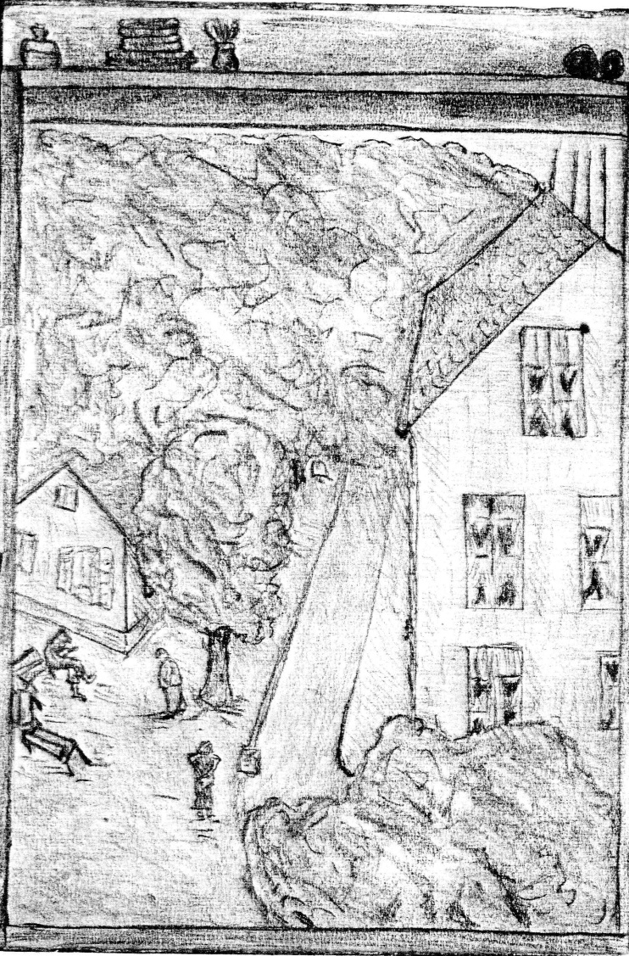

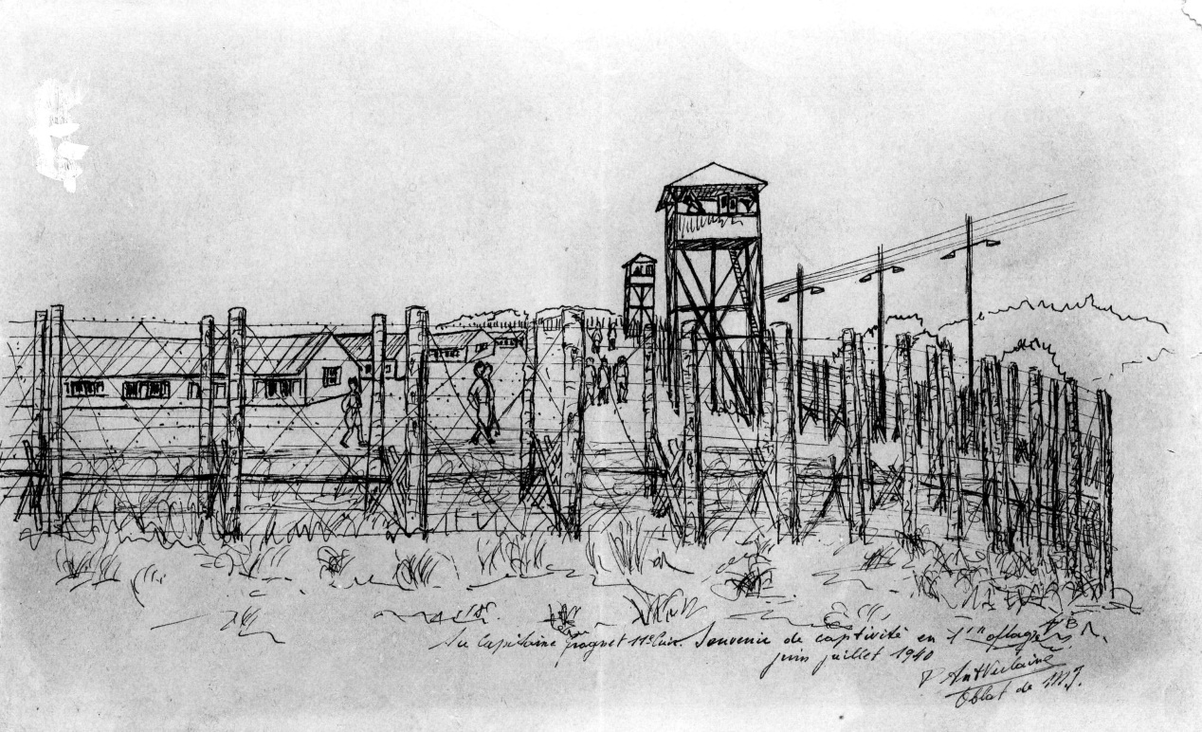

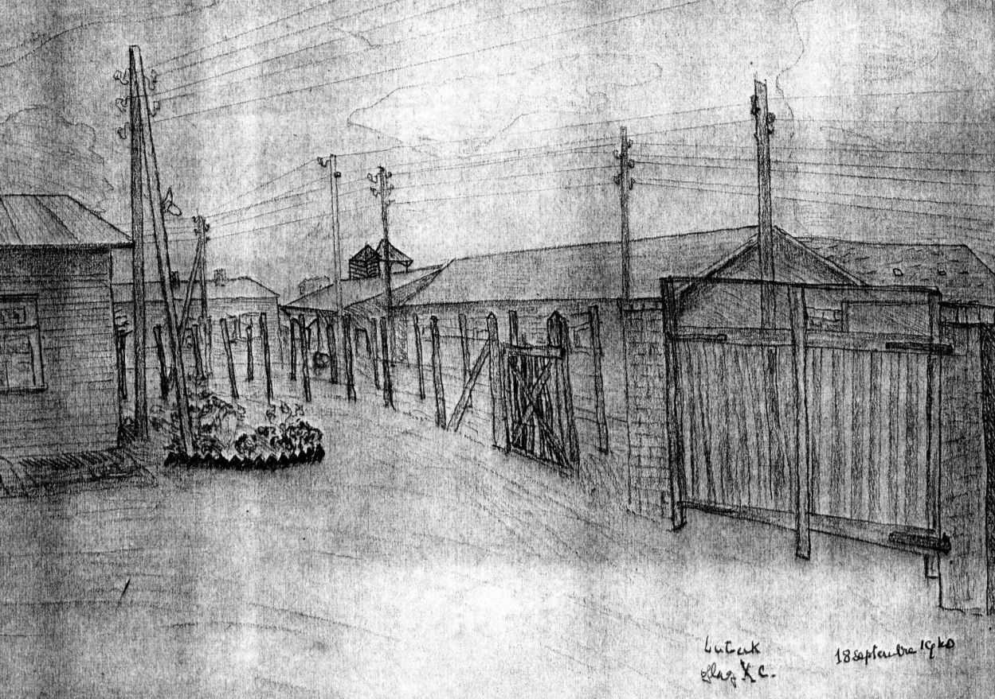

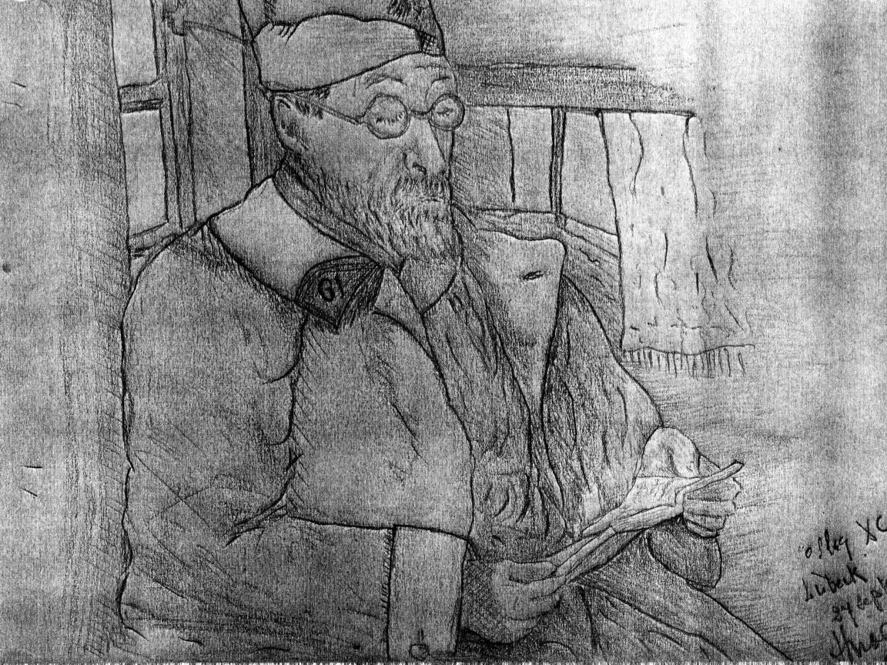

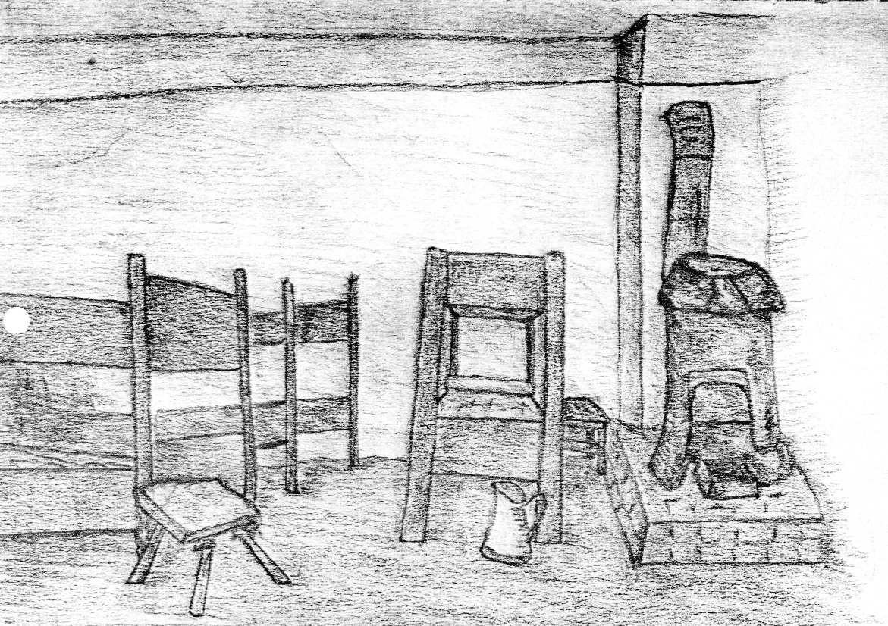

Simone Paris, 28 septembre 1940
Paulette m'a renvoyé une carte du 25 août et j''ai reçu en même temps lettre du 22 août toutes deux écrites à l'Oflag XB et timbrées de l'Oflag XC. Suis affolée de ton changement de poids. Du coup ton père qui se plaint toujours de maigrir ne dit plus rien. Ennuyée aussi de voir que tu n'as pas reçu le tricot encore. Pour Rupied j'ignore où il est et comme nous sommes coupés de la zone libre il ne faut pas compter pouvoir correspondre. Roger est en Silésie, il n'aura pas chaud. Ton père n'a toujours pas sa malle aussi je vais le laisser ici avec Sophie et rentrer sans doute demain. Je ne puis laisser tout le travail des enfants à M.J. Si encore j'avais une bonne! Suis allée à Versailles hier. Vu tante Bernadette, bien changée, très amaigrie. La maladie et la fin de l'oncle Jacques ont été terribles, impossible de le tenir au lit. Les garçons retravaillent. Ce soir j'ai les Georges Détrie à diner et les J.P. J'espère que J.P. sera revenu de son voyage dans l'Est, je serai si contente de le revoir. T'ai envoyé le 26 trois photos et le 27 aussi, j'attends pour te mettre les autres. Je n'ai rien vendu à la banque, d'ailleurs c'est impossible. Suis allée ce matin pour la carte de charbon, je l'aurai dans 15 jours, et celle de priorité pour famille nombreuse je l'aurai mardi. Il fait frais, un peu de pluie. Tous demandent de tes nouvelles et 's’intéressent à ton sort.

Jean 28 septembre 1940
Reçu ce matin cartes des 21 et 25 août, ainsi qu'une carte de Papa du 20 août. Suis heureux d'apprendre votre santé et état maison. Navré délégation et pension, patience. J'attends toujours décision prise retour grands blessés. J'écris Paris où j'espère vous joindre un jour. Me souviens plus nom cousin Nénette A. Ecrire Of. XC où suis à présent, courrier plus rapide. Temps gris, froid. Union de prières pour mort oncle Jacques. Amitiés à tous. J'attends tricot, cache nez, caleçon ainsi que colis envoyés début août.
Simone Lisieux, 29 septembre 1940
Bien rentrée ce matin de Paris où j'ai laissé ton père attendant toujours sa malle. Il se débrouillera avec Sophie qui le conduira à la gare de l'Est d'où il doit partir à 7 h. 45 pour arriver à Dijon à 14 h. et à Beaune à 20 h.! quel voyage! Il va fort bien. Ici retrouvé tout le monde en bonne santé. M.J. est relevée mais elle n'a pas bonne mine. Les enfants vont en classe. Chantal a un billet: "très bien" elle est très fière et doit te l'écrire. Hier soir j'avais à diner à Paris les G. Détrie et Reine. J.E. n'est pas encore rentré. Avons bien pensé à toi! Les colis ne marchent toujours pas.
Avons fait un bridge avec les Houzard, j'ai perdu tout le temps, j'espère que cela me portera bonheur. J'ai rapporté de la laine à toutes ces dames, elles sont ravies. Ici pas encore de cartes, nous les ..?.. A Paris ça fonctionne. Il fait froid, tout le monde est gelé; si l'hiver commence déjà., qu'est-ce que cela va être sans charbon... Je t'écrirai plus longuement demain. Pensons et prions pour toi et ton rapide retour.
Simone Lisieux 30 septembre 1940
Je voulais t'écrire une longue lettre et je m'aperçois que je n'ai plus d'enveloppe! comme je t'écris de mon lit (il est 22 h. 1/2) et que je veux que ma carte parte ce sera pour demain. Suis allée voir le Supérieur parce que je ne voulais pas que Bernard redouble sa l0ème. On va essayer de le mettre en 9ème et si cela ne va pas je lui ferai donner des leçons par Mlle Delaunay pour rattraper et reprendre ses classes en janvier. Nicole aussi redouble sa 8ëme, mais si elle fait un effort elle pourra aller en 7ème au mois de novembre. Phil se met au grec, latin, anglais. J'espère qu'il va se distinguer.
Rien de neuf. Il fait froid, le soleil nous a un peu réchauffés. Chantal sait déjà son Notre Père et son Je Vous Salue Marie. Elle est sage mais s'applique trop et cela la fatigue un peu. Monique a un peu de fièvre: mal de gorge. Canonnade violente dans le lointain. J'en suis aux manches de ton pull, après je te ferai une écharpe mais je me demande si les paquets remarcheront jamais! et tu dois avoir si froid! surtout après avoir maigri. Aucune nouvelle de personne. Chabot qui était dans le même camp que Grétry est rentré, rappelé par Huntziger. Qui est avec toi? Es-tu mieux dans ce camp ou moins bien?
Simone Lisieux 1er octobre 1940
Encore un mois de fini! Quatre mois et demi que tu es prisonnier! que le temps semble long et que cela doit être monotone pour toi! Espérons que tout cela prendra vite fin et que nous pourrons jouir d'un bonheur dont nous saurons tout le prix. Je n'ai pas eu le temps de faire écrire Chantal et les autres avec leur travail n'ont guère le temps, ce sera pour jeudi. Les filles vont en classe de 9 h. à midi et de 2 h. à 5 h. 1/2. Chantal est enragée et tient absolument à y aller, j'aimerais pourtant bien qu'elle dorme de temps en temps l'après-midi. Phil va en classe du côté de la gare de 8 h. 1/2 à 10 h. 1/2 et de 2 h. 1/2 à 4 h. 1/2. Le reste du temps il a des devoirs à faire. Presque tous les professeurs mobilisés ou prisonniers sont revenus sauf deux. Bernard a été en 9ème aujourd'hui mais je doute qu'il puisse y rester, il va à Frémont dans une des trois classes qui y restent. Tout le reste est pris par l'armée.
Sommes allées goûter chez des amies de M.J. très gentilles, moi j'ai tricoté ton pull, les autres ont joué au bridge. Monette Delarue était là, toujours très gentille. Son mari est prisonnier et travaille. Elle a eu une deuxième fausse couche dans les Landes et elle a eu du mal à se remettre. Les Henrion sont à Sedan, maison pillée, ville en ruine, tous les tissus partis. La maison des Delarue est brûlée, celle des Laperche est par terre.
Il fait très froid, 3° ce matin à 8 h. Les enfants sont habillés comme en plein hiver et dire que tu n'as rien! Je suis bien inquiète de cela. Nous n'avons encore rien allumé, mais dès que le mirus du salon sera posé nous ferons un peu de feu et les enfants travailleront dans la salle à manger. Nous allumerons le chauffage central le plus tard possible pour économiser le charbon.
Athanase Paris, 1er octobre 1940
C'est avec un très grand plaisir que j'ai reçu ta carte du 3 septembre. Je viens de passer trois jours près de Simone. Elle va bien ainsi que les enfants. Demain, je vais aller chez moi pour très peu de temps, et je retournerai près d'Edmée. Elle va assez bien quoique très fatiguée Les enfants vont bien et Jacques retourne au lycée. Pierre a donné de ses nouvelles mais elles sont rares. Excuse-moi je t'écris à la hâte avec une mauvaise plume. Je pense beaucoup à toi et je t'écrirai mieux une autre fois.
Simone Lisieux, 2 octobre 1940
Reçu aujourd'hui ta première carte du 4 septembre de ton nouveau camp. La poste marche drôlement puisqu'il y a déjà dix jours que j'ai reçu celle du 12 septembre, moi qui espérais que le camp marcherait mieux que l'autre au point de vue rapidité du courrier. Mais le plus ennuyeux c'est que tu n'as droit qu'à trois lettres, ce n'est pas beaucoup pour combler le vide de ton absence. Heureusement que nous avons toujours l'espoir chevillé au corps et plus que jamais je suis pleine d'espérance.
Le temps s'est heureusement radouci et je pense qu'il en sera autant pour toi. Ton chandail est fini, je fais l'écharpe et espère pouvoir t'envoyer le tout. Il parait qu'un paquet pour Marcel aurait pu partir à Paris. Il y en a deux qui attendent le départ à Paris et que Reine doit mettre à la poste. Reçu lettre de ton père, il a eu enfin sa malle lundi, beaucoup de mal pour trouver un porteur pour la reconduire à la gare de l'Est. Il doit partir demain matin pour Beaune où il doit rester peu de temps et repasser par Paris.
Les enfants vont bien, les classes se poursuivent. Bernard est assez dur. Chantal est enragée pour aller en classe, elle apprend des chansons. Phil a fait trois pages de rédaction sur "Une désobéissance". Les leçons de piano se poursuivent, Phil est très doué, mais aura-t-il le courage de travailler jusqu'au bout.
Fais un feu de cheminée dans le salon, ça fait du bien. Simone Lequette est toujours notre fidèle compagne, toujours bien dévouée. Il est 23 h. Je t'écris dans mon lit.
Simone Lisieux 3 octobre 1940
Ton père m'a renvoyé aujourd'hui ta carte du 23 septembre. Quelle joie pour moi de voir que le courrier s'améliore et que j'ai rapidement de tes nouvelles. Je suis sûre qu'il en est de même pour toi et que mes lettres t1arrivent plus vite. Tu pourras ainsi m'écrire directement ici où je reste en t'attendant! Car dès que tu seras là nous repartirons pour Paris et avec quelle joie!
Pillot est le directeur ici des usines Nestlé, M.J. connaît un peu sa femme, très gentille, sa fille avec Bernadette en classe. C'est une amie d'amie à nous aussi je vais aller la voir pour parler de vous comme vous le faites de nous sans doute tous les deux. Il paraît que quelques colis repartent aussi je vais te faire partir lainages et objets demandés.
Aujourd'hui nous avons eu des dames à gouter et avons fait deux tables de bridge. Y joues-tu quelque fois?
Phil était aux scouts, ils construisent eux-mêmes un local dans les bois, c'est passionnant. J'irai voir ça quand il sera terminé. Il pleuvait ce matin mais le temps s'est lève cet après-midi. Pas trop froid, 10°, le feu de cheminée marche au salon. Les autres enfants ont^ joué ici avec des amis. Nicole et Chantal se sont acheté une dinette avec l'argent donné par grand-père. Bernard une auto démontable et Phil un canon, il est passionné par les soldats. Suis allée hier toucher mon avance sur délégation de solde. J'ai touché plus 2.013 frs par mois car ils se sont aperçu que je ne touchais pas assez pour les enfants, et ils m’ont fait le rappel. J'étais ravie de cette aubaine. Suis allée acheter des chaussures à Nicole car son pied ne rentre plus dans celles de l'an dernier. 115 frs. une paire de chaussures pour elle à semelles de caoutchouc. Nous ne manquons encore de rien mais tout augmente et on achète tout à n'importe quel prix... presque! N'aies pas peur je fais attention.
Notre hôte est parti pendant mon séjour à Paris, comme il a parlé de samedi nous n'osons reprendre "ma chambre"; peut-être est-il en permission? Il a toujours été très correct, discret, pas de bruit.
Simone Lisieux, vendredi 4 octobre 1940
Ci-joint trois photos toujours du même jour prises par Paul Cordonnier. Il avait trouvé Nicole si bien qu'il l'a prise sous toutes ses faces et Nicole naïvement demandait: " pourquoi me photographie-t-il tant?"
J'attends la lettre annoncée avec impatience, ce sera sans doute pour demain. Les paquets remarchent mais tu as droit à un paquet de 5 kg tous les deux mois et à 1 kg par mois, c'est peu mais cela vaut mieux que rien. Aussi je vais faire renvoyer ceux de Paris pour n'en faire qu'un seul de 5 kg contenant tout le nécessaire demandé. J'ai vu aujourd'hui Madame Pillot venue me voir après bavardage entre les filles Bernadette Boisseau et sa fille Colette, je crois. Elle est très gentille et agréable et reviendra avec son ouvrage lundi. Elle est contente d'avoir enfin l'adresse de son mari car voilà quatre mois qu'il ne doit pas avoir de nouvelles de sa femme. Nous nous tiendrons au courant l'une et l'autre des nouvelles du camp.
Suis allée à la messe du premier vendredi avec Phil qui avait messe de patrouille à 7 h. Il pleuvait! Messe dite par l'abbé Faubert, professeur à Frémont et capitaine d'artillerie. Il vient de rentrer avec une citation. Il est aumônier des scouts et semble très bien. Phil se met au grec. Il a eu 12 en anglais. Bernard a bien travaille ce soir, il a fait ses devoirs avec application, pourvu que cela dure et qu'il puisse tenir en 9ème! Après le déjeuner je suis allée à la crèche baigner des enfants, puis voir Simone Lequette à la Gendarmerie où elle habite maintenant. Son mari remplace le Capitaine de Gendarmerie prisonnier. Elle était souffrante et couchée. Son appartement à la Caserne est occupé, elle a pu sauver quelques petites affaires mais tout est dans un état lamentable. Rien de neuf. Si, une lettre de faire part, mort de Madame Huberson à 61 ans le 14 juin dans la Drôme. Je l'aimais bien, c'était une sainte et cela m'a fait de la peine.
Athanase 5 octobre 1940
Ma chère Simone,
Je me suis trop hâté de vous envoyer les tickets que Sophie m'avait remis de votre part. Je croyais ne pas en avoir besoin et voilà qu'on me les réclame! Si cela ne vous prive pas trop, ayez donc l'obligeance de me les retourner le plus tôt possible. Je ne pense pas rester à Beaune plus de 10 à 15 jours et je vous les rendrai à mon passage à Paris. Avez-vous des nouvelles de Jean, et croyez-vous qu'il puisse revenir bientôt? On a commencé à rapatrier des soldats blessés.
Je vous embrasse tous affectueusement.
Quoi de nouveau dans votre région?

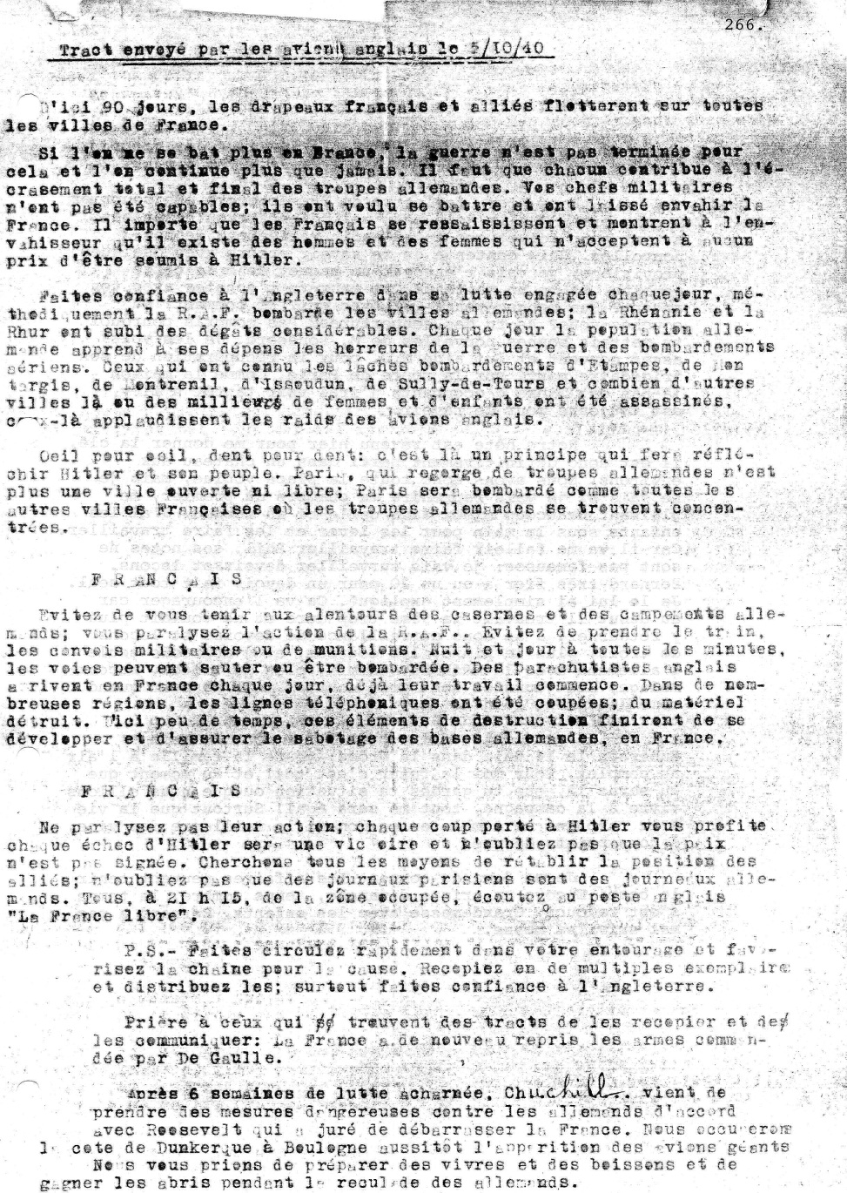
Simone Lisieux, 6 octobre 1940
Reçu hier ta lettre du 25 septembre. Le courrier marche bien, quelle joie pour moi, j'espère qu'il en est autant pour toi et que tu as enfin rapidement de nos nouvelles. Suis contente de te savoir encore avec quelques provisions, je vais t'envoyer un paquet de 5 kg cette semaine. As-tu un manteau? Que peux-tu t'acheter avec ton argent? Que mangez-vous? Où? Avec qui? Et comment? Où couchez vous? As-tu des couvertures? Pas compris pourquoi tu mettais bonnes nouvelles de M. Foussard. Je les vois assez souvent et lui aide M.J. pour la récupération de son frigidaire parti sur la route de Paris. Comme la maison là-bas est libre d'occupants j'irai voir tantôt s'il y est toujours pour le ravoir.
Notre hôte est revenu hier pour me donner la clé, il est donc définitivement parti dans un château aux environs. Nous avons donc toute la place voulue, mais je ne sais si je vais reprendre ma chambre du premier, me plaisant beaucoup mieux dans celle-ci au second. J'ai les enfants sous la main pour les lever et les faire travailler. Car il va me falloir faire travailler Phil, ses notes ne sont pas fameuses; je vais surveiller devoirs et leçons. Bernard très fier a eu un 20 pour un devoir fait tout seul. Je le lui ai simplement expliqué. Ça va l'encourager car au début il trouvait la 9ème trop dure et ne voulait plus y retourner! J'ai donc surveillance de devoirs et leçons de trois, plus le piano, les courses, et j'apprends seule l'allemand avec la Méthode Assimil; plus le tricot, raccommodage, les journées sont trop courtes mais passent quand même lentement loin de toi!
Reçu lettre faire-part de la mort de Madame Huberson le 14 juin dans la Drôme; toute la famille a l'air au complet. Pour moi le futur c'est toi! et du moment que tu seras là, que tu gardes ta situation ou que nous allions vivre à la campagne, tout me sera égal! Surtout que la vie à la campagne me semble en ce moment la meilleure des vies, à tous points de vue.
Je me demande comment tes affaires peuvent tenir le coup! Encore un triste dimanche, temps sombre, le temps s'est radouci. Grand messe avec les enfants, Bernard a pas mal suivi sa messe.
Simone Lisieux, 7 octobre 1940
Je vis toujours sur la joie de ta lettre du 25 septembre venue si vite et qui me fait espérer que tu auras aussi vite de mes nouvelles. J'ai eu hier une lettre de ton père, bien arrivé à Beaune à 8 h. 25 du soir après un arrêt de trois heures et demi à Dijon, assez fatigué mais bien. Il a dû prendre un porteur pour sa malle et le métro! quelle histoire que le transport de cette malle vide. J'espère qu'au retour il aura compris et l'enverra en grande vitesse. Il m'a renvoyé les tickets d'alimentation, mais une nouvelle lettre reçue ce matin ne les réclame à nouveau, je viens de les lui renvoyer. Les mesures à Beaune sont très sévères,- quand les allemands marchaient sur Beaune il y a eu un combat sur la route de Saulieu et on a eu à déplorer beaucoup de tués parmi les troupes qui défendaient la ville. La gare régulatrice et de ravitaillement a été complètement détruite. Il pense rester quinze jours à Beaune.
Reçu aussi lettre de Reine. J.P. repart aujourd'hui faire une tournée dans le Nivernais pour acheter des forêts, pas agréable dans les conditions actuelles, mais travail intéressant. "Il pose au garde forestier, ce qui est cocasse car il a beaucoup de mal à reconnaître un chêne d'un peuplier!" Il travaille la question le soir avec le Larousse! Reine t’a fait partir un colis, je lui ai écrit pour qu'elle me le renvoie pour mettre mieux ce qu'il fallait dedans. Tant pis, elle a reçu ma carte trop tard et j'espère qu'il t1arrivera plus tôt et que tu auras enfin chaud. Puisque j'ai droit à un colis de 1 kg je vais te mettre le pull over, l'écharpe et compléter avec des conserves.
Chantal a voulu t'écrire, ci-joint ta lettre écrite sous sa dictée, je ne lui ai rien suggéré; derrière, des lettres de son cru mais je vois qu'elle apprend quelque chose. Elle est partie de bonne heure ce matin car ce sont les grandes notes! Je me suis levée une heure trop tôt et c'est dans la nuit noire que je suis allée me casser le nés à la porte de l'église à 6 h ! Tu vois ma tête! heureusement le Carmel était ouvert, j'ai eu la messe de 6 h. 1/2 et j'en ai profité pour me confesser. Les enfants ont joué avec les Henrion hier. Les Colombe ont promené les petits en allant voir où était le frigico. Il a suivi ces messieurs, on ne sait où., c'est gai!
Ce soir nous dinons chez la voisine Rivière et cet après-midi Madame Pillot doit venir avec son ouvrage de bonne heure pour que je puisse faire travailler les enfants après.
Jean Lubeck, Lundi 7 octobre 1940
Quelle grande joie, reçu ta lettre du 25 septembre le 1er octobre, c'est un record!, celle du 26 le 5 oct. Tu comprendras mon bonheur. Les photos y étaient et sont bonnes. Tu as raison de faire marcher ton pendule, il faut acheter un livre de radiesthésie, il s'est trompé de peu et tu en auras beaucoup plus de plaisir du fait du retard. Sois persuadée que ta pensée est toujours en moi, j'appelle aussi de toutes mes forces le bonheur suprême de te retrouver, je n'ai cessé de le demander chaque jour dans mes prières. Tu diras à Simone combien j'envie son mari qui doit la rejoindre dans quelques jours, quels heureux. Ne te fais pas de mauvais sang pour moi, je passe mes journées comme je le peux. Je supporte le temps assez froid actuellement en remplaçant le tricot par un journal que je place sous ma veste et qui me tient chaud. Merci de tes lettres... Tu as raison de faire redoubler la classe de Sème à Philippe, il la suivra mieux et cela lui donnera plus de courage au travail. Tant mieux si Papa a fait un bon voyage mais à 80 ans je me demande pourquoi il est retourné à Beaune, à moins qu'Edmée n'ait été désagréable. N'écris pas tous les jours mais seulement deux ou trois lettres par semaine, on recommande de ne plus surcharger le courrier. Tant mieux si Sophie a pu te rendre service à Paris. Tu embrasseras bien nos quatre chéris, je pense aussi tant à eux et la joie du retour. J'ai reçu une carte de Papa adressée au Stalag IV en juillet, tes lettres me rejoindront peut-être aussi. Messe hier, j'ai communié pour vous. Dis-moi où t'écrire, Lisieux ou Paris? Le courrier est-il revenu en France? As-tu de bonnes nouvelles des autres membres de la famille? Il pleut, le temps est triste. Heureux ceux qui sont libres. Soignez-vous bien, en attendant les jours meilleurs. Confiance, courage. Amitiés à tous.
Simone Lisieux, 8 octobre 1940
Je t'ai fait un paquet d'un kg contenant un pull over kaki, une écharpe kaki, deux boîtes de conserves, un potage Maggi et complété avec du sucre pour faire le kilo. Tout cela ne fait pas lourd à te mettre sous la dent! L'écharpe sera peut-être un peu courte mais je n'avais plus de laine. Reine m'écrit qu'elle a fait avec mes deux colis un colis de 5 kg. Il y aura un peu plus à manger mais pas encore beaucoup car les lainages prennent du poids.
Vu Madame Pillot hier venue goûter avec son ouvrage, elle avait eu une lettre de son mari contenant beaucoup de questions mais pas beaucoup de détails sur lui! D'après cela je pense que Gustave se trouve du côté de la mer.
Bon diner simple hier soir chez les Rivière avec les Cailliau et Françoise Pajot une de leur cousine du Nord réfugiée ici, son mari est prisonnier. Elle était venue tous les soirs pour faire travailler Bernard pendant mon dernier séjour à Paris. Elle est très gentille et j'ai beaucoup de sympathie pour elle. Mous sommes rentrées sagement à 10 h. et nous avons trouvé Nicole et la bonne affolées par le bruit du canon, assez proche d'ailleurs mais assez régulier, sans doute des exercices.
Le temps est au beau et au froid, 5° ce matin. Yvonne Schlienger ne pourra sans doute pas rentrer chez elle, la ville est presque détruite et évacuée. Trou.(?) en prend aussi, Bernard t'écrit.
Nicole a eu le grand cordon hier, bonnes notes mais j'aimerais mieux la voir en Verne. Peut-être la fera-t-on passer si elle continue à bien travailler. Chantal très fière avait la croix, elle fait des révérences aux mères, elle apprend des chansons avec gestes, elle est tordante. J'ai bien du mal à faire apprendre la table de multiplication à Bernard, c'est à désespérer.
Maintenant que les paquets sont partis, je pense que Gustave rentrera vite chez lui?
Simone Lisieux, 9 octobre 1940
Rien de toi depuis ta lettre du 25 septembre. On devient insatiable et c'est tous les jours que je voudrais avoir de tes nouvelles. Et pourtant il faut savoir attendre avec patience! quand on n'en a aucune, tout semble si long! et pourtant les jours passent vite et voilà bientôt cinq mois que tu es prisonnier!
Pas de nouvelles de personne. M.J. a eu une lettre de Paulette Jourde, de Caen: elle est obligée de rester couchée car l'enfant est mal placé. Il paraît, d'après elle, que Marcel (qui est avec son mari) serait en Poméranie. Ils ont bon moral et s'occupent ferme. Ici rien de neuf. Le temps s'est radouci avec de la pluie naturellement et grand vent. Je viens de conduire Chantal en classe un peu plus tard que les autres car cela la fatigue. J'en ai profité pour promener Joëlle et acheter du poisson qui est plutôt rare, mais il y a pas mal de crevettes. Je vais toujours à la messe de 7 h. mais il fait nuit noire et j'emporte maintenant une lampe électrique. Mais le soir nous faisons des économies de lumière.
Les enfants vont bien. Phil travaille mais il n'essaye pas beaucoup de comprendre, espérons que cela viendra un jour. Bernard est dur et hier soir j'ai eu du mal avec lui, quand il veut il peut très bien. C'est surtout à table qu'il est terrible, aussi le soir je le fais diner avec les petits avant nous. M.J. fait installer un mirus dans le salon où nous nous tenons, pour éviter d'allumer le chauffage central, car on ne donne pas de charbon. Heureusement qu'elle a une petite réserve pour cet hiver au moment de la naissance.
Simone Lisieux, 10 octobre 1940
Pas encore de lettre de toi depuis le 25 septembre. J'ai rencontré Henri Foussard tout à l'heure en revenant de faire mes courses avec les petites filles. Quand il était an Allemagne il était dans le Mecklembourg? Je crois que j’ai compris ce que voulait dire Gustave dans une de ses dernières lettres.
Rien de neuf ici. C'est jeudi, les garçons vont à la messe en classe, même Bernard maintenant et Nicole aussi. Un peu de soleil, pas froid, pluie de temps à autre. Je ne fais rien que de m'occuper des mioches, piano, devoirs, leçons, ce qui me prend beaucoup. Le reste du temps, tricot, raccommodage, je continue à apprendre l'allemand, ça m'amuse beaucoup mais j'ai peur des déclinaisons! et j'en approche à grands pas. Le soir un peu de T.S.F. mais je n'arrive pas à trouver Vichy. Hier soir, causerie sur la pomme de terre. Parmentier, prisonnier en Allemagne, était exclusivement nourri de pommes de terre... on n'a rien inventé.
Je dors comme un loir et je pense que tu en fais autant. Je vais très bien et je suis rarement fatiguée. Les enfants aussi vont bien et sont en bon état, même Philippe qui a encore grandi et forci. Il n'y a que Chantal qui grandit et grossit à peine. Je ne m'en fais pas puisqu'elle va bien, à part un peu de rhume. Ceux de M.J. vont bien, Joëlle est toujours aussi grande et mince et pourtant elle mange! elle a tout le temps des espaces de mal blanc sous les ongles de la main.
Pas de nouvelles de personne.
Jean Lubeck, 10 octobre 1940
Bien reçu courrier des 29 août, 5 et 8 septembre, 27, 28, 29 septembre. Le retard se comble et la poste fonctionne beaucoup mieux ici à XC. Il paraît que les colis reprennent. Je serai heureux de recevoir ceux expédiés, y joindre lait condensé. Tu diras à Simone que son mari m'a écrit de son voyage, il la rejoindra croit-il à la fin du mois, tant mieux pour eux. Merci de vos prières, elles se joignent aux miennes et se réalisent.
Simone Lisieux, 11 octobre 1940
Rien de toi encore. Ce sera peut-être pour cet après-midi. Comme un robinet ne marchait plus, je suis allée chez Chesneau (ingénieur de Central très aimable) qui s'occupe des robinets ici; dans la conversation il m'a dit que son employé principal était prisonnier au même camp que toi comme ordonnance. C'est un très brave garçon qui connaît fort bien la maison ici où il est venu souvent travailler» Tâches de le trouver, il s'appelle Marie Charles n° 67.446 mais il n'a ni block, ni stube, ni kamp. Ce sera peut-être difficile mais Pillot le connaît peut-être. Chesneau s'emploie à le faire revenir.
Rien de neuf ici. Visite hier de l'abbé Meuton(?) vicaire à notre paroisse, il n'osait pas me demander de reprendre la récitation du catéchisme et de faire une collecte chez mes ligueuses pour le départ du curé qui prend sa retraite car il est presque aveugle. Cet abbé a fait la guerre du côté des Ardennes avec les tirailleurs sénégalais et n'a eu la chance de s'en tirer que parce qu'il était malade le 12 juin!
Je tricote les manches d'un pullover pour le mari de la femme de ménage de notre voisine, prisonnier en Allemagne. Elle a de quoi acheter la laine mais n'a ni temps ni argent pour le tricoter. Simone Lequette fait le corps. Grosse activité. Nicole va faire des gants de laine, en as-tu besoin?
Temps froid mais beau, le soleil réchauffe. Je fais un peu de bicyclette, j'ai donné celle de Bernard à réparer pour que nous puissions faire des promenades tous ensemble. Pensons, prions pour toi. Avons écouté hier soir le radio reportage de Dakar, beaucoup intéressé les enfants, ces reportages sont beaucoup mieux faits qu'autrefois.
Simone Lisieux, 12 octobre 1940
Je pensais avoir une carte de toi aujourd'hui, mais rien, c'est décevant. Ce sera sans doute pour demain, mais c'est long. J'ai hâte de savoir si tu as reçu lettres et paquets, car vous devez avoir cruellement froid. Ici rien de neuf. Vivons au jour le jour attendant les événements heureux pour nous. Nous avons toujours espoir et confiance et prions pour que Dieu vienne à notre secours. Les enfants vont bien. Il fait beau mais froid le matin car à 8 h. nouvelle heure il n’est que 6 h. au soleil! C'est un peu ennuyeux pour les enfants qui partent en classe.
Une lettre de Reine. J.P. voyage mais n'a pas beaucoup à manger et trouve difficilement des chambres. La carte de pommes de terre est donnée à Paris ! Heureusement que nous sommes en province. Goûter hier chez Marie-Marthe Callliau invitée par Françoise Pajot une jeune femme de Lille dont je t’ai déjà parlé, son mari est prisonnier mais elle est sans nouvelles depuis le 3 août. Bon goûter et agréable réunion avec ouvrage.
Nous avons projet Marie-Jeanne et moi d'aller à Caen mercredi voir les Paillette par le train. Les voisines nous prennent une partie des enfants à déjeuner, c'est commode. Te faut-il un passe-montagne? des gants? etc. demande ce qu'il te faut.
Simone Lisieux, 13 octobre 1940
Reçu ce matin deux cartes du 18 et du 28 septembre, retour de Paris. Quelle joie pour moi mais je ne sais toujours pas si tu as des nouvelles de moi plus rapides! Pour le tricot envoyé de Biarritz, tu ne le recevras sans doute pas, car il était gris et je vois qu'il faut que tous les lainages soient kaki. J'en suis navrée et bien ennuyée car tu dois avoir bien froid. J’espère que tes colis seront bien arrivés, rapidement pour te permettre de te couvrir. Je me demande dans quel état sont tes vêtements? C'est ennuyeux car à cette cadence de colis on ne peut te mettre grand-chose.
Je viens d'écrire à Madame Labouche pour la mort du Colonel. Cela me fait beaucoup de peine.
Il fait beau mais froid. Le soleil nous réchauffe. Si j'en ai le courage j'irai promener les enfants à bicyclette tantôt.
Marie-Jeanne a vu une jeune femme ce matin rentrée à Paris; elle dit le ravitaillement terriblement difficile et elle a dû envoyer ses deux jumelles à la campagne. Je suis donc bien contente de la décision prise de rester ici où nous ne sommes pas du tout malheureux.
Je rentre de la grand'messe où je suis allée avec Bernard et Chantal, les deux grands sont allée communier ce matin. Bernard commence à bien suivre sa messe et la messe chantée l'intéresse plus que les autres. Pas reçu ta photo mais je me demande comment elle pourra me parvenir dans des lettres ouvertes. Elle tombera? Tu penses si je l'attends avec impatience.
Je pense retourner à Paris au moment du passage de ton père et refaire une demande pour toi à une autre adresse.
Rien de neuf, vie toujours aussi calme. J'ai rencontré Madame Pillot hier sur le marché, elle nous invite M.J. et moi, Nicole et Bernadette à goûter jeudi prochain avec notre ouvrage. Elle est très gentille et très sympathique.
Pensons bien à toi, à ton froid, ta solitude, et ton manque de nourriture.
Simone Lisieux, 14 octobre 1940
J'ai reçu ce matin ta lettre du 15 août, retour d'Anglet, tout arrive! J'étais un peu émue car sans voir la date je vois Lazarett! et je me demandais ce que cela voulait dire! Je ne numérote pas mes lettres car en principe je t'écris tous les jours depuis trois semaines, puisque je vois que les lettres arrivent. Au début la Croix Rouge avait dit une carte par semaine, puis deux cartes. On ne sait rien, tant pis j'écris tous les jours.
Nous avons fait nos comptes hier avec M.J. car nous étions affolées de l'argent dépensé et tout compte fait nous ne dépensons pas tant malgré la formidable augmentation du prix de la vie. Je dépense pour la nourriture 53 fr. par jour, contre 65 ou 70 fr. à Anglet. Mais j'ai encore trop dépensé au mois de septembre: 3.419 frs. Ce sont mes voyages à Paris qui me coûtent cher, Ce n'est pas le train, mais la nourriture là-bas car ici je paie toujours autant.
Les grands enfants sont allé s hier après-midi à Gray, propriété de la soeur de Madame Rivière, emmenés à bicyclette par Gilles Rivière. Ils étaient ravis et cela leur a fait grand bien. Moi je me suis promenée à pied avec les quatre petits, Bernard à bicyclette, Chantal et Monique avec leurs voitures de poupées. Celle de Chantal grinçait épouvantablement, c'était assourdissant. Et au retour la bicyclette de Bernard avait la roue arrière coincée, impossible de rouler, il a fallu la porter. Heureusement un gendarme a eu pitié de nous et au moyen d'une clé a remis la roue en état. Le soir les Houzard sont venus ainsi que Marie-Marthe Cailliau et nous avons bavardé. Ce soir nous dinons chez les Houzard, demain soir les Rivière viennent diner. Mercredi nous allons à Caen. Jeudi, goûter chez Jacqueline Houzard. Quelle semaine! c'est la grande vie! Mais tout cela n'est pas gai sans toi et loin de toi. Aussi vous allez nous prendre pour des ingrates, des femmes sans coeur qui ne pensent pas à leurs maris!
Il pleut pour changer. J'attends avec impatience des nouvelles d'octobre, je suis insatiable: deux cartes hier des 18 et 22 septembre et ta lettre du 15 août aujourd'hui ne me suffisent pas.
Jean Lubeck, 14 octobre 1940
Reçu les 12 et 13 tes cartes du 30/9, lettres 2 et 3/10, j'en suis si heureux. Je t'écrirai à Lisieux en attendant le retour. Tant mieux si les colis reprennent j'espère qu'ils arriveront à temps. Pillot a reçu sa première lettre. Le temps plus doux mais il pleut. Jouons un peu aux cartes. Je crois que ma carte de juillet t'annonçant que Labouche, Meaudre, Beau, Sassy, Séguin étaient tués ne t'es pas parvenue. Ne rien écrire aux familles encore. Vu Colstoun, Chanoine, suis cité.
Bernard
Mon cher Papa,
Je suis passé en 9ème. Avec l'argent de grand père je me suis acheté une boîte d'autos solido. Chantal a eu la croix et moi j'ai eu un 20. Ma maîtresse s'appelle Mademoiselle Chapu.
Bons baisers.
Simone Lisieux, 15 octobre 1940
Je reviens de la Kommandantur pour voir si je pouvais te faire revenir, mais impossible d'y voir un officier; on n'a à faire qu'à une femme qui nous répond qu'ici il n'y a rien à faire, tout doit passer par Paris rue des Francs-Bourgeois. Je vais encore voir s'il n'y a rien de mieux à faire car Lequette voit le Colonel tous les jeudis, sinon j'enverrai le tout à Jean-Paul pour qu'il fasse le nécessaire à Paris.
J'ai été mal fichue hier après le déjeuner... Diète hier soir aussi je me suis couchée au lieu d'aller diner chez les Houzard. Elle avait reçu une lettre de son frère qui se trouvait dans ton camp précédent.
Reçu aussi lettre des Schlienger. Ils sont dans les Deux-Sèvres et vont bien. Bernard Schlienger est prisonnier aussi. Rien de neuf. Pas de nouvelles de ton père, je ne sais quand il repassera par Paris. Je me fais établir ma carte de priorité de famille nombreuse. Si on la perd, on ne peut avoir droit à en avoir une autre. Cela évite toutes les queues, que ce soit pour l'alimentation ou l'administration.
Il fait meilleur et doux, le soleil luit et je suis allée chez le maraîcher chercher des légumes pour Joëlle. Hier soir j'apprenais l'attribut et l'épithète à Bernard qui naturellement répétait sans faire attention. Je lui dis: "II y a l'épithète et l'a...?" "l'artichaut" me répond-il!... C'est décourageant après dix minutes d'explications! Je pense que cela t'amusera.
On rentre du bois, Phil se fabrique une remorque pour bicyclette et tout le monde travaille. Les pommes de terre sont à 2 fr. 50 le kilog alors que l'an dernier on les payait 0,80 ou 0,90. Le beurre à 26 fr. le kilog, le lait à 1 fr. 70, la viande a augmenté, 15 et 16 fr. la livre mais cela peut aller. Très peu de poisson et très cher, 6 à 8 fr. la livre. Plus d'oeufs, il faut se débrouiller fort pour en trouver.
Athanase Beaune, 15 octobre 1940
Mon cher Jean,
Mon voyage s'est prolongé plus que je ne croyais, mais je suis à la veille de retourner près d'Edmée. Hier je t'ai expédié d'ici un petit colis d'un kilo, c'est bien peu et j'espère que tu le recevras en bon état. J'ai reçu avec un grand plaisir tes cartes du 18 août, du 3 et du'17 septembre. Comment te portes-tu? As-tu besoin de quelque chose? J'ai vu Mérat qui m'a beaucoup parlé de toi et je dois le revoir avant mon départ. La température est très variable: après de beaux jours, de la pluie ce qui n'a rien de surprenant en cette saison. Les nouvelles de Simone et des enfants sont bonnes. Les nouvelles de Pierre sont rares et Edmée est très fatiguée. Nous pensons beaucoup à toi et sommes toujours heureux de recevoir tes cartes. Cependant si tu ne peux écrire comme tu le voudrais, en écrivant à Simone elle nous transmettra tes nouvelles.
Simone Lisieux, 16 octobre 1940
Un mot avant de partir pour Caen où nous allons M.J. et moi déjeuner chez Paulette. Nous nous réjouissons de cette journée qui changera. Nicole et Monique déjeuneront chez les Rivière, Bernard et Bernadette chez les Cailliau, Guy, Phil et Chantal chez les Houzard et Joëlle chez les Colombe. Tous se réjouissent de ce déjeuner et j'espère qu'ils seront sages. Nous allons par le train naturellement et rentrerons ce soir pour diner si le train n'a pas trop de retard. Hier soir nous avions à diner les Houzard, Rivière et Lequette, avons bien pensé aux absents! Reçu ce matin carte d'André à moitié imprimée; il est maintenant "Monsieur" André Détrie au camp des Compagnons de France, à Toulouse! Quelle tristesse! de le voir abandonner son grade! Espérons que ce sera de courte durée. J'ai fait la quête hier pour notre curé qui part, c'est pas drôle mais j'ai fait la connaissance d'une jeune femme charmante, six enfants superbes, de Tourcoing et qui s'installe ici où son mari monte une filature, car impossible de rentrer dans le Nord. Vu Madame Henrion et des photos de Sedan. Pauvre Sedan, une ruine. De la maison de Monette Delarue, il ne reste que le porche, la maison Laperche est par terre et des rues entières ! ...

Simone Lisieux, Jeudi 17 octobre 1940
Toujours pas de lettre de toi depuis le 28 septembre. Je croyais que le courrier marchait mieux mais je suis en train de déchanter. Peut-être aurai-je quelque chose cet après-midi! Ma vie n'est qu'une perpétuelle attente, attente du facteur, attente des trains, me disant que peut-être tu pourrais arriver par le prochain! espoir toujours déçu mais tenace malgré tout et que chaque coup de sonnette réveille.
Une lettre de ton père, il t'a envoyé un paquet d'un kilo, j’espère qu'il ne reviendra pas. Pour nous, deux paquets de pain d'épice et des bonbons de chocolat, tu devines la joie des enfants! Père repassera par Paris le 21 octobre, Sophie doit aller le chercher à la Gare de Lyon cette fois-ci à 21 h. 55, il part à 15 h. 24, les trains marchent mieux mais ils ont souvent du retard. Nous le savons par expérience en allant hier à Caen. Parties avec 1/2 heure de retard, nous ne sommes arrivées à Caen M.J. et moi qu'à 1 h. 25 et comme le gaz est coupé à 1 h. nous avons pris nos jambes à nos cous pour essayer d'arriver avant l'heure fatale chez Paulette pour déjeuner. Nous avons été bien accueillies quand même. Paulette et Richard sont bien mais Paulette Jourde est énorme et ne peut plus du tout marcher. L'enfant est mal placé, elle a des adhérences sur l'appendice, enfin l'accouchement ne se présente pas bien et elle doit aller en clinique. Elle ne mange plus et a des jambes comme des fils, avec cela très nerveuse. Elle a des nouvelles très régulières de son mari dans la même chambre que Marcel Boisseau. Rien de neuf à Caen, temps épouvantable, il pleuvait sans discontinuer. Le soir retour en micheline mais 3/4 d'heures d'arrêt devant le pont de Lisieux! c'est malin.
Les enfants vont pas mal mais comme ils ont mangé trop de pommes!... (car la fermière de M. Boisseau en a apporté un grand sac) ils ont tous mal au ventre. Si bien que Bernard est à la diète dans son lit par goût personnel, car il n'a aucune fièvre!... L'école demande la vaccination diphtérique, je vais les faire vacciner par Colombe. Temps humide et froid, brouillard, et vous? Vous ne devez pas avoir chaud?
Nous allons goûter chez Madame Pillot cet après-midi. Demain bridge chez Madame Henrion, quelle vie de patachon... nous menons !
Simone Lisieux, 18 octobre 1940
Encore un courrier sans rien de toi! ça commence à être long, rien depuis le 28 septembre. Madame Pillot vue hier n'a rien depuis le 24 septembre. Est-ce signe de retour, je voudrais le croire, et je supplie le ciel de nous accorder cette grande grâce. Les enfants aussi prient et Chantal d'elle-même dit "Notre Dame de la Merci, rendez-moi mon Papa". Car c'est elle qu'il faut invoquer pour la délivrance des prisonniers.
Ici rien de nouveau, les enfants sont en classe, je t'écris dans ma chambre, la fenêtre ouverte car il fait doux mais il pleut sans cesse, quelle humidité! Les maux de ventre ont l'air d'aller mieux. Moi j'ai eu mal au foie hier soir et avant hier, je mange trop aussi je me suis mise au potage et à un fruit le soir.
Messe ce matin à 7 h. à laquelle j'étais en retard car je ne me suis réveillée qu'à 7 h.
Il paraît qu'une loi a paru donnant aux officiers mis à la retraite et prenant une propriété à la campagne 10.000 ou 20.000 fr. en plus de la retraite. C'est pas mal et je fais déjà des projets d'avenir dans notre campagne si, ce qui m'étonnerait fort, tu ne restais pas dans l'armée.... As-tu des amis? Joues-tu au bridge? Que manges-tu? Que faites-vous? Donnes-moi beaucoup de détails sur toi, il n'y a que cela qui m'intéresse en ce moment. Je pense à tes caleçons mais j'attends de savoir si mes paquets sont bien arrivés et comme ton père en a envoyé un en plus !
J'ai promené les enfants hier au soleil avec Simone Lequette par la promenade que nous avions faite ensemble, la vieille route de Paris et retour au-dessus de la Basilique. Il faisait beau, la campagne est superbe et cela sentait si bon, mais hélas tu n'étais pas là. Phil et Gilles Henrion sont allés chercher des châtaignes, ce sont des enfants qui rapportent. Puis goûter chez Madame Pillot, bien installée dans une grande maison, peut-être un peu triste. Sa fille est plus grande que Bernadette quoiqu'un peu plus jeune. Ses soeurs sont très gentilles.
Simone Lisieux, 19 octobre 1940
Je t'écris à la gare où j'attends le train de Paris qui va peut-être amener J.P. et Reine et comme il a 40 minutes de retard, j'ai le temps d'attendre! Heureusement j'ai mon ouvrage. Toujours rien de toi depuis le 28 septembre.
Goûter exquis hier chez Henrion. Monette Delarue n'a toujours rien de Bernard Delarue depuis le 4 septembre. Je suis encore dans les favorisées. Joué au bridge, j'y ai gagné 7 fr. 50. C'est une somme!
Beau temps et soleil revenu, pourvu que cela dure. Je rentre du marché où j'étais avec Joëlle et j'ai enfourché ma bécane verte pour venir ici. C'est bien commode pour faire les courses. Les enfants vont bien et sont en classe. Reçu ce matin carte brève de Margot Morliëre de zone libre. Elle attend le Sème pour février, ils sont à Grenoble. Son frère Jacques et deux cousins sont prisonniers. Humbert(?) de Genlis, mari d'Yvonne Guyot de Colmar (sommes allés diner chez eux) a été tué. Cela m'a fait beaucoup de peine. Margot demande des nouvelles, surtout des tiennes, ne sachant ce que nous sommes devenus.
Rien de neuf. Vie calme toute de prières et de travail. Ouvrier(?) hier à la maison avant catéchisme dont je rentre à 1 h. quand tous ont fini de déjeuner. Chantal parle toujours du retour de son papa et d'aller le chercher, puisse-t-elle dire vrai! et le plus tôt possible! Le train n'arrive toujours pas, ils marchent très mal et il n'y en a plus qu'un par jour, c'est charmant.
Jean Lubeck, 21 octobre 1940
J'ai bien reçu vos lettres, la dernière est du 9 octobre. J'attends les paquets qui ne peuvent tarder. Labouche est bien tué, il a été vu par Colstoun qui est dans un autre camp. Je ne sais plus que penser mais j'ai confiance. Il fait très beau temps aujourd'hui. Je pense sans cesse à vous. Je vous souhaite bonne santé. Le jour de notre réunion viendra.
Simone Lisieux, mardi 22 octobre 1940
Si tu savais la joie que j'ai eue à recevoir dimanche ta lettre du 7 octobre. Ce fut un immense rayon de soleil venu me réchauffer et je continue à en être toute joyeuse. Je suis si contente que tu aies enfin des nouvelles plus rapides de nous! Ce qui me navre c'est de te savoir toujours sans chandail et savoir que je ne peux écrire que trois lettres par semaine. Ça c'est dur car lorsque je t'écris c'est le seul moment où je m'occupe entièrement de toi, où je te parle, où je te sens si près de moi. Enfin tant pis, pourvu que cela ne dure pas trop longtemps. Les relations postales sont à peu près normales, un peu plus lentes peut-être, mais le télégraphe ne marche plus je crois et le téléphone uniquement dans la même ville ou dans le même département, je crois.
Les Jean-Paul sont venus dimanche matin et repartis hier matin, je suis allée les reconduire à la gare avec la voiture d'enfant pour porter les valises lourdes de provisions. J'espère qu'ils ne se seront pas fait prendre à leur arrivée à Paris. Ils ont gâte les enfants comme à l'ordinaire. J.P. continue à voyager pour acheter bois et charbon de bois. Le dimanche soir, le Docteur Colombe a fait la première piqûre à l'anatoxine à Bernard et Chantal ainsi qu'aux Boisseau, quel concert! Tout va bien, ils sont en classe. Les notes de Phil ne sont pas brillantes et j'en suis un peu désespérée. Il faut que je m'en occupe davantage. Nicole est seconde en orthographe, elle a de bonnes notes mais elle est toujours en 8ème. J'espère qu'elle passera en 7ème à la Toussaint. Chantal travaille même en rentrant, elle a trouvé un cahier de Bernard avec modèle d'écriture, elle repasse par-dessus fort bien mais en commençant toutes ses lettres par la fin, c'est-à-dire de la droite vers la gauche, c'est original!
Françoise Pajot (cousine des Cailliau) nous a apporté hier un papier d'une amie de sa tante qui a été visité le camp de Roger, donnant tous les détails sur le camp, nourriture, vie, couchage, etc. Cela nous a beaucoup intéressés car ce doit être la même chose chez vous et nous comprenons pourquoi vous devez maigrir. Je vais porter ce papier aux parents de MidreyC?) car il est dans le camp de Roger. Je l'envoie aussi à Madeleine Joret puisque Marcel est avec Roger. Bien deviné pour le lieu de ton camp. Je sais aussi où est l'Oflag XB.
Reçu ce matin lettre de Marie Pichotte. Oncle Paul a encore été malade, il se fatigue très vite; tante Firmin Auberge ne peut rentrer chez elle, maison occupée. Jean Auberge, fils de Gaston, a deux citations. Jacqueline est en Tunisie et a trois enfants. Vitry-le-François est complètement démoli, pas de nouvelles des Delamare. Ton père à dû arriver hier soir à Paris mais je suis ennuyée car il a laissé sa carte d'alimentation à Rochefort et ne pourra obtenir des tickets pour aujourd'hui car les vieux n'ont plus cours, de quoi va-t-il se nourrir? et impossible d'aller au restaurant où on les demande aussi.
Ecris-moi à Lisieux où je reste en t'attendant. J'ai demandé à Reine de faire partir une demande de libération pour toi rue des Francs-Bourgeois à Paris. Espérons que nous n'en aurons pas besoin. Avons fait de la confiture presque sans sucre hier. Il fait beau mais frais après pluie et chaleur hier.
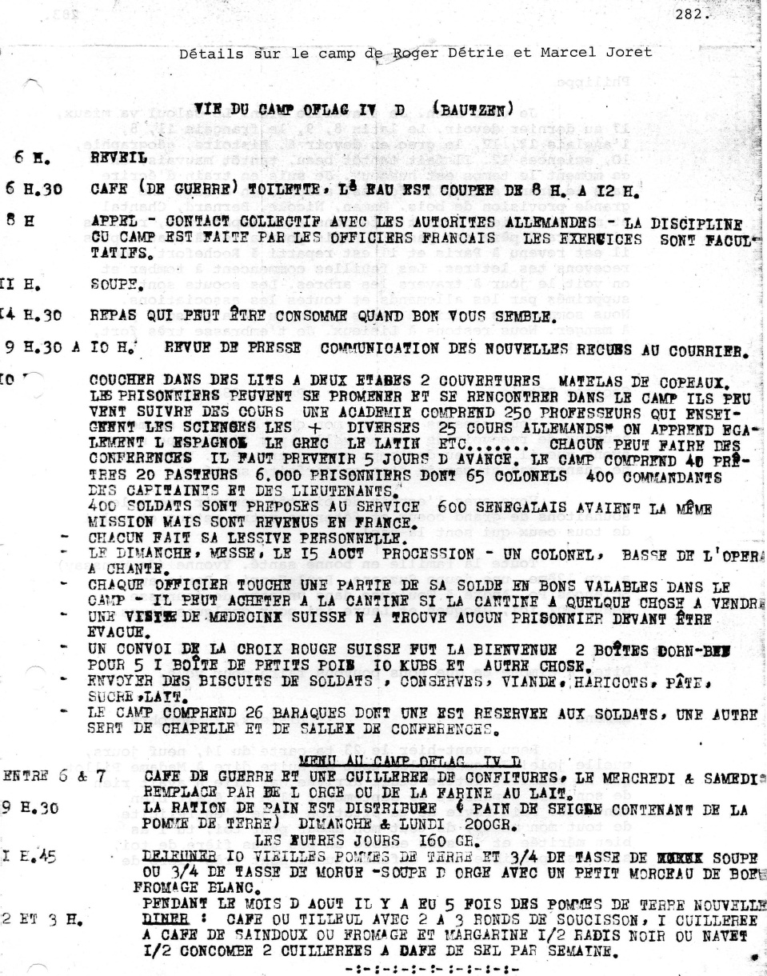

Philippe
Je vais bien. Je travaille bien. Le calcul va mieux, 17 au dernier devoir. Le latin 8, 9, le français 11, 8, l'anglais 12, 17, le grec en devoir 6. Histoire, géographie, 10, sciences 12. Il fait tantôt beau, tantôt mauvais, en ce moment le temps est nuageux. Je suis en train d'écrire dans le grand salon, le feu est allumé, on a fait une grande provision de bois. Maman, Nicole, Bernard, Chantal et moi vont bien. Nous t'attendons avec impatience, reviens vite. Grand père est passé à Paris pour aller à Beaune puis il est revenu à Paris et il est reparti à Rochefort. Nous recevons tes lettres. Les feuilles commencent à tomber et on voit le jour à travers les arbres. Les scouts sont supprimés par les allemands et toutes les associations. Nous sommes pas partis à Paris parce qu'on a presque pas à manger. Nous restons à Lisieux. Je t'embrasse très fort, à bientôt.
Georges Détrie Paris, 23 octobre 1940
Nous pensons à vous, mon cher Jean, et sommes heureux de recevoir de vos nouvelles par Simone que nous avons vue il y a peu de temps avec votre père. Votre père ne change pas et paraît être en parfaite santé.
Vous avez l'espoir de bientôt revenir, nous le souhaitons de grand coeur et fêterons votre retour et celui de tous ceux qui sont là-bas!
Toute la famille en bonne santé. Yvonne (de Vanssay) a son 12ème, une jeune Suzanne. Paul-Henri à Paris aux Sciences Po. André à Toulouse dans un camp de jeunesse. Jean-Paul ici, Jacques et Laure ici pour quelques jours.
Dites à Simone ce que nous pouvons faire pour vous.
Simone Lisieux, 25 octobre 1940
Reçu avant-hier le 23 ta carte du 14, neuf jours, quelle joie! Je suis allée tout de suite dire à Madame Pillot que sa première lettre était arrivée car elle n'avait rien de son mari depuis le 25 septembre. Elle en était bien contente. Suis ravie de ta citation et je t'en félicite de tout mon coeur, de tout mon amour pour toi, tu l'as bien méritée et je suis encore un peu plus fière de toi, si c'est possible. Les enfants aussi sont très fiers de leur papa et le félicitent. Mais cette citation a-t-elle paru à l'Officiel et faut-il l'y chercher?
Pas de nouvelles de ton père et de son séjour à Paris, je pense qu'il n'aura pas dû y rester n'ayant rien pour se nourrir car il avait laissé sa carte d'alimentation à Rochefort. Une lettre de J.P. ce matin, bien rentré à Paris, malgré un voyage fatigant debout dans les waters! Leurs provisions sont arrivées à bon port, c'était le principal. Il a essayé de faire partir ma demande pour toi, impossible c'est toi qui doit le demander paraît-il! Il essaye ailleurs. Il est allé au Crédit Lyonnais, ton compte est créditeur de 2.967 frs et le mien débiteur de 9.928 frs. Je serai créditée à la fin du mois de mes coupons sans doute mais pas du Canal, c'est bloqué mais pas encore sûr. Il me dit d'écrire pour faire verser l'argent de ton compte au mien. Si tu le peux envoies un jour une carte procuration au C.L. pour moi cela suffira car ils ne veulent rien savoir avec lettres et cartes déjà envoyées. Ce sera plus simple pour moi et évitera des frais d'intérêts. Depuis le mois de juillet je n'ai absolument pas pris d'argent au C.L. En ce moment je fais très attention et ce que je touche me suffit.
Reçu carte de Paulette, seule chez elle. Ses parents sont retournés à Bayonne où son frère est souffrant. Roger va très bien, a acheté une bouteille isolante thermos, et une table de bridge. Il monte son ménage. Ils donnent des fêtes et il danse le fandango! J'avais porté le papier contenant détails sur la vie de son camp aux parents de Moidrey, très aimables, très touchés m'ont beaucoup remercié. M'ont dit Colonel Pinon très gravement blessé, ramené d'Angleterre au bout de deux mois, on a dû tout lui recasser. Vu annonce dans l'Ouest Eclair: Madame Roy cherche renseignement sur Lieutenants Roy et Bricogne, 9ème Escadron, llème RDP, blessés 22 mai Duisans près Arras. N'en sais-tu rien? ou par d'autres officiers?
Nous vivons de cruelles heures et notre prière se fait plus ardente, mais malgré tout nous avons foi en l'avenir et surtout en Dieu qui ne peut abandonner la France. Nous ne savons pas grand-chose, pas plus que vous sans doute et cette incertitude est terrible.
Il fait beau mais froid. Hier goûter avec les enfants chez Jacqueline Houzard avec les amies habituelles. Phil a eu de bien meilleures notes mercredi; le professeur le lui a fait observer, s'y mettra-t-il un jour? Pourtant il travaille et je l'y trouve toujours quand je rentre. Nicole travaille à peu près seule. Bernard y met de l'ardeur quoique consigné hier pour la science qu'il n'avait pu apprendre ne l'ayant pas. Il était ravi de cette consigne d'une heure. Chantal trouve que son papa met bien longtemps à venir.
Simone Lisieux, 27 octobre 1940
Rien depuis ta carte du 14 reçue le 23 ce qui est bien naturel. Madame Pillot aperçue à , la sortie de la messe ce matin par M.J. n'a toujours rien depuis le 27 septembre, c'est long, pauvre femme. Reçu lettre de ton père qui n'a pas l'air de mourir de faim à Paris puisqu'il y reste jusqu'à demain, date à laquelle il rejoindra Rochefort. Il me dit que ta cantine doit être à la Mairie de Touffailles (Tarn et Garonne) mais sans explication! il me les donnera la prochaine fois. Tant qu'à faire d'écrire, il aurait pu s'expliquer! Je t'écris de travers tant j'ai froid aux mains: 0° à la salle de bains ce matin, du coup M.J. a allumé le chauffage central et on 1'éteindra quand il fera meilleur, mais cela ne chauffe pas encore. Je pense à vous et je fais des voeux ardents pour que les deux paquets soient arrivés et que tu puisses enfin te couvrir. Pas de nouvelles de personne. Beau mais très froid. Beaucoup de mouvement. Vie toujours aussi calme, nous attendons avec confiance la suite des événements.
Goûter hier chez Simone Lequette avec d'excellents gâteaux, c'est une honte! Je tricote toujours ferme car les enfants ont froid et il leur manque toujours quelque chose! Je vais écrire à J.P. et ma marraine dont je suis toujours sans nouvelle. A Paris le concierge m'a dit qu'elle était à Avranches.
Les enfants vont bien. Bernard est plus nerveux, sans doute souffre-t-il du froid! il a mis ce matin son beau costume marin qui lui vient de Philippe. Les autres sont sages et travaillent pas mal. La maîtresse de piano a dit à Phil qu'il serait un grand pianiste! espérons que ce sera vrai. Je rentre de la grand'messe où les deux petits ont été insupportables, c'est charmant. M.J. est allée à St. Augustin vendredi, emmenée en auto par Victor Cailliau. Elle est revenue navrée! vingt occupants soldats, tout est déménagé, plus de meubles dans l'entrée, plus de table de salle-à-manger, absolument plus rien dans la cuisine, même le fourneau est parti! une saleté épouvantable, la porte de dehors arrachée, les montants à moitié démolis. Elle a rapporté quelques cuivres et les gravures, plus un drap ni un morceau de linge quelconque. Espérons que cela ne durera pas et que ce ne sera pas pire.
Jean-Paul Détrie Paris, 28 octobre 1940
Mon vieux Jean,
Dimanche nous avons pu aller à Lisieux et embrasser ainsi Simone, Marie-Jeanne et les gosses. Toute la famille est en bonne santé et Simone va très bien. Quant à tes gosses ils sont toujours resplendissants. Tous nous espérons que tu viendras bientôt les embrasser. Les nouveaux événements pourront peut-être arranger cette date, c'est tu le penses notre plus cher désir. Je suis un peu honteux d'avoir passé cette tourmente avec autant de chance ayant retrouvé femme, maisons et place. A ma boîte on n'a repris que 20% du personnel et j'y exerce un nouveau métier, celui de charbonnier, courant dans les forêts de la zone occupée. Je cherche du bois pour faire du charbon de bois. C'est le nouveau métier qui fait fureur car tous les autres sont bien bas.
Bonnes nouvelles d'André qui a quitté provisoirement l'uniforme pour entrer dans le camp des compagnons de la jeunesse à côté de Toulouse. Jacques cherche à se débarrasser de son associé qui est un peu gênant actuellement. Voilà les grandes nouvelles d'une vie calme et triste. Nous pensons bien à vous tous surtout par le froid qui s'annonce trop vite. Reine se joint à moi pour t'embrasser très affectueusement.

Jean Lubeck, 28 octobre 1940
Bien reçu tes lettres des 19, 21 septembre, 11, 12, 13, 14, 15 octobre et carte papa 15 octobre. Reçu aussi hier avec grande joie paquet de Paris très bon état contenant indispensable suffisant après réception de celui de Lisieux attendu..?.. Très bonnes nouvelles Gustave impatient retrouver Simone. Bonne santé avant la fête anniversaire de Philippe. Il fait froid. Enchanté d'apprendre votre emploi du temps. Pas de changement ici, quelques bons camarades. Oublié d'envoyer photo, ce sera dans prochaine lettre.
Simone Lisieux, 30 octobre 1940
Je t'écris de la clinique où je suis depuis ce matin avec Bernard que le docteur a opéré de l'appendicite Tout s'est fort bien passé et Bernard repose calmement dans son lit. Surtout ne t'inquiètes pas et ne te mets pas martel en tête car je te dis exactement ce qu'il en est. Hier soir Bernard avait vaguement mal au ventre mais comme cela lui arrive assez souvent je n'y ai pas fait grande attention. Il a diné comme de coutume, s'est couché et a très bien dormi jusqu'à deux heures du matin quand il s'est plaint du ventre en pleurant jusqu'à 4 h. 1/2. Je l'ai consolé et donné du tilleul. Puis à nouveau plainte à 7 h. Température 38°1, je décidais aussitôt d'appeler Colombe. Venu à 9 h. 1/2 il a aussitôt décidé de le transporter à la clinique dans son auto et le Docteur Deveaux nous attendait ici. Il m'a dit: "Aucun doute, opération immédiate". A 11 h. 10 Bernard était opéré. L'opération était très nécessaire, il avait déjà de l'eau, pas du pus, et l'appendice que j'ai vu était très enflé. Quelques adhérences mais pas de drain ni de mèche. Le docteur m'a assuré que tout était bien et irait très bien. Réveil facile. Lavement au laudanum pour lui éviter de souffrir et maintenant il dort comme le juste. Il a été très calme et très sage avant, il est très calme maintenant. Il m'a demandé de lui acheter une auto. J'attends le retour de M.J. pour le garder pour aller la lui acheter. Je vais aller prendre mes repas à la maison pour faire moins de frais. Colombe a assisté à l'opération. Très gentil, devant le manque de taxis il m'a emmené dans sa voiture. Il fait très beau mais froid, il gèle toutes les nuits. La clinique est juste au-dessus de l'hôpital à droite en montant la route de Paris, avant d'arriver chez les Henrion. Les soeurs sont très gentilles et complaisantes.
Pas de nouvelle de toi, j'en attends. Je te mettrai une carte demain et tous les jours pour te tenir au courant de mon petit opéré qui pense bien à son papa et offre ses souffrances pour son retour. Les autres vont bien. Rien de neuf. Je voudrais bien savoir si tu as reçu paquets et lainages car ce froid m'inquiète beaucoup pour toi.
Le Docteur Deveaux avant de l'ouvrir m'a dit: "C'est une opération tiède, ni chaud ni froid. Demain il aurait été bien tard, nous aurions eu du pus et bien des complications". Remercions Dieu de nous avoir évité cela et prions pour qu'il se remette vite... Phil en était tout secoué, Joëlle a pleuré le départ de Bernard! et les filles n'étant pas encore rentrées ne savaient rien encore.
Athanase Rochefort, 30 octobre 1940
Me voici enfin de retour à Rochefort et je m'empresse de t'adresser ces quelques lignes pour te demander de tes nouvelles. Le froid commence à se faire sentir, l'hiver est proche et je crains que tu n'aies pas de vêtements assez chauds. Simone a dû t'en envoyer et les as-tu reçus? Sinon, dis-moi ce qu'il te faut. Nous allons tous relativement assez bien et pensons beaucoup à toi. As-tu reçu le petit colis d'un kilog que je t'ai envoyé de Beaune? Je t'enverrai de nouveau quelque chose d'ici peu puisqu'on peut le faire facilement maintenant. Edmée, Jacques et Jean-Pierre s'unissent à moi pour t'embrasser de tout coeur.
Simone Lisieux, 31 octobre 1940
Je t’écris pour te donner des nouvelles de Bernard opère hier à la clinique de Lisieux, de l'appendicite. Je t'ai écrit une grande lettre hier et j’espère qu'elle t’arrivera. Bernard va bien, encore fatigué aujourd'hui, mais il a passé une nuit très calme sans se plaindre, demandant seulement de l'eau à boire. Il avait la permission d'en prendre une cuillerée à café depuis 8 h. le soir. Ce matin, une tasse de tilleul et à midi du bouillon de légume. 37°7 ce matin, 37°5 hier soir et ce soir ce sera sans doute 38°3 mais le docteur venu le voir dit que c'est très normal et qu'il va bien.
Suis allée déjeuner à la maison, Nicole gardait son frère pendant ce temps-là. Je viens de ramener Chantal et Bernadette. Les garçons sont à leurs réunions habituelles mais en civil! Temps radouci mais triste, il a plu un peu. J'ai pas mal dormi et pense me rattraper encore mieux ce soir. Nous avons une grande chambre à deux lits bien chauffée. M.J. est allée chercher les cartes de lait, les enfants ont droit à 3/4 de litre jusqu'à 6 ans et un quart jusqu'à 14 ans, après plus rien, mais pour nous cela fait pas mal. Jusqu'à présent nous ne souffrons encore absolument de rien. Je pense avoir de tes nouvelles ces jours-ci. J'attends le courrier de ce soir.
Simone Lisieux, 1er novembre 1940
Toujours rien de toi, ça commence à être long. M.J. non plus n'a rien de Marcel, je crois que le courrier est arrêté. Troisième journée depuis 1:opération d'appendicite de Bernard. Il n'a pas mal dormi... Ce matin, lait et bouillon de légume. Le docteur revient à l'instant, il le trouve bien. Il est encore assez fatigué. Il découpe et lit un peu mais se fatigue vite. Les filles viennent de venir avant d'aller à la grand'messe. Je vais prendre mes repas à la maison pendant que Nicole ou Phil gardent Bernard.
Reçu lettre de ton père bien rentré à Rochefort. C'est Mérat qui lui a dit que les bagages du llème Cuir, étaient à la Mairie de Touffailles, reste à savoir si ta cantine y est. Cela ne donne rien de plus. Pas de nouvelles de Pierre, il a obtenu une très belle citation et une décoration polonaise. Je l'ai félicité, mais je me demande où il l'a gagnée, peut-être en recul stratégique! Reçu aussi lettre de Paulette Détrie, tout allait bien. Henri a imaginé de faire ses besoins contre les murs des pièces comme s'il était dehors! Elle est seule, ses parents sont rentrés à Bayonne pour soigner sa belle-soeur et son frère. Yvonne de Vanssay a un'l2ème enfant, une fille Suzanne. Je vais lui écrire. Je fais une cure de repos à la clinique, c'est épatant. Nicole s'occupe de Chantal, Monique est partie passer trois jours chez Madame Houzard. Le temps s'est radouci et remis à la pluie. Quand fêtera-t-on ton retour?
Simone 3 novembre 1940
Reçu hier ta carte du 10 octobre retour de Paris. Je suis contente de savoir que Gustave devait rentrer fin octobre, mais je crois que c'est encore fou et il faudra y croire quand il sera là, tout simplement. D'ailleurs hier j'ai eu deux lettres de ma marraine qui avait enfin eu ma lettre de fin août. Elle s'inquiète de toi et voudrait t'envoyer un colis mais à cette cadence ce n'est pas possible. Elle me donne l'adresse d'un M. Adler auquel elle vient de rendre un service, elle ne le connaît pas mais comme il est à la Légation de Suisse, elle a pensé que je pourrais en avoir besoin. Je lui ai écrit aussitôt puisque je ne peux y aller, en lui donnant le dossier de Gustave avec ma lettre traduite en allemand par Maurice Boucher. J'espère que je n'en aurai pas besoin et que Gustave arrivera avant. Mais sait-on jamais cela peut-être fera-t-il avancer son retour?
Je t'écris toujours de la clinique où je suis toujours avec Bernard qui va très bien; plus du tout de fièvre, il dort comme un loir et ne se plaint de rien sauf de la faim! ce qui est une excellente maladie. Il a commencé à manger hier: bouillon, purée, compote de pommes, aujourd'hui même menu mais posé sur une table de malade, il était ravi! Il a bonne mine et est un peu maigri naturellement. Il tricote, dessine avec des crayons de couleur donnés par M.J. Madame Pajot venue hier lui a apporté une magnifique boîte de peintures en tubes, une boîte de cigarettes en chocolat et des allumettes en sucre, tu devines sa joie mais qu'est-ce que prennent les draps! Ce matin à midi, au retour de la messe Françoise Henrion et Monette Delarue sont montées voir Bernard et lui apporter un album à colorier. Il fait un temps de chien, il pleut; vent, tempête mais pas froid. Chantal est là avec moi, Nicole est aux Vêpres. Phll avec Gilles chez les Delarue. M.J. est à la maison avec ses enfants et elle attend le réveil de Joëlle pour venir nous voir ici. Toujours rien de Marcel et toi, ta dernière carte est du 10, bien plus vieille que celle reçue il y a douze jours. J'attends avec impatience pour savoir si tu as reçu mes colis.
Ma marraine n'a pas quitté son château de Boffé(?) elle s'en réjouit car elle aurait été pillée. Elle est entièrement occupée mais n'a pas à se plaindre. Le Général est à Paris. Reçu un pouvoir pour toi que j'ai retourné puisque tu n'es pas là pour le signer. Je vais me mettre à te faire des chaussettes de laine et un passe-montagne pour les mettre dans ton prochain colis.
Rien de neuf. Vie calme, je me couche comme les poules à 9 h. et je dors jusqu'à 6 h. 1/2-7 h. Quelle cure de repos! Heureusement que je n'étais pas à Paris pour cette opération! car sans taxis ni voiture, je me demande comment j'aurais pu faire!,, et laisser tous les autres derrière! Le docteur vient matin et soir, il est très content: hier il a changé le pansement collant de Bernard, tout était, bien et Bernard a été très brave et n'a pas dit un mot.
Vite une lettre de toi car ces jours sont bien tristes.
Jean Lubeck, 5 novembre 1940
Reçu lettres de 17, 19 et 22 octobre. Suis heureux de vous savoir tous en bonne santé. Voici mon portrait plein de douceur! J'avais omis de le joindre dans la précédente lettre. Les effets chauds envoyés de Paris rne sont parvenus le 26 octobre en très bon état et au complet. J'attends maintenant colis de Lisieux qui ne peut tarder. Après temps très mauvais il fait beau. Richier est prisonnier aussi à XB. Le temps est long mais les journées courtes en lumière. La réception de tes lettres est le moment le meilleur qui m'est accordé. Elles me sont toutes parvenues. N'est-ce pas dans la douleur qu'il nous est donné à tous de mieux ouvrir les yeux. Le devoir d'aujourd'hui est d'être grand dans l'épreuve pour assurer notre résurrection. Il faut que Philippe réfléchisse en travaillant sans cela il n'arrivera à rien. Bravo à Nicole pour sa place de 2ème. Je songe beaucoup à eux tous, que Bernard soit sage et j'espère bien que petite Chantal pourra embrasser son papa d'ici peu. Bon anniversaire à Phil si je n'y suis pas. Merci encore du paquet, miel, chocolats, échecs, ceinture flanelle magnifique qui me sert de chèche. J'ai gagné aussi aux cartes ces jours derniers comme toi. Courage, confiance, endurance, Dieu nous garde. Amitiés à tous.

Simone Lisieux, 6 novembre 1940
Toujours rien de toi, c'est bien long l voilà 15 jours que j'ai reçu ta carte du 14 octobre, depuis j'ai eu une carte du 10 retour de Paris. M.J. non plus n'a plus rien! que c'est long! je me fais l'effet d'être dans un tunnel où je marche sans arrêt, de temps à autre une éclaircie par une fenêtre, c'est une lettre, mais je ne vois pas encore la sortie du tunnel!
Je suis toujours à la clinique où Bernard va fort bien. Il est gai comme un pinson et mange bien, de la viande s'il vous plait, du lapin et du jambon hier. Le docteur lui a refait son pansement hier et lui a retiré trois agrafes, Bernard a été très raisonnable, pas un cri, pas une plainte. Il garde précieusement ses trois agrafes dans une poche du carnet que je lui ai acheté et sur lequel il marque tout ce qu'il reçoit et tout ce qu'il mange. Il dort comme un loir... Le docteur lui retirera ses dernières agrafes demain ou vendredi et nous rentrerons vendredi. Le tout est de trouver une auto. Si le Docteur Colombe ne me le propose pas, je prendrai l'ambulance car il ne faut pas qu'il ait froid. La maison sera rallumée pour la chauffer. Bernadette doit être opérée des végétations mardi prochain. Ils vont pouvoir se tenir compagnie. Les enfants vont bien mais s'ennuient un peu de moi, ils vont en classe, les garçons à 9 h. maintenant car il fait nuit noire à 8 h. Phil a des 16 en latin et un 20 en grec, peut-être cela l'encouragera-t-il à piocher car il n'a pas encore compris que pour arriver il faut se donner du mal. Il repeint sa bécane avec Francis Henrion.
Pas de nouvelles de personne. Vie calme. Nous avons quelques visites: le Supérieur de Frémont venu voir Bernard, ce matin un abbé de Frémont qui vient dire la messe tôt le matin. A 7 h. 1/2 il était dans ma chambre et j'étais en robe de chambre et pas peignée! Hier visite de Marie-Marthe Cailliau, la veille j'avais été dîner chez elle avec M.J., il y avait Françoise Pajot (qui me prête des livres) les Houzard et Gabe(?)! Je suis rentrée de bonne heure à ma clinique où Bernard dormait comme un loir. Il s'endort à 7 h. le soir jusqu'à 6 h. 1/2 le lendemain matin. Madame Colombe venue aussi le voir lui a apporte un théâtre d'ombres; il faut les découper et les monter, quel travail pour moi! aussi tes chaussettes n'avancent guère vite et mon allemand en pâtit aussi. Victor Cailliau a acheté les disques de la Méthode Assimil et j'irai travailler chez lui. J'ai touché la délégation de solde, 2.013 frs. et ta pension, 1.814 frs. et comme il me restait plus de 4.000 frs. je suis à la tête de 6.950 frs. à peu près. J'ai de quoi payer la clinique et le docteur, par conséquent tout va bien au point de vue pécunier. Temps horrible, des trombes d’eau, grand vent. Cela n'empêche pas les toits de Deauville de recevoir quelques pruneaux!
Je me couche tôt ici car on n'y voit rien, nous vivons avec une veilleuse, mais je lis pas mal et je dors comme un loir. Je ne sais que faire pour les paquets car on a interdiction d'en envoyer du 24 novembre au 25 décembre, c'est charmant, délicate attention, aussi tant pis je risquerai le colis de 5 kg le 24! mais je n'y aurai droit normalement qu'au mois de décembre. Sais-tu si les colis de zone libre arrivent autant qu'on veut car je pourrais t'en faire envoyer par André.
Lisieux, 9 novembre 1940
Reçu hier ta carte du 21 octobre. Je me demande si tu as écrit entre le 14 et le 21? et ce courrier recommence à être long! Suis rentrée hier de la clinique avec Bernard ramené par le Docteur Colombe. Bernard s'était levé un peu la veille pendant une heure. Il tenait aussitôt sur ses jambes. Il va fort bien, a bonne mine. Hier il s'est levé de 2 h. à 5 h. et s'est couché pas fatigué. Aujourd'hui il s'est habillé et déjeune en bas. Il a bonne mine et a très peu maigri. Je crois qu'il pourra retourner assez vite en classe. Les autres vont bien et travaillent. Phil a de bien meilleures notes en devoirs et en leçons, pourvu que cela dure! Nicole a toujours le grand cordon d'honneur. Chantal, la rosette et elle récite un tas de choses! On a rallumé le chauffage pour Bernard et il fait plus froid. J'ai payé 673 frs. à la clinique, c'est raisonnable. Je dois retourner voir Deveaux avec Bernard mardi ou mercredi. Vie calme. J'ai retrouvé ma chambre qui chauffe avec joie. Vais essayer de t'envoyer des paquets par les Gabet amis des Boisseau. Paquets de 50 frs. tous faits par les "Amitiés Africaines" à Lyon. Tu me diras si tu les reçois et ce qu'ils contiennent. Il doit y avoir: 500 gr. figues, 250 chocolat, 250 pâté de foie, 1 boîte biscuits, 1 crème de marron, 1 sardine, 1 lait condensé, 1 maquereaux ou confitures. Reçu lettre d'Edmée qui demande nouvelles Bernard. Rien de Pierre depuis le 1er août, pas de courrier entre la Suisse et la France et y allant. De temps en temps une carte imprimée de zone libre pour dire qu'il va bien. Jacques le dépasse de 10 cm! J.P. devient insupportable. Elle a bien du mal à y arriver avec sa solde, surtout qu'ils n'ont encore rien touché de l'héritage. D'un autre côté c'est heureux. Ton père va bien. Il fait froid et n'ont pas de charbon. Reçu lettre de Reine, ne sont pas chauffés et vivent dans leur chambre avec un radiateur électrique! Roger a déjà accusé réception de son paquet envoyé en même temps que le tien! La bicyclette de Phil a disparu à Bénerville ! Pense t'envoyer un colis de lainage lundi. Je me dépêche de tricoter.

Jean Lubeck, 9 novembre 1940
Bien reçu lettres 15 septembre, 18 octobre, cartes Phil et Georges Détrie 23 octobre. Marchand était secrétaire Colstoun, garder adresse. Re-mauvais temps. Bonnes nouvelles pour Gustave mais il faut de la patience, J'attends toujours paquet avec tricot qui ne peut tarder à présent. J'espère que vous êtes tous en bonne santé. Je pesé 62 kgs. mais je vais aussi bien que possible. Moral très bon avec vos lettres.

Simone Lisieux, 10 novembre 1940
Reçu ce matin ta carte du 28 octobre. Quelle joie pour moi de savoir enfin ton paquet arrivé et de savoir que tu peux enfin te couvrir! Je pense que celui de Lisieux n'aura pas tardé. Suis contente aussi de voir que le retour de Gustave se précise mais je n'y croirai que lorsque je le verrai en chair et en os! Je suis comme St. Thomas. Tant mieux pour les bons camarades, mais qui est-ce? Pillot couche-t-il dans ta chambre? Madame Pillot avait ce matin une carte du 27. M.J. l'a vue à la sortie de la messe. Oui j'attends ta photo avec grande impatience, c'est pas chic de l'oublier!
Bernard continue à se remettre merveilleusement. Hier il a déjeuné à table mais à 3 heures il était fatigué et je l'ai recouché. Il va se lever pour déjeuner et s'il fait très beau je le sortirai un peu au soleil dans la voiture de Joëlle. En ce moment il joue à la Bataille avec Chantal, c'est passionnant. Il lit beaucoup et prend goût à ce qu'il lit. Phil a un meilleur bulletin et enfin une exemption quoique ses compositions ne soient pas fameuses. Il a tout de même la moyenne en général. J'espère que ce petit succès va l'encourager et qu'il ne va que mieux travailler. Nicole a de bonnes notes et Chantal apprend tout ce qu'elle veut. Je suis allée la chercher en classe hier. J'ai vu sa demoiselle qui en est contente quoiqu'un peu bavarde. Elle écrit et lit facilement. C'est elle, la plus petite, qui a le plus de mémoire de la classe.
J'ai voulu te trouver des caleçons de laine, impossible. J'ai pourtant fait plusieurs boutiques et j'ai dû-t'en acheter en coton mais longs pour que ce soit plus chaud. Je vais te les mettre à la poste mardi avec chaussettes et cache-nez et gants s'ils sont finis, mais Nicole ne va pas vite. On ne trouve plus grand chose, il faut pourtant que j'achète une paire de chaussures à Philippe. Mercredi je dois aller chez le coiffeur pour me faire faire un indéfrisable car mes cheveux ne tiennent plus du tout.
Vie très calme: tricot, lecture. Nous allons fonder un cercle d'étude pour nous améliorer moralement, pour approfondir notre religion qu'en somme nous connaissons fort mal. Nous avons une revue pour nous guider fort bien faite et cherchons un aumônier pour ne pas dérailler. Tout cela nous amené à réfléchir sur des tas de sujets dont on n'avait aucune idée, par exemple sur la grandeur du sacrement de mariage que l'on reçoit si légèrement en le comprenant si mal...
Athanase Rochefort, 11 novembre 1940
Je voudrais bien avoir des nouvelles de ta santé. Le froid se fait sentir et Simone t'a envoyé un tricot dont tu as certainement besoin, mais l'as-tu reçu? Elle m'écrit qu'elle n'en sait rien pour le moment. Dis-nous donc ce qu'il te faut et nous te l'enverrons. Ce mois-ci, Simone t'enverra un paquet de cinq kilos et moi je t'en enverrai un en décembre, après le 25 puisqu'en décembre on ne pourra les envoyer qu'après cette date. Nous avons eu quelques jours de beau temps mais en ce moment c'est de la pluie. Les nouvelles de Pierre sont toujours rares ce qui ennuie beaucoup Edmée et les enfants.
Jean Lubeck, Jeudi 14 novembre 1940
Bon et heureux anniversaire auquel je pensais bien assister! Bien reçu ta carte du 17 octobre, j'écrirai ma prochaine carte à Phil qui aura 13 ans demain. Le temps passe. Reçu instant lettre 16 octobre. Merci de ce que tu fais pour moi. Suis heureux de tes sorties. Ajouter à demande grave commotion. Tu peux tranquilliser Simone sur Gustave. Chaque personne est réduite à expédition restreinte paquets, pouvons recevoir de différentes personnes.
Bernard 20 novembre 1940
Grand père m'a envoyé une belle image et une belle médaille de Ste Thérèse. J'ai fait une très grande promenade avec maman et Chantal et Joëlle et les Houzard. Grand père a envoyé à Philippe un microscope. Bernadette a été opérée des végétations et j'ai été opéré de l'appendicite.
Athanase Rochefort, 20 novembre 1940
J'aime à croire que tu es en bonne santé et je suis heureux de savoir que tu as enfin reçu les vêtements plus chauds que Simone t'a envoyés. Le mois prochain, je t'enverrai à mon tour quelques provisions puisque les expéditions de cinq kilogs ne peuvent être envoyées qu'une fois par mois. En ce moment nous avons beaucoup d'humidité et le littoral a été très éprouvé par la tempête. Espérons que l'hiver ne sera pas très rigoureux et que tout s'arrangera pour le mieux.
Simone Lisieux, Jeudi 21 novembre 1940
Est-ce la peine de t'écrire! j'espère bien que non puisque les pères de quatre enfants doivent rentrer, aussi ci-joint un certificat de vie des enfants ou plutôt non, je vais le faire signer par la gendarmerie et je te le mettrai demain. Il paraît que cela a plus de poids. Cette nouvelle nous a comblées de joie M.J. et moi, tous rentrent et comme cela il n'y aura pas d'arrière pensée à notre bonheur. Les prisonniers de Suisse sont délivrés, Pierre a de la chance!
Pas eu le temps de t'écrire hier, je me suis mise à raccommoder des choses en retard, l'après-midi ouvroir et goûter bridge chez les Houzard. Ce matin catéchisme, courses, tantôt promenade avec les enfants, sans doute à bicyclette car les petits sont enrhumés et ne sortiront pas. Chantal a le rhume, Bernard un peu la gorge rouge, aussi je le garde au chaud par précaution. Je t'ai mis mardi un colis de 5 kg contenant: chocolat, crème de marron, coq au vin, boeuf aux carottes, rillettes, dattes, babaplum, figues, 2 chocolat en poudre, 1 livre dragées, 1 nestlé sucré. J'espère que le tout t'arrivera en bon état et complet.
Rien de neuf ici, vie calme. A cause des restrictions d'électricité les enfants ne vont en classe qu'à 9 h. 1/2, les garçons sortent à midi 1/4 et les filles à midi 1/2 si bien que nous déjeunons à 1 h. 1/4. J'ai envoyé ta lettre avec la photo à ton père, j'espère qu'il me la renverra. Une carte d'André toujours dans un camp, il envoie un colis par semaine aux trois prisonniers. Il est bien chic car il ne doit pas avoir beaucoup d'argent, mais comment faire pour lui en envoyer?
Vu le docteur de Bernard lundi. Bernard va bien quoiqu'il se fatigue assez vite. Il rentrera en classe lundi prochain, il aura du mal à rattraper! et moi aussi à le faire travailler. Temps affreux pas froid mais il pleut, vent, tempête. Ils ont dû avoir un cyclone du côté de La Rochelle. Suis allée chercher mes cartes d'alimentation, trop de monde, fermé, il faut que j'y retourne cet après-midi. Nous touchons 50 kg de charbon par mois et par famille! heureusement qu'il nous en restait et que nous avons du bois!
Entendu hier soir à la T.S.F. Le Chandelier. Te rappelles-tu que nous avons vu cela ensemble à Paris dans un si joli décor... c'était le bon temps mais il reviendra vite, le principal est que tu sois rentré.
Les enfants t'attendent comme tu penses! et font des projets d'avenir. Moi je ne vois pas si loin, pourvu que tu sois là, le reste ne compte pas.
Simone Lisieux, 24 novembre 1940
Nous rentrons de la messe dite pour le repos de l'âme de ta chère maman. J'espère qu'elle nous bénira du haut du ciel et qu'elle permettra notre réunion très prochaine. On ne pense plus qu'à cela, qu'à ton retour que nous pensons très proche! Mais chaque jour qui passe nous déçoit un peu et nous rapproche aussi du but tant espéré. Il paraît que les gardes qui étaient dans des corps de troupe quand ils rentrent doivent aller en zone libre! Ce sera peut-être aussi notre sort, en ce cas j'ai pensé que nous pourrions habiter la maison des Jean-Paul à Dieulefit si tu n'as pas de situation ailleurs, naturellement.
Il fait moins froid qu'hier et à la grande joie des enfants nous sommes partis à la messe de 8 h. 1/2 à la nuit noire, avec un mince filet de lune, ils ont trouvé cela merveilleux. Pas de nouvelles de personne, et rien de neuf. Joëlle vient de s'offrir une bonne bronchite, elle est bien grincheuse; les autres se disputent sans fin, le soir on en est fatigué! Enfin Bernard doit retourner en classe demain et Chantal aussi, j'aurai la paix. Hier je leur ai fait faire une grande promenade au soleil, il faisait vraiment bon et la campagne est si jolie par le soleil. Sommes passés au cimetière et à la Basilique. J'ai fini l'esquimau que je tricotais pour mon filleul de Vanssay. Je lui ai aussi fait une paire de gants et je vais expédier le tout demain matin.
Tu ne me donnes aucun détail sur ta vie. Que fais-tu toute la journée? As-tu des cours? des conférences? sortez-vous un peu? Marcel va de temps en temps se promener à la campagne. Etes-vous chauffés? as-tu ton manteau? as-tu assez chaud? Que de points d'interrogation auxquels tu ne réponds jamais. Lis-tu un peu?
Ci-joint le bulletin de notes de Phil du 8 novembre. Celui d'hier est à peu près pareil, je te le mettrai quand il l'aura fait contresigner. Mais il est à côté d'un chahuteur et il attrape de mauvaises notes pour sa conduite en classe. Nicole travaille bien mais elle est toujours en 8ème hélas, alors que Guy qui a un an de moins est en 7ème.
J'ai eu une lettre de ton père du 20. Il va bien et me dit: "Le Général Brécard que vous connaissez particulièrement étant nommé : Grand Chancelier de la Légion d'Honneur ne pourrait-il faire quelque chose pour Jean en l'attachant à son service?" C'est à voir mais il faut d'abord rentrer.
Une lettre de Sophie: on est venu visiter l'appartement mais comme ce n'était pas chauffé on n'est pas revenu. Le concierge a allumé deux jours pour assainir et elle s'est débrouillée pour nourrir mon beau-père sans tickets, je me demande comment elle a pu faire.
Nicole Lundi 25 novembre 1940
Je travaille bien, j'ai le cordon d'honneur et la croix. Je suis deuxième en orthographe. Tout le monde va bien, il y a un allemand à la maison un peu sale. J'espère que tu vas bien et que bientôt tu reviendras nous rejoindre. Tous les matins je vais à la messe et je prie pour toi. Notre école ne commence qu'à 9 1/2 jusqu'à midi à cause de la lumière et l'après-midi de 2 h. à 5 1/2. Il fait froid, il pleut. Bernard va en classe sa pendicite est finie. Nous avons un peu de bronchite. Je fais du piano et Philippe, Bernadette et Guy aussi avec une demoiselle. J'espère que tu ne manques pas trop de nourriture. Chantal travaille bien. Je t'embrasse très fort de loin.
Philippe 22 novembre 1940
Je travaille bien: je suis 8ème avec 13 en grec et 14ème avec 7 1/2 en arithmétique. Aujourd'hui j'ai eu 17 en devoir d'anglais. Le temps est mauvais et pluvieux. J'ai reçu un coup de pied au genou et j'ai mal. La bicyclette a été repeinte en noir avec un nouveau phare, elle est jolie, c'est Gilles et moi qui l'ont repeinte. Toute la famille va bien. Je pense beaucoup à toi. Cet après-midi j'ai classe d'histoire, géographie. J'ai fait la carte de l'Amérique du Sud. Je rentre en classe à 10 h. 1/2 jusqu'à 12 1/4 et 3 h. à 5 h. Nous espérons bientôt te revoir pour repartir à Paris. Nicole, Bernard, Chantal rêvent d'aller à Paris.
Simone Lisieux, 29 novembre 1940
Philippe a reçu ce matin ta carte du 21 novembre, quelle vitesse! Il était ravi, moi aussi. Tu n'as pas dû recevoir mes lettres annonçant l'opération d'appendicite de Bernard? Mais tu es malin car tu as fort bien compris. Suis heureuse de cette carte rapide mais j'aurais préféré te voir arriver? Cela finira sans doute par arriver... Chantal écrit à son papa à côté de moi, elle te fait seule des a, des i, des u et de très jolis dessins, je suis sûre que tu comprendras parfaitement son language! Elle ne va pas en classe car il ne fait pas chaud et son nez coule un peu, elle sort quand même. Bernard retravaille mais il souffre du froid, il met sa doublure en fourrure à l'intérieur de son manteau. Et vous? comme vous devez avoir froid!
Rien de neuf: j'ai fait des conserves de boeuf mode et de mouton aux haricots toute la matinée pour nos prisonniers. Je ne sais si ce sera très bon, le boeuf m'a l'air dur! M.J. les passe à l'auto-clave au laboratoire. M.J. est restée couchée toute la journée hier car elle était toute détraquée, mais ce matin ça va et elle a repris son laboratoire. Hier promenade avec les enfants en portant à mes ligueuses la prière à 1'immaculée Conception en l'honneur de la neuvaine et de sa fête. Mais tu seras prévenu trop tard pour pouvoir la faire avec nous, c'est dommage. En ce moment le Pape jeûne pendant huit jours pour la paix du monde. De plus en plus gardons l'espoir et la confiance en des jours meilleurs.
Les enfants vont bien et travaillent. Vie calme. Simone Lequette toujours fidèle vient tous les jours, soit se promener, soit goûter et tricoter. Pas de nouvelles de personne sauf une carte moitié imprimée de Madame Niquet: tante Charlotte Auberge est morte le quatrième jour de l'exode, pauvre tante. Rien de ton père, j'aurais pourtant bien voulu savoir s'il avait fait partir ton paquet! André s'en occupe et recevra de l'argent à ce sujet, on va aussi envoyer de l'argent à la Fondation du Maréchal Franchet d'Esperey, les Amitiés Africaines, ils doivent te faire parvenir deux paquets de 50 frs chaque par mois et moi je vais me débrouiller!
Notre hôte n'est resté que deux jours, le docteur a triomphé facilement, espérons que nous n'en aurons plus.
Jean Lubeck, Samedi 30 Novembre 1940
Bien reçu tes lettres 25/1O, 9 et 10/11 et à l'instant deux paquets d'André, avec grande joie, pas encore celui de Lisieux. Ne plus rien envoyer et prévenir les autres. Il fait beau. Moral bon puisque vous allez bien en attendant retour proche. J'écrirai André si retour probable en région libre. J'ai envoyé lettre 18/10, et et 24/11, cartes 6, 15, 21/11. Photo avec lettre 3/11. Enfants travaillez pour me faire surprise que je récompenserai.
Simone Lisieux, 1er décembre 1940
Encore un mois de passé cela paraît long et passe vite tout ensemble! Quand te retrouvera-t-on? Je t'attends chaque jour mais l'heure de l'unique train passe et comme Soeur Anne je ne vois rien venir. Pourtant je suis sûre que tu reviendras l'un des premiers et toutes mes prières montent vers Dieu pour cela. Ce matin messe à 8 h. 1/2 avec Phil et Nicole où nous avons communié tous les trois pour toi et ton retour. Ils étudient leur piano pour toi pour pouvoir te jouer un superbe morceau. Toute la journée, ce sont des: "Quand papa sera là!", "Papa doit avoir bien froid", "Papa n'a pas de bonne soupe comme nous". Oui car il paraît, c'est Pillot qui l'écrit à sa femme, que vous mangez votre peu de soupe froide le soir! et par ce froid! comme tout cela est cruel... que de souffrances vous endurez et auxquelles nous ne pouvons rien.
Madame Pillot est venue goûter hier. Elle reçoit peu de lettres. Deux cartes par mois et son mari se plaint de ne rien recevoir d'elle, c'est extraordinaire et je bénis ma chance qui me permet d'avoir plus souvent de tes nouvelles. En tout cas elle va bien, sa fille aussi. Elle a allumé le calorifère hier car il gèle, moins 3° ce matin. De la glace sur mes vitres. Les enfants se réjouissent car les grands doivent aller au théâtre cet après-midi, on donne un représentation concert au profit des prisonniers de guerre. Je ne sais encore si j'irai ou M.J. car il faut encore garder la petite classe.
Rien de ton père, j'aurais voulu savoir s'il s'occupait de ton colis? Je vais lui écrire pour le presser à ce sujet. Lettre de Reine: mon appartement est pris, c'est-à-dire deux pièces, et il sera libère dès ton retour. 400 frs par mois ce n'est pas cher. Mais ces gens là sont encore plus à plaindre que nous. J.P. me conseille fortement (sur des conseils d'amis à lui) de faire ouvrir mon coffre avant que cela ne devienne obligatoire. Il a fait ouvrir celui d'André. Reine n'a eu aucun ennui et a réussi à passer la pierre d'André (qui venait de Maman). Pour moi je n'ai rien à craindre que pour les pierres démontées qui proviennent de la rivière de Maman. Je ne sais que faire, je vais toujours donner la procuration à Reine et la clé et elle verra. J.P. voyage toujours, voyages intéressants malgré leur peu d'agrément!
J'écris à ma marraine pour lui demander de te mettre des colis puisqu'elle me l'a proposé. Rien de neuf, vie calme. Plus d'hôte, parti sur les démarches du Dr. Colombe. Je vais me préoccuper des Noëls, car on trouve peu et il faut s'y prendre de bonne heure cette année. Et dire que les autres années nous choisissions ensemble!
Jean Lubeck 4 décembre 1940
Bien reçu tes cartes des 31/l0 et 1/11, lettre du 21/11 et carte Bernard 20/10. Je suis très heureux des bonnes nouvelles données et merci du certificat, mais il n'est pas encore question de cela ici. Ce qui est plus certain je crois c'est notre rapatriement d'ici la fin du mois, ainsi que nous l'a annoncé le représentant de la Croix Rouge de Genève. Comme la fin d'année approche, je ne veux pas tarder plus longtemps sans vous envoyer mes voeux les plus chers pour Noël, pensant sans cesse à vous et l'espoir de passer avec vous le début de 41. Quelle joie ce jour là. Pas encore le premier paquet de Lisieux avec tricot. J'espère avoir avant retour le colis de 5 kg annoncé et dont la liste prouve ton goût! Merci. J'instituerai Pillot mon légataire après départ. La carte de Bernard était très bien. Je sais que vous vous recueillez sur la maison, faites la revivre. Faites-y vibrer l'âme ardente de la France. A l'extérieur gardez le silence. Soyez d'autant plus jaloux de la maison qu'elle est plus chère pour nous. Elle est pour chacun aussi un peu de la Patrie. Les maisons comme les patries doivent être chrétiennes, si elles ne le sont pas, elles sont marquées par le doigt de la mort. Nous avons partie liée avec le Christ qui n'a jamais été vaincu et qui ne le sera jamais. Que Dieu nous garde !
Le Chandelier! Souvenir que je compte bien revivre comme toi. Peut-être sera-t-il utile de prendre un coupon pour vêtement. La vie ici ne change pas, agrémentée un peu par les colis. Tristesse mais toujours espoir et confiance. Peut-être à bientôt, ma chérie, mais plus de fausse joie, la réalité en chair et en os. Réunion familiale tant désirée serait mon meilleur Noël.
Simone Lisieux, 8 décembre 1940
Dimanche, fête de 1'Immaculée Conception
Pas d'autres nouvelles de toi depuis ta lettre perdue (et toujours pas retrouvée du 24 nov.). J'espère que tu arriveras avant d'autres lettres, mais sait-on jamais! Nous avons tous beaucoup prié ce matin à la messe de communion pour toi et pour la France, c'était aussi la fin de la neuvaine et j'ai confiance en la merveilleuse bonté de la Ste Vierge.
Au courrier cinq lettres du Crédit Lyonnais l’une disant que l'Air Liquide a rejeté ma souscription à deux actions anciennes par suite de l'absence de l'autorisation maritale. Mais par suite des circonstances on a un délai de trois mois en plus et j'ai envoyé un papier indiquant que tu es prisonnier. J'ai demandé aussi si le nécessaire avait été fait pour tes 6 actions? Pouvoir pour assemblée des Phosphates Tunisiens, papier pour dire qu'il vaut mieux demander l'ouverture des coffres sans cela on paye 3OO frs. J'écris au Crédit Lyonnais et à Reine à ce sujet pour demander 1'ouverture immédiate.
Lettre aussi du Dr. Garnier qui étant en zone libre fait recouvrer par un autre ses honoraires: 100 frs. Il faudrait que je les lui envoie mais c'est le mois dur des étrennes! J'ai acheté pour Phil un réveil pendulette 94 frs (le sien a été pris à Bénerville), un stylo à Nicole 45 frs., et une trousse d'écolier en cuir pour Bernard, 22 frs. Une petite dinette pour Chantal (12 frs). Je voudrais encore trouver quelques babioles pour Bernard, faire des costumes de poupée pour les filles et une table pour Chantal car elle n'a pas de petite table à Paris pour jouer et comme j'espère bien y rentrer bientôt! Je te dis tout cela d'avance pour que tu saches ce qu'ils auront dans leurs souliers si tu n'es pas encore rentre. Tu penses si ta pensée sera en nous ce jour là! et quel pauvre Noël ce serait pour nous et pour toi!
Les enfants vont bien. Nicole a un bon bulletin. Chantal va bien, Bernard se ressent encore (dans ses notes) de son opération. Il a pas mal manqué et ça ne facilite pas les compositions. Phil s'améliore lentement mais sûrement, le travail commence à l'intéresser et je crois qu'il commence à comprendre! Voici ses notes: composition: gram. franc. 9.25/2C 16ème sur 23. Exercices grecs: 13,75/20, Sème sur 23. Catéchisme 20. Français, leçons 17, devoirs 6. Latin: Leçons 7, Devoirs 2. Grec: Leçons 6, devoirs 7. Anglais: 1O. Histoire et géo: 16. Maths: 13. Sciences: 13. Moyenne générale: 10,64.
Chantal est bien amusante. Elle compte sur ses doigts et écrit sur son cahier comme si elle faisait de savantes additions! elle sait presque toutes ses lettres et en écrit pas mal. Elle adore écrire et en rentrant de classe s'installe gravement à faire des devoirs (qu'elle se donne). Bernard apprend difficilement l'histoire, d'ailleurs son livre est mal fait, rempli de mots incompréhensibles pour lui.
Rien de neuf, vie calme. Ah si! ce soir grand diner avec tous les enfants chez le Dr. Colombe, tu vois cet envahissement! et quelle joie pour les gosses! Depuis hier carte de pommes de terre, 5 kilogs par mois et par personne, en général nous en mangeons 9 par personne et par ..?.. Il faudra en mettre un peu moins dans les soupes peut-être! heureusement nous avons un peu d'avance. Temps pas très chaud, bourrasques, pluie grêle, vent, soleil!
Je tricote pour Paulette Ducret qui attend son bébé ces jours-ci, après je me mettrai au travail pour les enfants et pour moi redoubler mon manteau gris dont la doublure est brûlée. J'ai acheté chez Henrion un peu de tissus d'avance car c'est fou ce que cela monte! 300 frs. le mètre chez le marchand de tissus rue Pont Mortain. Tu verras quel prix tu payeras pour remplacer ton costume gris! Les pâtisseries sont fermées un jour de plus, le jeudi maintenant. On devrait les fermer complètement. Entendu à la T.S.F. le Maréchal Pétain parlant à Pinon à Marseille. Bien émouvant, citation merveilleuse.
Jean Lubeck, 10 décembre 1940
Mes très chers et chéris, j'ai le grand bonheur de vous annoncer mon retour. Nous partons dans quelques instants pour le midi par la Suisse, Constance, Lyon. Je vous indiquerai mon adresse aussitôt. Emotion. Pensées avec vous de coeur. Tendresse, affection. A bientôt réunion tant attendue.

Simone Lisieux, jeudi 12 décembre 1940
(lettre annotée : Zurück - An Absendar. Hollag VA Konstanz
Reçu ce matin ta carte du 30 novembre. Quelle joie pour moi d'avoir de tes nouvelles, de voir surtout ton écriture! Suis contente pour les paquets d'André mais navrée pour celui de Lisieux! Je crois que j'ai reçu toutes tes lettres et cartes jusqu'à présent. Pas d'envoi de paquets ce mois-ci mais j'attends pour prévenir André que tu sois là! Tu dois aussi en recevoir de Lyon? J'y ai pris un abonnement, deux paquets par mois.
Tant mieux si vous avez beau temps mais cela a dû, comme ici, changer depuis. Giboulées de grêle qui durent depuis quatre jours, pluie, vent, drôle de temps, pas froid ni chaud. Les enfants sont trempés en allant et revenant de classe. Les filles n'ont pas fait grand chose ces jours-ci car c'était la fête au pensionnat. Les garçons avaient aujourd'hui l'adoration perpétuelle mais c'est assez compliqué car la messe a lieu à Frémont et l'adoration ailleurs car leur collège est entièrement occupé sauf les vieux bâtiments des petits. Bernard est toujours insupportable à table aussi hier j'ai sévi et nous avons eu une grande colère, peut-être cela le tiendra-t-il sage pendant huit jours? mais ces repas sont un vrai supplice, ils parlent et crient tous à la fois et Bernard et Monique sont les deux plus insupportables; nous avons beau être sévères nous n'arrivons pas à grand-chose !
Heureusement que la présence des pères arrangera tout! Ils doivent être en vacance du 23 au 7 janvier, quelle calamité!... pour nous en perspective. Enfin si tu es là tout s'arrangera.
Nous n'avons pas chaud ce matin car le calo a été éteint hier, l'entrepreneur de M.J. est venu voir s'il y avait une fissure de la cheminée du calo dans la chambre du 1er que j'habitais l'an dernier. Elle existe, même sérieuse, et il va falloir refaire toute la cheminée sans doute extérieurement pour faire moins de dégâts dans la maison et cela n'arrêtera pas le chauffage.
Une lettre de Reine, J.P. est toujours en voyage. La vie est bien difficile à Paris, souvent pas de viande même avec des tickets. 2 kg de pommes de terre par mois et par personne, presque pas de poisson, aucun œuf ! Touché hier ma carte de savon, 75 gr. par mois et par personne, c'est-à-dire un morceau pour nous 5! c'est très insuffisant. Reine s'occupe de l'ouverture de mon coffre. Ils ont fait le nécessaire pour tes "Air Liquide". L'appartement est loué et habité mais je ne sais s'il est chauffé. Nous y gardons notre chambre et le droit d'y aller quand nous voulons et ces dames le rendront si tu reviens. Mais où irons-nous alors? Qu'importé pourvu que nous soyons ensemble. Pensons bien à toi au moment de ces fêtes qui s'approchent! quelle tristesse ce sera sans toi! J'ai acheté une table pour Chantal, car elle n'en a pas à Paris. Comme Bernard n'est pas sage à table, il n'aura pas de jouets, rien qu'une trousse de cuir, ça le dressera.

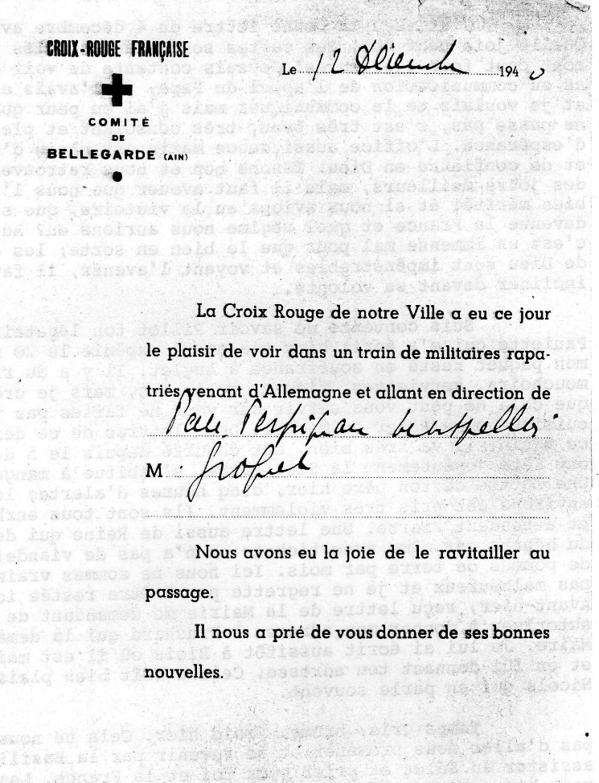

Simone Lisieux, 15 décembre 1940
J'ai reçu ta bonne lettre du 4 décembre avant-hier. Quelle joie pour moi, les cartes sont bien mais les lettres sont cent fois meilleures! Je suis contente de voir que tu as eu communication de l'appel du Pape, je l'avais eu aussi et je voulais te le communiquer mais j'ai eu peur que cela ne passe pas, c'est très beau, très consolant et plein d'espérance. L'office aussi de ce matin est plein d'espoir et de confiance en Dieu. Tenons bon et nous retrouverons des jours meilleurs, mais il faut avouer que nous l'avons bien mérite! et si nous avions eu la victoire, que serait devenue la France et quel régime nous aurions eu? Au fond, c'est un immense mal pour que le bien en sorte; les desseins de Dieu sont impénétrables et voyant l'avenir, il faut nous incliner devant sa volonté.
Suis contente de savoir Pillot ton légataire! Paulette qui m'a écrit hier t'a aussi expédié le 20 novembre mon paquet resté en souffrance à Anglet. Il y a du riz, mouchoirs, serviettes, figues, rôti porc, mais je crois que cela ne peut vous servir car vous ne faites pas votre cuisine comme Roger ou Marcel. Deux lettres de ce dernier ce matin, il va très bien, est chauffé depuis le 5 décembre, ont fêté joyeusement la Ste. Barbe, s'habitue à manger peu. Une lettre de ton père hier, cinq heures d'alerte, les environs ont pris très violemment. Ils sont tous enrhumés et attendent Pierre. Une lettre aussi de Reine qui demande du beurre car même avec tickets on n'a pas de viande! 2kg de pommes de terre par mois. Ici nous ne sommes vraiment pas malheureux et je ne regrette pas d'être restée ici. Avant-hier, reçu lettre de la Mairie me demandant de les autoriser à donner mon adresse à Fruchard qui la demande au Maire. Je lui ai écrit aussitôt à Blois où il est maintenant et en lui donnant ton adresse. Cela a fait bien plaisir à Nicole qui en parle souvent.
Temps gris, brume, froid hier. Cela ne nous empêche pas d'aller nous promener et de revenir par la Basilique assister au Salut et prier pour toi et la France. Les enfants vont bien et travaillent, c'est le moment des examens! Le piano marche, Chantal et Bernard veulent en faire aussi. Je travaille ferme à l'habillage des poupées pour Noël. Je vais chercher du tissu pour toi mais je doute d'en trouver ici car Henrion et Mammers font surtout du tissu pour femmes et pour manteaux. J'ai acheté une paire de chaussures d'avance pour moi ou pour Nicole car elle a presque le même pied que moi, et une pour Chantal. J'ai envie de reprendre un peu de tissu.
Vendredi, après la séance des dizainières d'Action Catholique, très intéressante avec notre nouveau curé, nous sommes allées goûter chez le pâtissier invitées par Françoise Pajot. Tu vois que nous ne jeûnons pas! c'est honteux pendant que vous vous mettez la ceinture! Voici un programme de mes journées: lever 7 1/4, 7h, messe, 8 h. petit déjeuner, lever des enfants, répétition des leçons de Bernard ou de la table, puis piano avec Guy, Bernadette Nicole, Philippe jusqu'à 10 h., courses (très longues maintenant car on trouve difficilement), le lundi et vendredi de midi à 1 h., catéchisme (je vais le faire réciter au presbytère) et il n'y fait pas chaud sans feu. L'après-midi, travail, courses, souvent des amies viennent, goûter avec thé et pain grillé. Puis à 5 h. 1/4 travail de Bernard. 7 h. 1/4, bain des enfants. 7 h. diner des petits, leur coucher. 8 h. nous dinons en écoutant la T.S.F. avec les enfants jusqu'à 9 h. Puis ils vont se coucher et nous travaillons, M.J. et moi, jusqu'à 10 h. Calorifère, toilette, gymnastique et lecture, à 11 h. l/< je dors. Journées bien remplies comme tu le vois.

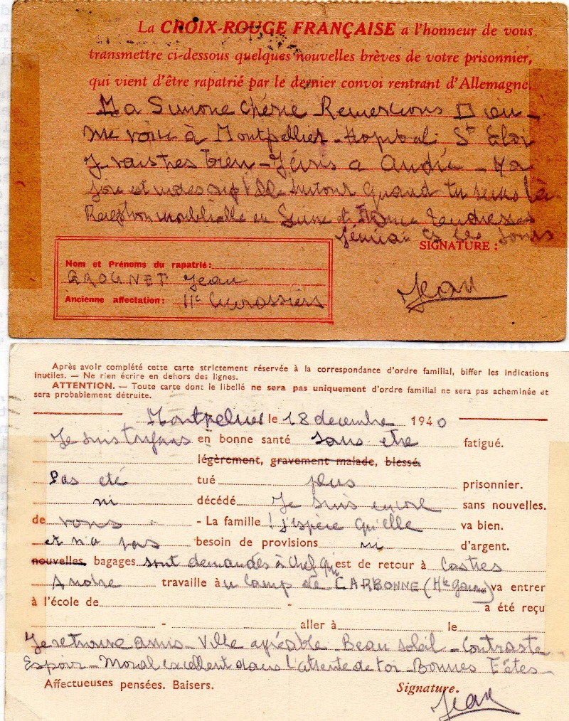

Jean Montpellier, 19 décembre 1940
Retour indescriptible. Enthousiasme, émotions. Très bonnes impressions, entière confiance si tu peux venir. Apporter képi, effets, linge, appareil photo, pipes. Suis hôpital St. Eloi, Montpellier. Je prépare l'avenir. Suis en bonne santé.
Jean Montpellier, 19 décembre 1940
Madame,
J'ai vu Gustave rapatrié, il va très bien et m'a dit tout son bonheur de retrouver la France. Il s'occupe actuellement de l'avenir et a beaucoup d'espoir. Il a très beau temps actuellement, du soleil, et trouve un contraste énorme avec la région quittée. Le voyage Baltique-Méditerranée a été magnifique. Il a retrouvé des personnes de connaissance, Yvonne Monjean, Menditte(?) et pense voir André aussi. Il a vu à son passage à Lyon Duchemin, actuellement Général. Vu aussi Madame Guillemin chez qui logent les Lequette, son mari toujours là-bas... était à XB. Elle a pu donner des nouvelles de la région. Gustave est bien installé et reste à cet endroit provisoirement, le manger et le coucher y sont parfaits. Si vous pouvez le joindre ce serait son plus grand bonheur mais il pense à M.J. qu'il ne faut peut-être pas abandonner ces temps-ci. Il serait préférable aussi de venir sans les enfants pour deux à trois semaines afin de connaître de quel côté diriger ses pas et comment s'installer. Il paraît que l'autorité allemande délivre facilement des autorisations aux familles pour aller voir des rapatriés "grands malades ou blessés" en zone libre... ce que vous ferez sera parfait m'a-t-il dit.
Pour ma part je suis enchanté de l'avoir vu, cet évadé du Nord. Si vous recevez cette lettre, comme je le suppose, mettez sur une carte réglementaire réponse: "reçu faire-part du 19 décembre".
Je fais des achats pour lui, tenue, costume, chaussures imperméable. Si vous pouvez lui envoyer képi neuf resté Paris, un peu de linge civil de l'armoire, si vous pouvez venir le voir vous aurez un très beau voyage et vous recevrez le soleil. Je vous embrasse très très fort ainsi que vos enfants. Dans tous les cas vous n'avez plus à vous occuper de sa santé. Il vous écrira quand il pourra. Je vous souhaite une bonne fête de Noël et un non moins bon Jour de l'An si vous ne pouvez être réunis. Si vous pouvez venir, vous serez logée. N'oubliez pas d'apporter l'appareil photo avec le pied ainsi que sa chevalière en or. La région doit être rationnée plus que de vos côtés mais on y trouve quand même presque tout. Avez-vous reçu ses cartes annonçant son retour? Je vous écrirai encore pour lui, tant qu'il ne peut écrire de la main droite. Meilleures amitiés à tous. Baisers aux enfants et tendresses à vous même de sa part.
Lallia va bien, il pense beaucoup aux siens et attend avec impatience. Dire à Titite que Gustave va voir Ménétrel pour lui.
Pillot va très bien. C'est un très bon ami. Il recevra les paquets envoyés par vous. Mon moral est excellent, grande confiance et beaucoup d'espoir.
Jean Montpellier, 19 décembre 1940
Madame,
Je vous écris à nouveau pour vous donner des nouvelles de Gustave qui est aux anges! Il vient de recevoir une lettre de son ancien officier payeur, lui indiquant ses citations - deux pour l'instant - et lui envoyant l'inventaire de sa cantine gardée au Service de 1'Etat-Civil à Clermont-Ferrand.
Vous pourriez peut-être demander une autorisation de venir le voir... pour trois semaines, autorisation à demander aux allemands pour rejoindre des grands blessés, rapatriés dans les hôpitaux. Vous pouvez alors décider avec lui pour l'avenir. Il me semble qu'à cette époque de l'année il est préférable de ne rien changer à la vie des enfants, qu'il serait pourtant heureux de revoir aussi. Surtout qu'il n'est pas encore fixé sur son lieu de destination et le voyage est long... mais il en vaut la peine, région magnifique pleine de souvenirs et à dix minutes de la mer.
Voyez donc ce que vous pourrez faire. Il pense beaucoup à vous, il vous souhaite une bonne fête de Noël et vous envoie ses meilleurs voeux pour 1941. Je suis très heureux de pouvoir faire la liaison entre vous et lui. Vous pourrez dire à Charlotte que ma santé est excellente, j'ai retrouvé des amis. J'ai acheté à Gustave une tenue, un costume, enfin il a tout ce qu'il faut, il ne lui manque plus que vous.
Je ne vous écris pas plus longuement, le courrier spécial doit partir, le principal est que vous soyez au courant, pour faire ce que vous jugerez utile. Tout s'arrange dans la vie. Meilleurs voeux à M.J. et bonne guérison. Embrassez bien les petits. Amitiés à tous. Si charlotte venait, qu'elle ne s'occupe que de ses effets à elle, il y a quelques visites à faire.
- Il serait peut-être utile de faire dire à Sophie d'habiter l'appartement de manière qu'il soit occupé.
- Madame de Colstoun vient de venir me voir, elle était de passage, c'est une chance.
Espoir, confiance, de Chatellus est tué.
Fourny, Trésorier, 3ème Dragons Castres,
19 décembre 1940
• Mon Capitaine,
C'est avec joie que j'ai reçu votre lettre. Vous avez été le premier disparu de notre régiment et pendant très longtemps nous avons été inquiets sur votre sort. Dieu merci vous voilà rentré. Je savais que vous étiez prisonnier.
Delebecque a dû vous donner les détails sur la fin tragique de notre pauvre llème Cuir. Qu'est-ce qu'on a pris!
Avez-vous été blessé de nouveau - vous sachant à l'hôpital, si je le peux j'irai vous voir mais vous le savez les communications sont tellement difficiles en ce moment, et de plus on ne quitte pas comme on le voudrait.
Vos cantines sont au Centre de Triage de Clermont-Ferrand.
Deter est rentré à Paris, Giraud aussi. Garder est à la Préfecture de Montauban, je l'ai vu en juillet-août, il est civil. Mongey est à Vienne, je ne sais dans quel régiment. Capitaine Pillafort est au 12ème Cuir., Orange. Capitaine de Cornac (?) à Issoire. Il y a aussi Héraud en zone libre, mais je ne sais où il est.
Lemouland est prisonnier mais on n'a aucune nouvelle d'Hortoland, ni de Cochereau que nous avons perdu avec cuisine fourgon, etc. et cantines (nouveau 2ëme Esc.) le 8 ou 9 juin aux environs d'Aumale. On n'a plus rien revu de l'approvisionnement du 2ème. Deter a perdu toute sa comptabilité, mais il a réussi à tout refaire à peu près et a rendu des comptes en règle.
Nous ne sommes rentrés qu'à deux, Bernard et moi, une dizaine de s/officiers et environ 50 hommes, le 10 juin au passage de la Seine. Tout le reste a été encerclé aux environs de St. Valéry-en-Caux et si nous n'avons pas été coincés nous-mêmes, c'est sans doute que les fritz étaient fatigués, car par moments nous n'étions qu'à quelques centaines de mètres les uns des autres.
Lorsque Bernard est remonté à Paris nous avons désigné le chef du 1er, Ménard, qui est huissier a la Ferté-Bernard (Sarthe) pour fonder une Amicale des Anciens du 11ème. Je sais qu'ils s'en occupent tous les deux et que les correspondances répondent, nous serons avertis de ce qu'ils auront déjà pu faire. Je vous envoie une copie de la citation à l'ordre de l'armée de notre division et un relevé de ce que contenait vos cantines. Bonne santé mon Capitaine...
Croix Rouge Genève, 21 décembre 1940
Agence Centrale des Prisonniers de Guerre
M. Jean a vu Gustave en très bonne santé. Il fait un magnifique voyage. Quant à lui, sa pensée ne vous quitte pas un instant, il rentre en France et compte se rendre à Montpellier. Il vous envoie sa tendresse, baisers aux enfants et à M.J. Il écrit à André.
Fourny Castres, 22 décembre 1944
Je reçois à l'instant votre mot et m'empresse d'y répondre. Si vous avez vu Delebecque, il a dû vous donner beaucoup de renseignements et beaucoup de tuyaux sur le llème Cuirassiers.
Je vous enverrai la copie de la citation à l'ordre de l'armée du régiment mais je ne l'ai pas encore reçue.
Je suis absent en principe le vendredi et le dimanche. Vendredi, intendance à Albi et dimanche je chasse. Je suis seul ici, ma famille est restée à Paris et je passe mon temps comme je le peux. Ce n'est pas le travail qui nous manque, nous avons vraiment de quoi nous occuper.
J'ai écrit pour avoir des nouvelles de tous les camarades prisonniers, mais on ne reçoit rien. Le frère du Cdt Le Balle m'a écrit, mais le Commandant lui-même ne peut sans doute pas adresser de lettres, ni cartes. Je n'ai jamais eu de nouvelles du Commandant de Poret, mais on m'a dit qu'il était prisonnier. Le Capitaine Bruyant, de la Brigade,, est également prisonnier, il a été blessé.
Je ne sais pas du tout ce qu'est devenu votre fanion, il a dû disparaître dans la bagarre.
Dès que vous saurez où vous allez, faites une demande pour le remboursement de Farfadette en indiquant que cette demande était en cours d'exécution lors de notre départ en Belgique, et que les pièces demandées avaient été adressées à la Commission de Remonte de la même Armée fin avril ou début de mai 1940. Bien entendu aucune réponse n'est jamais parvenue.

Simone Lisieux, 22 décembre 1940
Nous sommes tous en bonne santé, M.J. est très fatiguée. Bonnes nouvelles des prisonniers. Courrier très lent, sommes sans nouvelles de toi sauf par T.S.F. le 20 décembre. J.P., Jacques, André vont bien. As-tu besoin de provisions ou d'argent. Je sais par la T.S.F. que tu es de retour à Montpellier le 20 décembre. Où travailleras tu ? André Détrie, Centre des Compagnons de France, 81 rue Garibaldi, Lyon. Dès nouvelles reçues de toi pensons aller te rejoindre le plut tôt possible, car je pense que tu ne peux rentrer ici? Quelle joie pour moi et enfants, t1attende mais ce n'est plus qu'une question de jours. Bon Noël.
Lisieux, 24 décembre 1940
Sommes tous en bonne santé, M.J. est fatiguée. Ta première carte a été reçue ce matin. Quelle joie. Pensons aller te rejoindre le plus tôt possible. Attendons tes ordres. Sommes très heureux et t'attendons. Bon Noël, bonne année. Chantal un peu souffrante des intestins.
Jean Montpellier, 25 décembre 1940
Je vous souhaite en bonne santé. Je ne suis pas fatigué. Je suis encore à cette date sans nouvelles. Pas besoin de provisions ni d'argent. Je travaille à me remettre en état. Gustave pense aller à Vichy dans le courant du mois pour un jour. Belle messe minuit clinique. J'ai communié en pensant à vous. Il fait très froid mais bien chauffé ici.
Simone 26 décembre 1940
Jean-Paul a su par l'oncle Georges que notre cousin M. Constanty allait dans ton pays. Je profite de son amabilité pour t'écrire une longue lettre. Remercie le aussi car il avait donné de l'argent à André pour vous faire des envois de zone libre. J'ai reçu une seule carte de toi, la première je pense, datée de la poste du 18 décembre. Nous vivons dans la joie, qui sera complète quand nous pourrons nous retrouver tous réunis, ce n'est plus qu'une question de jours et j'attends tes ordres pour savoir si nous devons t'attendre ici ou partir te rejoindre. J'espère bien que je serai fixée avant la réponse à cette lettre.
Ici tout va bien. Chantal a eu un embarras gastrique avec 39° pendant 24 heures mais tout est rentré dans l'ordre. J'ai eu peur que ce ne soit une nouvelle appendicite! Les enfants t'attendent et ne parlent plus que de toi: "Je dirai ça à Papa, je lui montrerai cela, je lui chanterai cela, etc...". Ils ont été bien déçus, moi aussi d'ailleurs (car je suis allée souvent t'attendre à la gare) de ne pas te voir ici pour Noël! Philippe a eu un réveil (pour remplacer celui pris par les hôtes de Bénerville), un pyjama, un agenda, bonbons. Nicole: un stylo, agenda, valise avec costumes de poupées. Bernard: une trousse de classe, c'est tout car je voulais le punir de sa tenue épouvantable à table. Chantal: une table, une dinette, valise et habits de poupée. Les enfants sont allés à la messe de minuit à 5h. du soir, moi je gardais Chantal malade. M.J. et moi avons été diner chez les Houzard, avec les Cailliau, Xavier était là et m'a chargé d'un tas de choses pour toi. Le lendemain, messe à 7 h. 1/2 puis à 10 h. Déjeuner ici avec les Houzard et Lequette: gigot aux haricots, vol-au-vent exquis, gâteau de marrons. Tu vois que nous ne souffrons pas encore des restrictions. Aussi hier soir j'étais mal fichue et suis allée me coucher sans diner. Il n'y paraît plus ce matin. Guy et Bernadette viennent de partir à la Ferté et nous attendons Jacques Boisseau qui vient pour commander les travaux de la cheminée du calo qui fuit. M.J. attend toujours, d'après le docteur cela doit avancer et cela m'ennuie beaucoup de la laisser seule au moment de son accouchement. Son amie Houzard lui a proposé de la prendre chez elle, ce qui me tranquilliserait à tous points de vue. Elle est très fatiguée. Pas de nouvelles de Marcel depuis quinze jours. Une lettre de Paulette ce matin, de J.P. et Jacques. Tous s'associent à ma joie et sont bien contents de te savoir là. Paulette n'a pas de nouvelles de Roger depuis le 24 novembre, c'est long. Pourvu que Marcel et Roger rentrent tous les deux, notre joie serait complète.
L'appartement de Paris est occupé par deux amies de Reine chassées de Phalsbourg en deux heures de temps. Elles payent 500 frs. par mois plus 35 frs. de location de fourneau électrique et j'ai la liberté de garder ma chambre et de pouvoir retourner à l'appartement quand bon me semblera. Si tu rentres à Paris nous le retrouverons immédiatement. Il est un peu chauffé, mais il fait si froid! moins 7° encore ce matin. Reine a fait ouvrir le coffre de Paris et elle a merveilleusement réussi car on n'a rien touché. Elle est épatante et vraiment très dévouée. Une lettre de ton père ce matin avec des cartes pour les enfants Ne dit pas grand chose, tout va bien là-bas je pense, mais sont gelés sans charbon, dans ces immenses pièces. Une lettre de Pierre mais il ne parle pas de retour, cela devrait pourtant arriver vite.
As-tu pu joindre André? Il a dû quitter Carbonne à la fin de ce mois et avait donné comme adresse le Centre des Compagnons de France à Lyon, 81 rue de Garibaldi. Les Georges Cordonnier sont à Toulouse mais j'ignore leur adresse. Les Niquet à Chateauroux, 70 avenue de la Gare. Les Dufieu doivent aussi être en zone libre.
Edmée Dejussieu Rochefort, 27 décembre 1940
Nous sommes en bonne santé. Pierre prisonnier Suisse. Sans nouvelles de lui. Sommes très heureux de ton retour d'Allemagne. Tous nos voeux, espérons bientôt te revoir. Peux-tu avoir nouvelles Pierre? Baisers de tous,

Jean Montpellier, 28 décembre 1940
Je suis en bonne santé. Chantal est-elle moins fatiguée. Je suis sans nouvelles d'André. Pas besoin de provisions ni d'argent. Bagages pas encore reçus de Clermont. Ta première carte du 24 décembre a été reçue à l'instant. Grande joie. Je pense aller à Royat le plus tôt possible et vous dirai quand et où vous pourrez venir. Soleil. Bonne année. Gustave passera peut-être vous voirl Confiance. Bonheur.
Simone Lisieux, 29 décembre 1940
Sommes tous en bonne santé. M.J. a accouché d'une fille hier, légèrement malade. Heureuse de te savoir plus prisonnier. Reçu cartes des 18 et 19. Sommes pas sans nouvelles de toi et d'André. La famille Détrie, Grognet, ton père va bien. Nous n'avons pas besoin de provisions. M.J. me prête argent. Nouvelles, bagages, l'as-tu retrouvée? Peux-tu est de retour à Lisieux? Où penses-tu travailler? Les enfants se demandent où va entrer à l'école? Vont bien et sont sages. Pour pouvoir aller te rejoindre le plus tôt possible, il me faut un papier prouvant ton travail en zone libre pour que je puisse demander laisser-passer pour nous cinq car il est presque impossible de faire aller et retour.

Jean Montpellier, 31 décembre 1940
Je vais aller à Vichy le 4 ou le 5 janvier. Je vous préviendrai aussitôt. J'ai bien pensé à vous pendant ces jours de fête, seul en liaison avec vous. Bonheur de vous retrouver d'ici peu.
---------------------------

14° DIVISION MILITAIRE ETAT-MAJOR
Position du Capitaine GROGNET
Ex-Commandant le 2° Escadron du 11° Régiment de Cuirassiers depuis sa capture à son retour en France le 15.12.40
Le Capitaine GROGNET a été fait prisonnier le 19 mai 1940 au moment où il rejoignait la frontière française à Pourru-aux-Bois, point de rassemblement indiqué dans son ordre de repli reçu le 11 mai à Neufchâteau (Belgique).
Il a succombé dans l'honneur avec 90 hommes de son escadron, sous le nombre de deux colonnes d'infanterie allemande, accompagnées de chars, après avoir effectué pendant cinq jours dans les lignes ennemies un repli particulièrement difficile, sans aucune nourriture, et après avoir infligé de nombreuses pertes à l'adversaire.
En particulier, il est parvenu à traverser le cours d'eau de la Semoy, au gué de Cugnon, pendant la nuit du 15 mai, à minuit, entre deux postes allemands.
Dirigé sur Sedan, puis le Luxembourg sur le Stalag IV D - Neubourxdorf-Leipzig - première tentative d'évasion le 28 mai, repris à 15 kilomètres du camp.
Envoyé à l'Oflag X B - Nienbourg-am-Weser, deuxième tentative d'évasion le 16 juillet, mais repris à Mannheim sur le point de réussir. A été conduit sur Rotembourg, puis Schleswig (en forteresse) comme représailles -Oflag X A - Oflag X C - Lubeck.
Il parvient à se faire mettre sur une liste de rapatriés sanitaires et rejoint la France le 15 décembre 194O par Constance et la Suisse.
Affecté à 1'Etat-Major de la 14ème Division Militaire comme chargé des questions hippiques, poste civil provisoire non susceptible d'être civilisé.
A été cité après son retour en France à la suite de propositions faites par ses chefs et proposé pour le grade de Chef d'Escadron.
Chevalier de la Légion d'Honneur, ordre D, en date du 30 mai 1918, a été fait Officier du même ordre à titre exceptionnel le 25 décembre 1938.

Table des matières

Les Courriers de Famille 3
SITUATION INITIALE DE LA 5° D. L.C. 15
II COMBATS de BELGIQUE 19
RELATION DES EVENEMENTS SURVENUS A L'ESCADRON GROGNET DU 10 AU 17 MAI 1940 28
L'EXTRAORDINAIRE AVENTURE DE DEUX CUIRASSIERS 50
Les Courriers de famille suite 63
Lisieux, 27 mai 194O 63
Colonel Labouche Aux Armées le 3 juin 1940 69
Georges Détrie Anglet, 2 août 1940 112
Allocution prononcée à la T.S.F. par Sa Sainteté Pie XII le vendredi 2 août 1940 113
Simone Anglet, 3 août 1940 115
14° DIVISION MILITAIRE ETAT-MAJOR 259

